**电子工程常用数学分析**

**作者：向仔州**

**三角函数....................................................................................................................................................3**

**正弦函数....................................................................................................................................................4**

**正弦函数可以计算交流信号电每一秒(s)，每一毫秒(ms)，每一纳秒(ns)的电压值………………….......8**

**∑求和计算方法..........................................................................................................................................9**

**根号的意义................................................................................................................................................11**

**电脑计算器根号使用方法...........................................................................................................................12**

**指数的小数运算.........................................................................................................................................13**

**导数(导函数).............................................................................................................................................14**

**链式法则...................................................................................................................................................20**

**链式法则练习.....................................................................................................................................22**

**乘积法则...................................................................................................................................................23**

**商法则......................................................................................................................................................23**

**常用函数的导数(要记住)....................................................................................................................24**

**二阶导数...................................................................................................................................................26**

**函数的定义...............................................................................................................................................27**

**函数奇偶性........................................................................................................................................28**

**数列..................................................................................................................................................29**

**函数连续性........................................................................................................................................31**

**导数计算瞬时速度.............................................................................................................................32**

**常用的求导公式.................................................................................................................................32**

**求导的运算方式.................................................................................................................................32**

**偏导数......................................................................................................................................................33**

**多元函数...........................................................................................................................................36**

**梯度的初步认识.................................................................................................................................38**

**二元函数零点，驻点，极值点，拐点.................................................................................................40**

**二元函数极值点.................................................................................................................................42**

**方向导数..................................................................................................................................................45**

**平面向量...........................................................................................................................................45**

**零向量...............................................................................................................................................45**

**单位向量...........................................................................................................................................45**

**平行向量(共线向量)..........................................................................................................................46**

**空间坐标系.......................................................................................................................................47**

**空间直角坐标系x，y，z的表示方法................................................................................................48**

**空间两点间距离公式.........................................................................................................................49**

**方向余弦…………………………………………………………………………………………………………....50**

**方向角..............................................................................................................................................50**

**梯度下降算法..........................................................................................................................................54**

**一元梯度下降.......................................................................................................................................54**

**梯度下降迭代过程................................................................................................................................55**

**二元梯度下降.......................................................................................................................................57**

**微积分简单计算...........................................................................................................................................59**

**泰勒公式.....................................................................................................................................................61**

**泰勒多项式..........................................................................................................................................63**

**拉格朗日乘子法..........................................................................................................................................66**

**不定积分....................................................................................................................................................69**

**不定积分凑微分法...............................................................................................................................73**

**分部积分法.........................................................................................................................................75**

**不定积分换元法……………………………………………………………………………………………………..76**

**定积分计算………………………………………………………………………………………………………………..77**

**定积分求图形面积..............................................................................................................................78**

**定积分物理应用………………………………………………………………………………………………….....82**

**复数运算…………………………………………………………………………………………...…………………......84**

**复数加法………………………………………………………………………………………………………….....84**

**复数减法………………………………………………………………………………………………………….....84**

**复数乘法………………………………………………………………………………………………………….....84**

**复数除法………………………………………………………………………………………………………….....85**

**复数在复平面使用..............................................................................................................................86**

**电容特性……………………………………………………………………………………………………………….....93**

**电感特性.................................................................................................................................................100**

**电感的感应电动势(电感电压反冲)....................................................................................................104**

**dBm转换为W（功率的计算方式）………………………………………………………………………………..109**

**dBuV转换成电压，(dBuV表示电压的大小)..........................................................................................110**

**dBv(也就简称为dB)换算成电压.............................................................................................................111**

**三角函数tan正切函数............................................................................................................................111**

**正切函数的曲线形式……………………………………………………………………………………………...112**

**归一化是什么意思？................................................................................................................................114**

**阻抗匹配，史密斯圆图计算…………………………………………………………………………………………...115**

**复数还有一种表示方法，极坐标表示法....................................................................................................120**

**极坐标复数乘除法.............................................................................................................................121**

**复数的指数形式.......................................................................................................................................122**

**共轭复数到坐标系上的表示………………………………………………………………………………………......123**

**向量使用.................................................................................................................................................124**

**阻容串联电路…………………………………………………………………………………………………………....124**

**阻容滤波电路…………………………………………………………………………………………………………....125**

**电阻电感串联电路…………………………………………….………………………………………………………...126**

**电阻电感并联电路....................................................................................................................................127**

**不定积分计算案例2.................................................................................................................................129**

**多项式例子如下:..........................................129 不定积分案例.......................................................130**

**三角函数**

y

X

O

这是O->X边

以O->X这条边为始边旋转一个角度，这个角度叫a阿尔法

y

这是旋转起来的线

这是旋转角度a

a

O

X

X

y

假如这条线p点的横坐标是m，纵坐标是n

p(m，n)

a

O

我们就得到这个a角度变化的时候，m和n跟着a角度变化而变化。

我们知道正弦函数就是n=sin(a)

**正弦函数**

a 增加了

a 再增加了

y

1

这是a

因为是正弦函数我们只看这个点的纵坐标大小

-1

1

X

O

-1

所以就有了如下的关系式，因为是正弦函数我们就是看n的大小，n代表纵坐标大小，m直接忽略.所以根据公式n=sin(a)，a的变化会导致n的变换，这个变化是下面这样的：

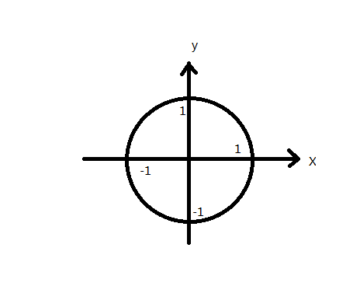

从图形上看，前面说了是正弦函数，所以我们只看n在纵坐标的位置，很明显这条线y=0，n=y，所以n为0，和sin(a)得出一样的结论.

当a没有开始旋转时，a=0°，n=0

因为n=sin(a)，所以计算出来n=0



a

当a开始旋转了，a=90°，n=1

因为n=sin(a)，所以计算出来n=1



a

当a转到a=180°，n=0

因为n=sin(a)，所以计算出来n=0



当a转到a=270°，n=-1

因为n=sin(a)，所以计算出来n=-1

所以不论从图像坐上看还是计算sin（a）公式都可以得出下面结论

|  |  |
| --- | --- |
| a | n=sin(a) |
| 0° | 0 |
| ∏/2° | 1 |
| ∏° | 0 |
| 270° | -1 |
| 2∏° | 0 |

如果我们用曲线表示上面的正弦函数

所以正弦函数曲线就是正弦函数圆的投影，这个投影其实就是把n=sin(a)的公式以前用圆来进行图像表示，现在换成曲线来进行图像表示，意思是一样的，只是曲线图像可以用于电子工程学的信号处理。

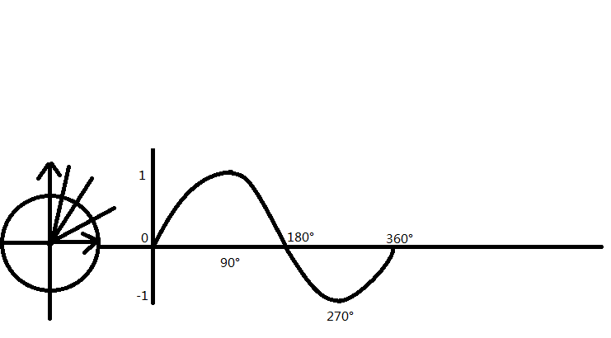

0.76=sin(50)

0.17=sin(10)

1=sin(90)

余弦函数也是差不多



m在x轴上为0

余弦函数就是忽略n，就是m在x轴上的值

P（m，n）



当a=0°，m=1

因为m=cos(a)，所以计算出来m=1



a

当a=90°，m=0

因为m=cos(a)，所以计算出来m=0

余弦函数的计算方法和正弦函数是一样的

|  |  |
| --- | --- |
| a | m=cos(a) |
| 0° | 1 |
| ∏/2° | 0 |
| ∏° | -1 |
| 270° | 0 |
| 2∏° | 1 |

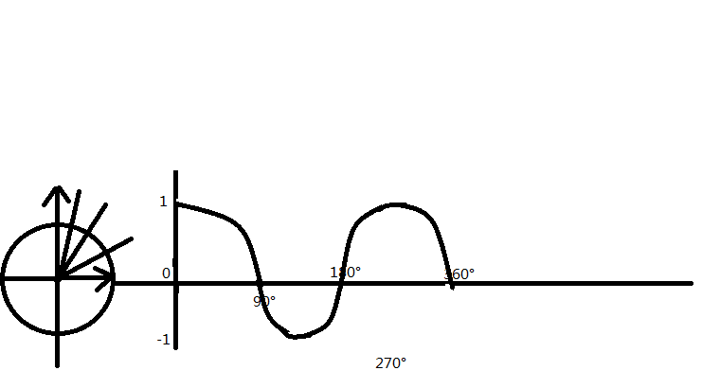

如果用计算机来计算正弦值和余弦值就像下面这样操作

比如：n=sin(10)，m=cos(30)

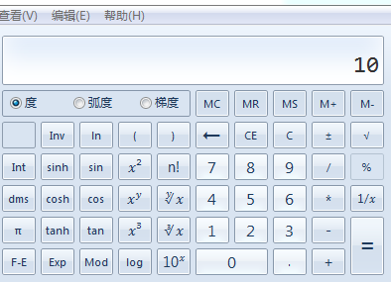 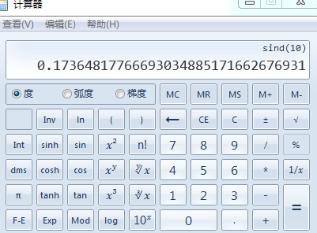

先输入10，然后点击sin

得到n=0.1736，同样的方法计算cos，得到m=0.86

正弦函数可以计算交流信号电每一秒(s)，每一毫秒(ms)，每一纳秒(ns)的电压值

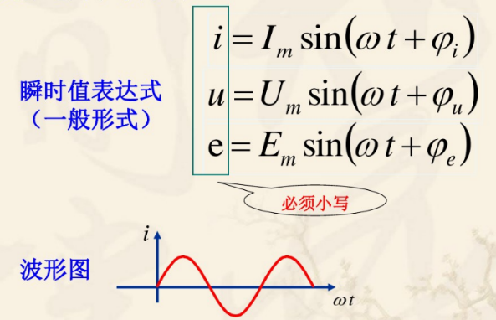

怎么用公式来计算？我们用电压u来举例

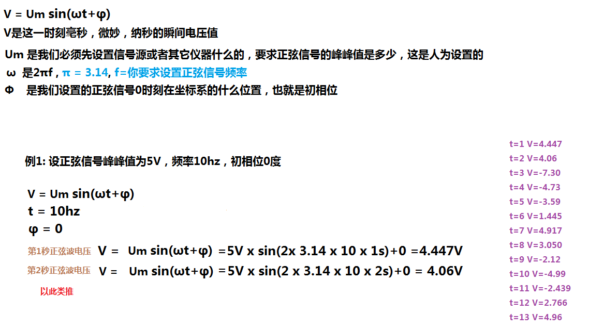

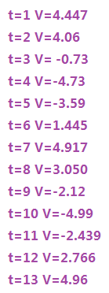

下面画出这些t时间的波形图

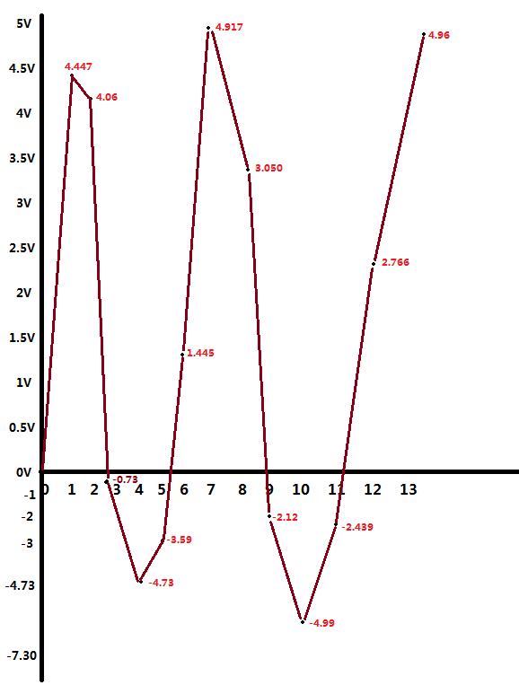

这就是计算出来的正弦函数值，最大值不会超过+5V和-5V。但是这个波形怎么看起有点像变异的正弦波呢？这是因为我的时间t取的是1秒。时间间隔太大，如果我取0.1秒我们就能看出更完整的正弦波，下面我们试试

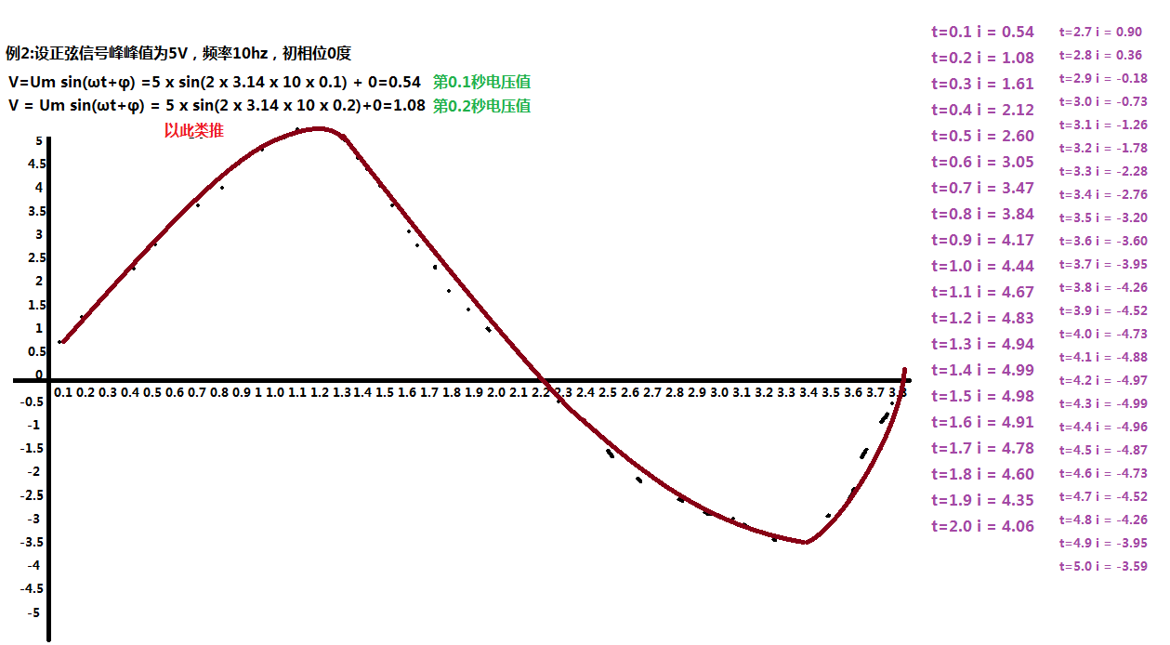

t取值按照0.1s来取，时间间隔短，描出的点就越精细就越像正弦波，前面十几秒是按照右边的表来描画的。后面的曲线就随意表示了一下，如果有兴趣可以把表里面的参数描完

**∑求和计算方法**

比如i=0，那么i就从1开始加，一直加到100，得出这些数加起来的和

N是i要加到的次数

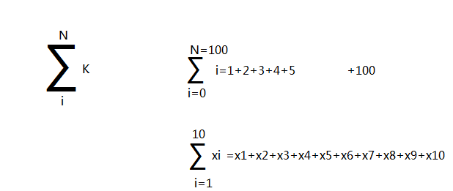

这种就是x是不变的，i是自变，每次i加1，加到N要求的10

K是从i开始取数

i是起始数

我们来实际看看∑到底有什么用

比如我想知道加到100等于多少我就可以用∑来表示

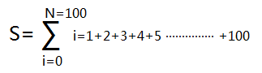这个S就是1加到100的和。像这种用上∑西格玛的东西都是用计算机或者程序来计算。我们用计算机来算一个1~10的数

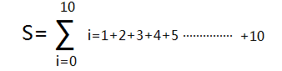选择电脑计算机统计信息选项

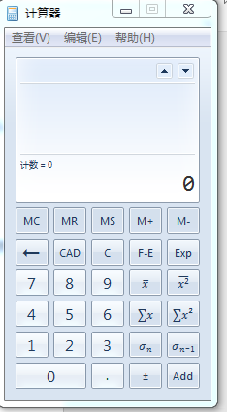 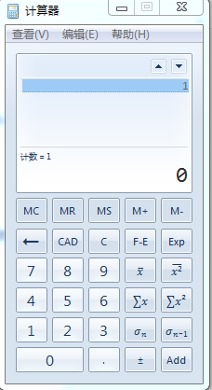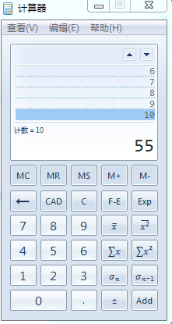

1~10输入完成后点击Ex

这是输入的1

每输入一个就回车一下，你就可以把1~10输入完

输入数字输入完成点击Add加入或者回车加入

输入数字

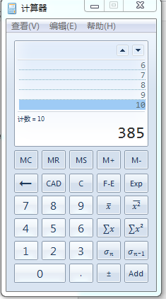

最后得出1~10的每个数加起来等于55。

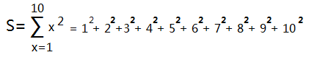

这种计算和上面一样，只是多了平方所以

我们计算器要这样使用

点击Ex2

其实计算方法和上面一样，计算每个数平方后的和

下面我来计算一个复杂点的公式

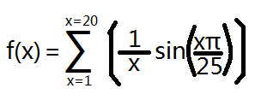

1.先四则运算

2.计算sin

X=1时，代入xπ = 1*3.14=3.14，然后sin（3.14/25）计算机算出来，然后乘以1 得到0.00219

X=2时，代入xπ = 2*3.14=6.28，然后sin（6.28/25）计算机算出来，然后乘以0.5得到0.00219

X=3时，代入xπ = 3*3.14=9.24，然后sin（9.25/25）计算机算出来，然后乘以0.3 得到0.002206

X=4时，代入xπ = 4*3.14=12.56，然后sin（12.56/25）计算机算出来，然后乘以0.2 得到0.00219

以此下去就可以x=5,6,7,8,9,10......直到20的每一个数算出来，但是这还不是f(x)的值哦！！

要把算出来的X=1~20的每一个值加起来，才是f（x）的值。

如果你算到了x=3，就可以把x=1，x=2，x=3的值加起来才是f(x=3)的值

如果你算到了x=5，就可以把x=1，x=2，x=3，x=4，x=5的值加起来才是f(x=5)的值

所以f(20)=1~20的数全部加起来。这就是∑的作用，一般遇到∑都是用计算器或者写程序去计算，不会用人一个一个的去算，人去算如果遇到N=10000那岂不是算到猴年马月了

在电子学中遇到的余弦波叠加后成为方波

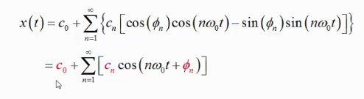

这个公式和我们前面讲的先算三角函数后算∑是不是一样的呢？，哈哈哈

**根号的意义**

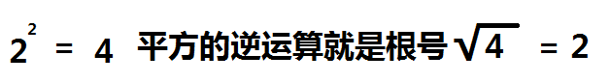

你看到带根号的数就要想到它开根号后的结果是被平方的数。

比如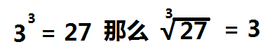

但是27的根号2是多少呢？



能被开根号3的数，不要去开根号2，因为根号2开出来是一个无限接近被平方的数，但是不是绝对一样。

电脑计算器根号使用方法

1.输入6

我们主要介绍X得Y次方，和根号Y的X用法

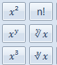 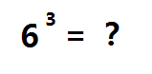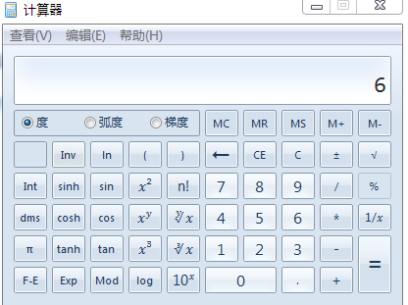

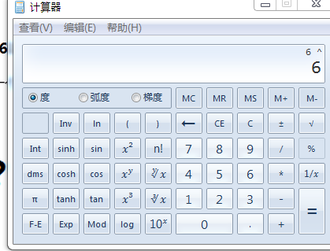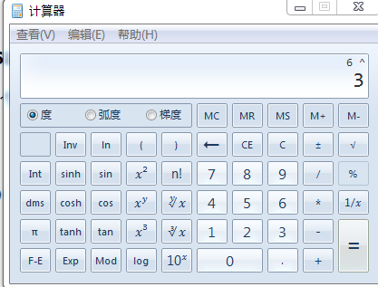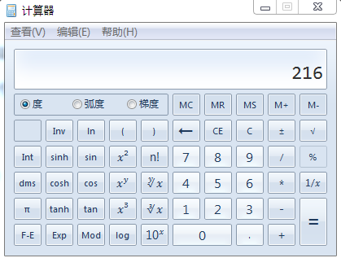

4.等于结果

3.输入3，选择XY后输入的值是次方

2.选择XY

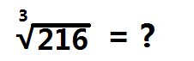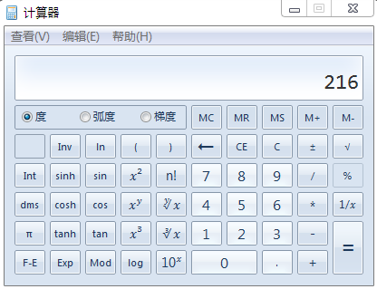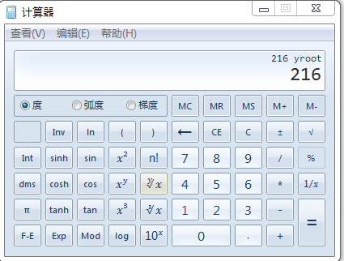

2.选择开方

1.输入216

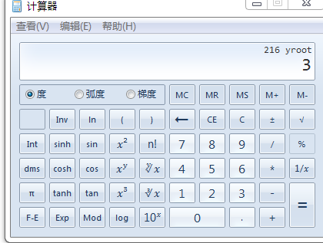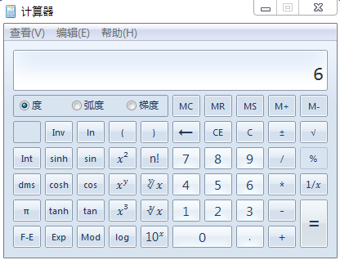4.得出结果

3.选择开多少次方

**指数的小数运算**

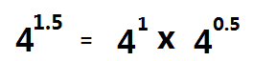我们要计算4的1.5次方是多少，我们可以将它分开成这样

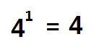和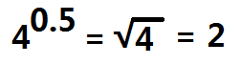

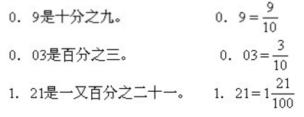

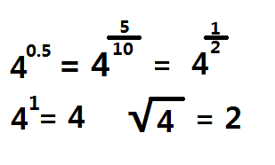

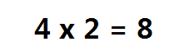

其实上面的计算就是先将4^1.5次方分成两部分，然后各算出各的部分再一起相乘，就是结果

最后结果就是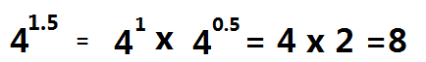

我们将8用来开1.5方逆运算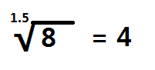得到结果是对的

我来再来看看小数次方

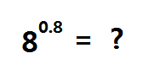

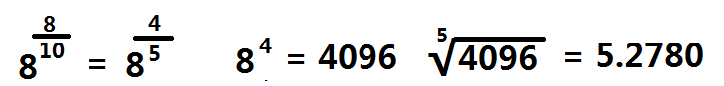

计算器算出来也是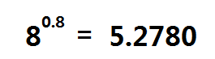证明上面的算法是对的。

**导数(导函数)**

怎么求出一条直线的斜率？

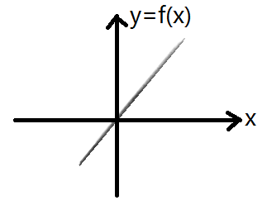

求该直线斜率

通常情况下是在直线上面取两点

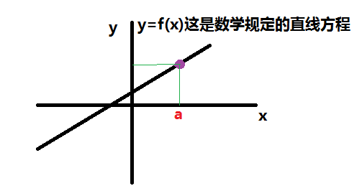

那么y=多少呢？

我们取这点x=a值

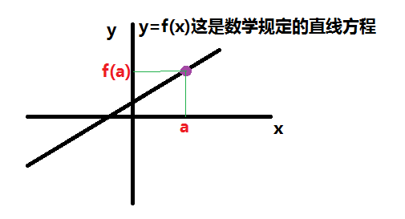

如果我在直线上再添加1个点，那么x就是b值，对应的y就是(fb),该点坐标就是，(b，f(b))

这里数学已经给出了求y的公式f(x)，所以就把a值放入f(x)就得到y=(fa)

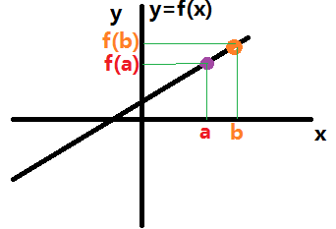

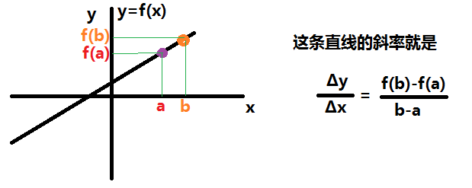

直线的斜率就是大的一个xy坐标减去小的xy坐标，在这里就是{f(b)-f(a)这就是y的差值}/{a-b这就是x差值}得到一个斜率值

现在我们给一个确切的坐标值来计算

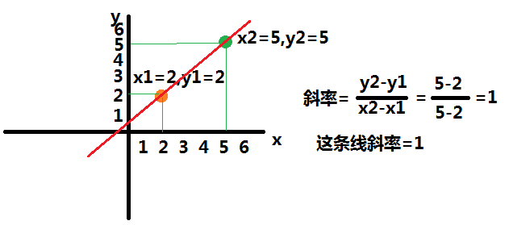

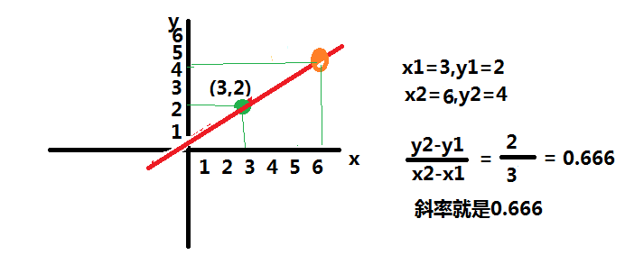

曲线斜率又怎么做呢？

曲线和直线不一样，直线的斜率是不变的，不管你取几个点，直线斜率都不变，但是曲线的斜率每一点都在变，这里就只能求每一点的斜率

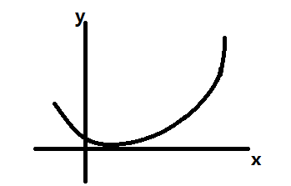

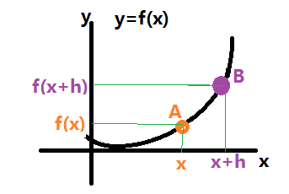

f(x+h)是B点y坐标，f(x)是A点y坐标

我们连接AB点做一条直直的切线

比如我A点坐标是(x,f(x))，那么B点坐标比A点大H个值，B点坐标就是(x+h，f(x+h))

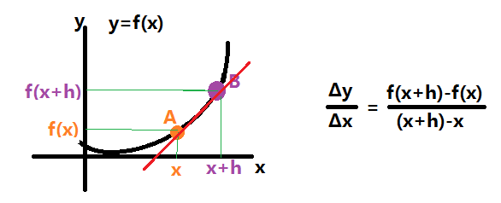

我们可以根据A点(坐标)/B点坐标得到切线斜率

这是A,B点的x坐标

但是这只能得到切线斜率，并得不到A点斜率，

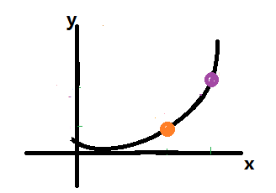 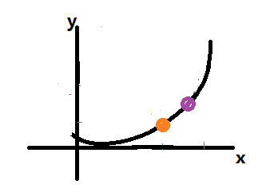 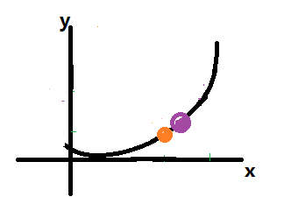

B

B

B

A

A

A

我们让B点无限接近于A点，然后做个很短很短的切线，求AB两点的斜率，这个斜率就是A点的斜率

这其实就是用到极限理论的近似表示的方法。不能完全求出A点的斜率，只是求出接近A点的斜率当做A点斜率

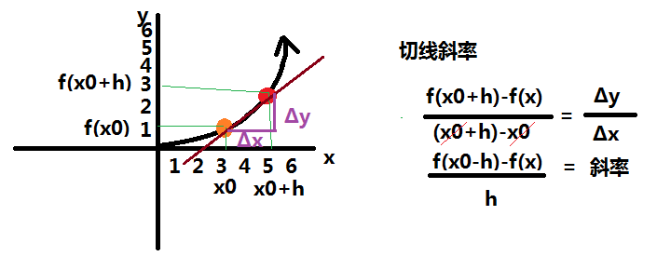

h无限接近0那么这里就等于f(x0)这个点了

这是简化后的切线斜率

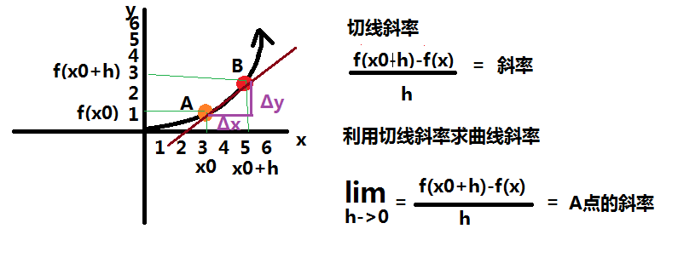

所以用极限来表示h接近于0，那么AB两点的切线就很短，这样的切线斜率就是曲线A点的斜率

h无限接近0那么这里就等于x0个点了，因为B点是加了h的长度，如果h等于0了就相当于没有加长度

求曲线斜率其实不用这么复杂，非要给出两点来求，下面就来一个简单的方法

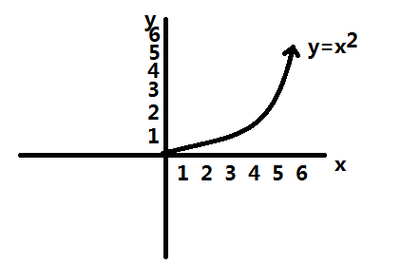 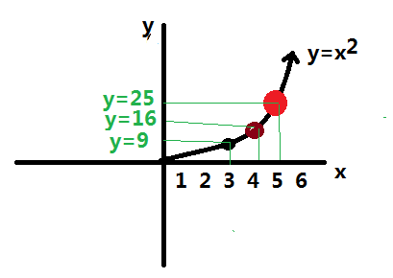

每一个点的y值就是该点对应x值的平方

我自己定义了一个曲线公式y=x^2，就是说曲线上每一点的y值，都是该点对应的x^2值

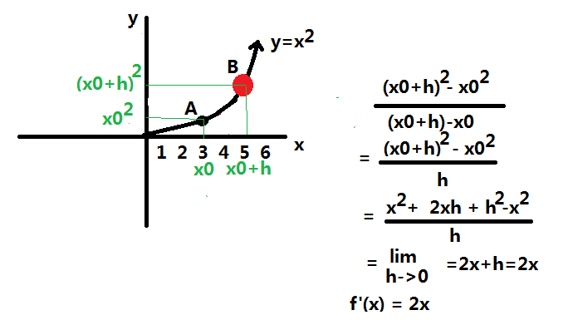

这个f’（x）就是代表A点在x处位置是其斜率是多少，f’(x)就是函数f(x)的导函数

经过切线斜率公式转换，得到了切线斜率，然后将h趋近于0，得到了2x

我们下面给x代入实际的参数来计算下某点的曲线斜率

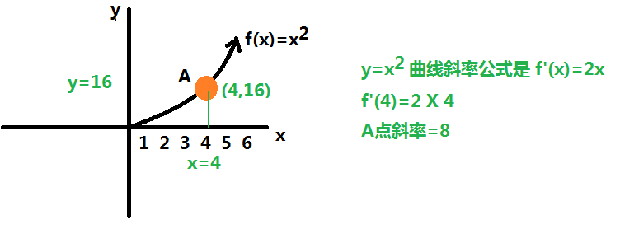

y=x^2

这就是斜率的最快算法

f’(x)代表导函数。导函数是什么，比如我的曲线A点坐标（x，y=x^2），这只能求出A点的坐标，A点的斜率就要用导函数。坐标y=x^2的导函数就是f‘(x)=2x

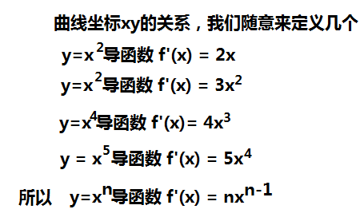

根据曲线xy的坐标关系，用导函数f’（x）得到点的斜率

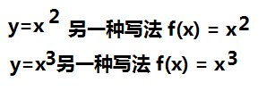其实是一个意思

这是莱布尼茨的写法

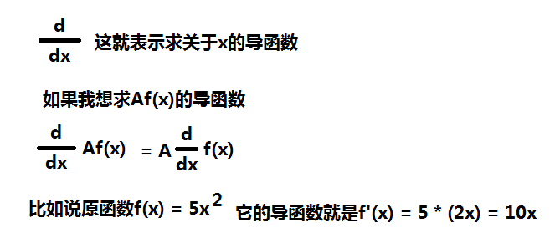

x^2导函数就是2x，上一页有转换列表

5就是常数A，拿过来就是，不变

所以原函数5x^2导函数就是10x

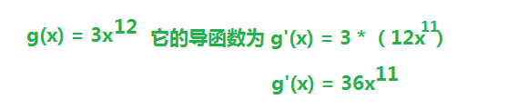

这就是g的导函数案例

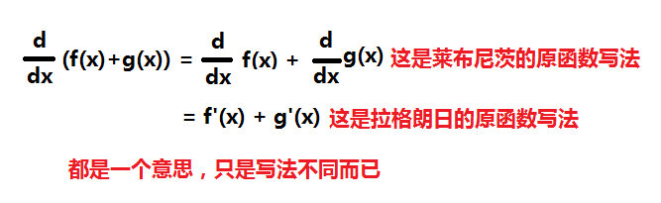

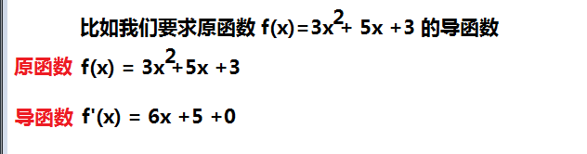

3. 3项的3是常数，所以写0

2. 5x项，x没有指数，那么x=1，所以得到5,。

1.先求3x^2的导函数，3x^2将x^2分解出来就是2x，再用2x*3=6x

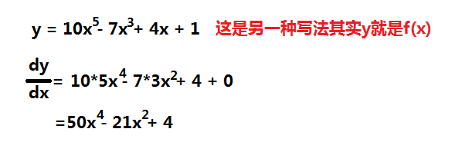

用dy/dx来表示导函数

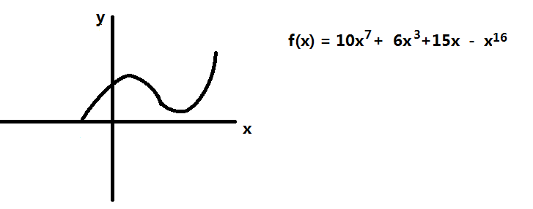

这个原函数表示不规则曲线上随意定义4个点的XY坐标

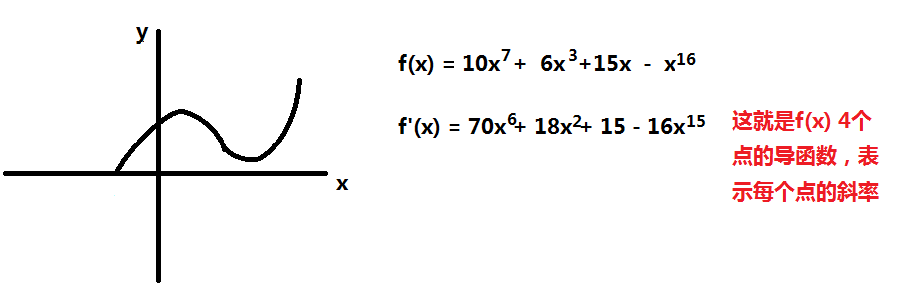

**链式法则**

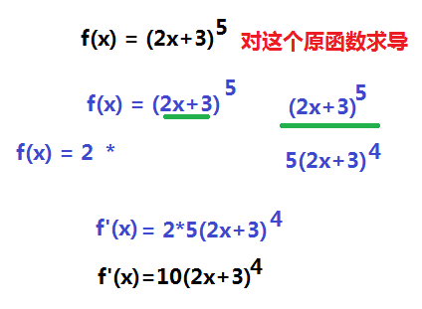

3.把两边乘起来，就得到(2x+3)^5的导数了

2.把整个括号看成一个黑匣子A，然后对括号边的指数求导，A^5求导=5A^4，求导后括号里面的内容不变

1.先对括号内部的函数求导，得到结果放在乘号左边

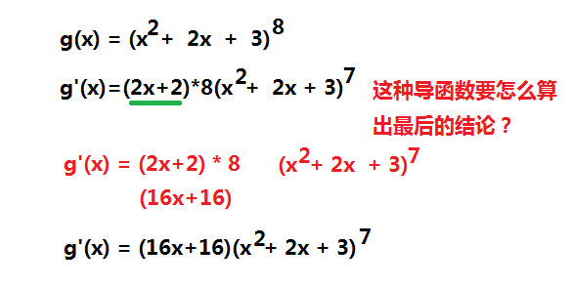

5. 常数8经过乘法运算消失了，再将后面括号的原函数直接乘前面括号就是了，

4.得到16x+16

3.前面括号乘以后面括号前的常数8

2.再把括号看成A^7求导，得到这个

1.老规矩选把括号里面的求导得到这个

这就是结果

负指数是这样的，指数-2向前，-(-2)*x=2x，然后指数向负值+1，所以得到2x^-3

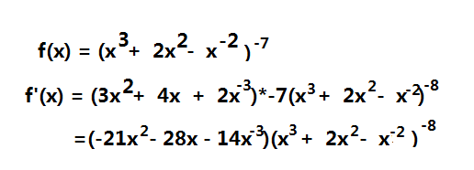

这其实就是曲线的每一个点，把x赋值，代入这个公式就能求到曲线这几个点的斜率

1.先对括号里面求导，放在这里

更复杂的链式法则

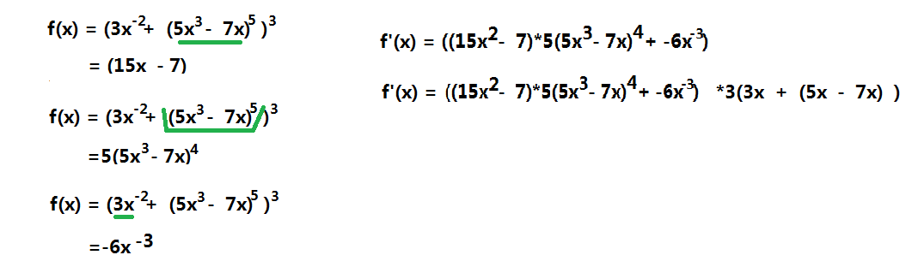

4.最后将最外层大括号求导乘以前面的括号内求导数

3，把+的另一项求导

2.再对括号外的指数求导，放在这里

链式法则练习

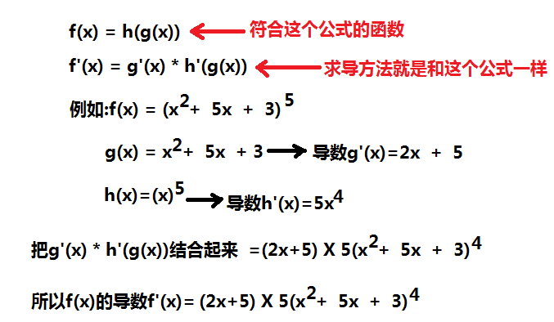

其实这个x就是(x^2+5x+3)^4,上面一页说了将它看成一个黑盒子

这个练习和上面一页一样，只是用了g’(x) * h’(g(x))这个公式表示而已

我们再来练习一个，

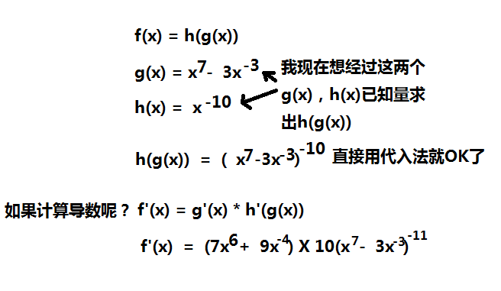

先算g(x)导数，然后再乘以h(g(x))导数

**乘积法则**

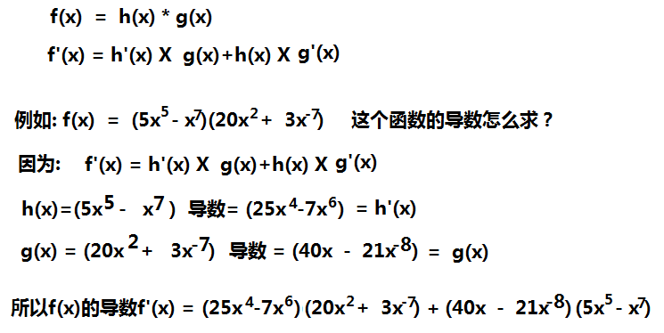

1.我们先求出各项括号里面的导数

这就是乘积法则

3.再加上第二项导数乘以第一项原函数

2.根据公式，先将第一项导数乘以第二项原函数

下面来一个复杂的乘积法则

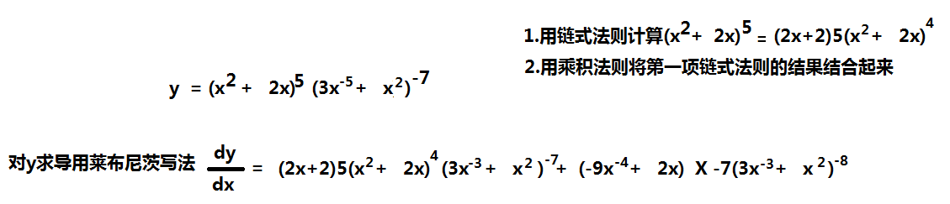

这里应该是15，写错了

3.再加上第二项(3x^-5+x^2)^-7，第二项也要先用链式法则和乘积法则展开，然后再加上第一项的展开

**商法则**

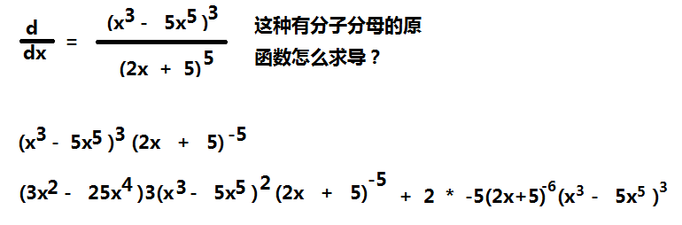

这样用乘积法则就可以求出该原函数的导数

我们直接把分母拿到右边来，就是负指数

常用函数的导数(要记住)

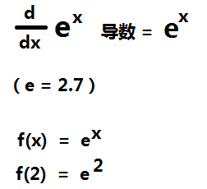

这句话就是e^2在(2 , e^2)点处斜率是多少

意思就是要算出曲线e^x沿任意点处的斜率

结论就是它在曲线任意一处点的斜率就是它本身e^2

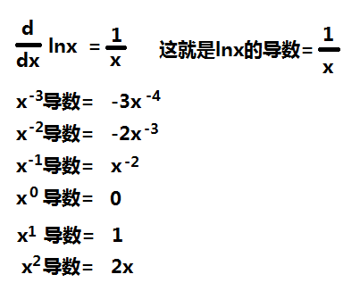

lnx的导数就是x^-1

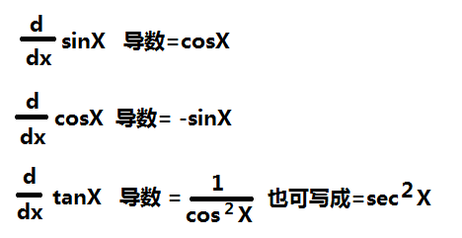

我们练习下函数导数

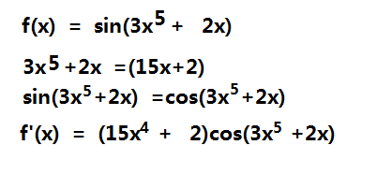

3.把括号内求导乘上括号外求导，其实就是链式法则的使用

2.把sin看成一个sin()黑匣子，对sin求导得到cos

1.用链式法则对括号内求导

例子2

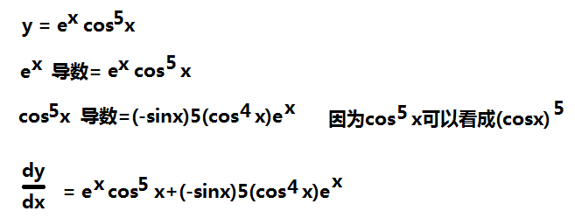

然后将两个导数用乘积法则加起来就是了

2.再计算cos^5x的导数，上一页讲了cosx导数就是-sinx

1.先计算e^x的导数，上一页讲了e^x的导数就是它本身

例子3

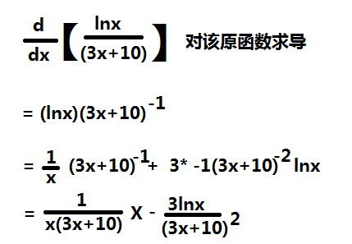

4.将-2变成正2就要把括号放在分母位置

2.lnx导数就是1/x，用乘积法则

1.老规矩，把分母放上来指数-1

3.可以化简，(3x+10)^-1就是1/（3x+10)

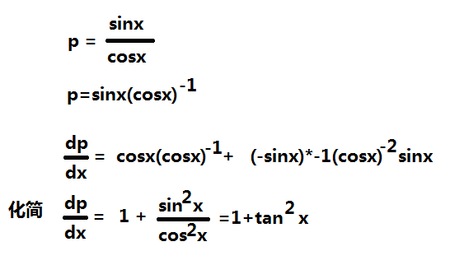

cosx^-2放在分母就是cosx^2

-sinx*sinx=-sinx^2

P/dx就是对原函数求导

不管用什么字母都可以表示原函数，p就是原函数

1=cosx(cosx)^-1，其实就是(cosx)^-1=1/cosx，所以这里为1

**二阶导数**

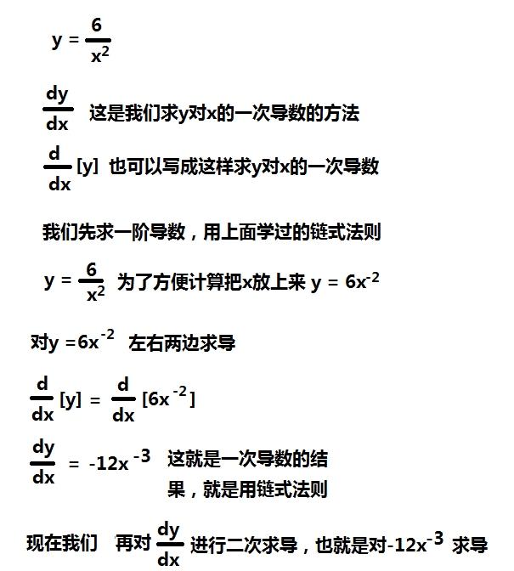

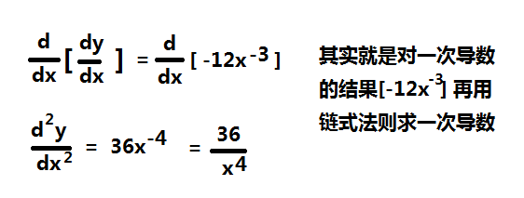

把-3乘上-12，指数再加-1

这就是二阶导数，把一阶导数的结果再用链式法则算一遍

**函数的定义**

有了前面导函数的思想，下面来归纳一些函数的写法和类型。

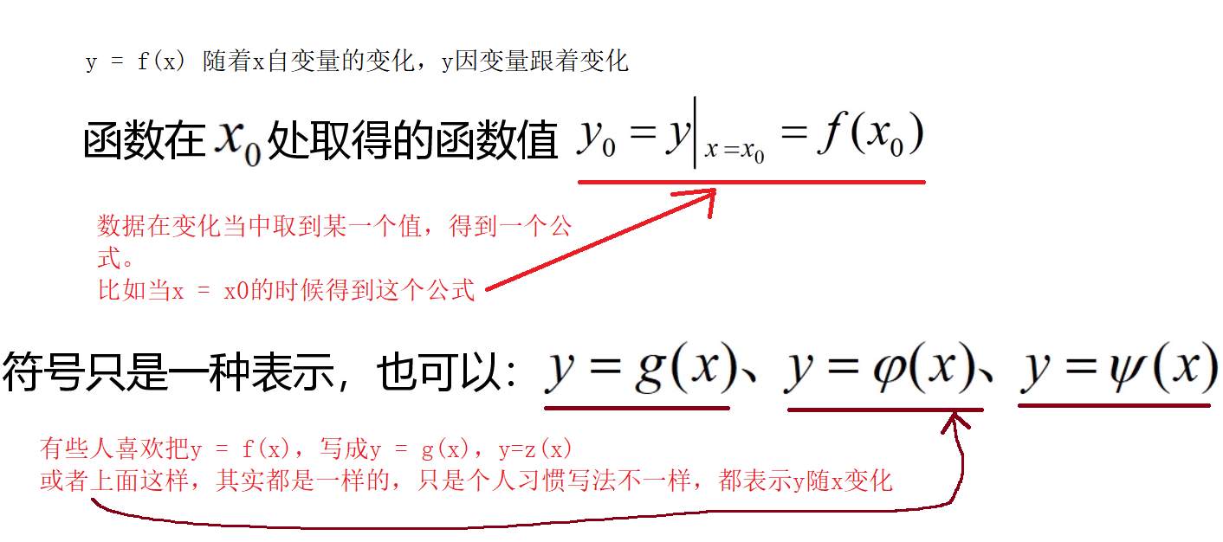

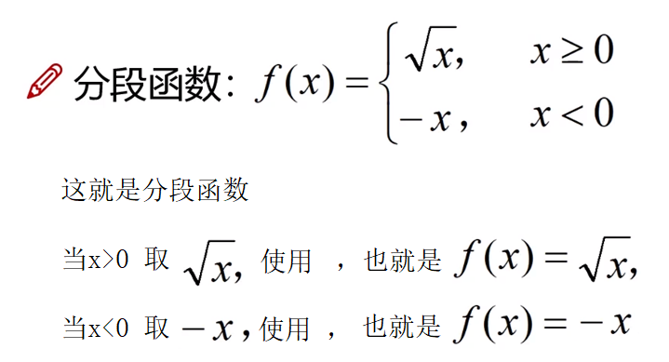

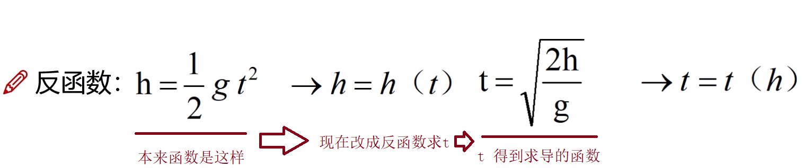

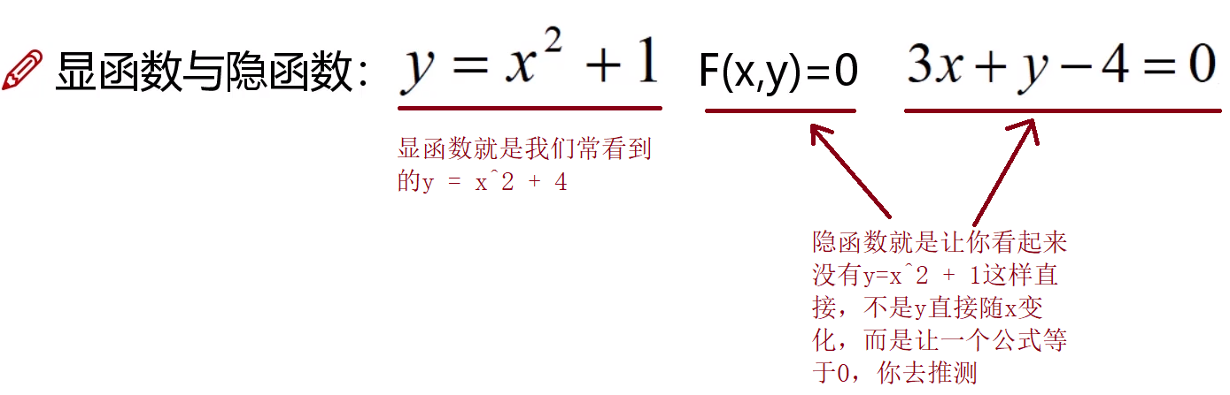

函数奇偶性

偶函数

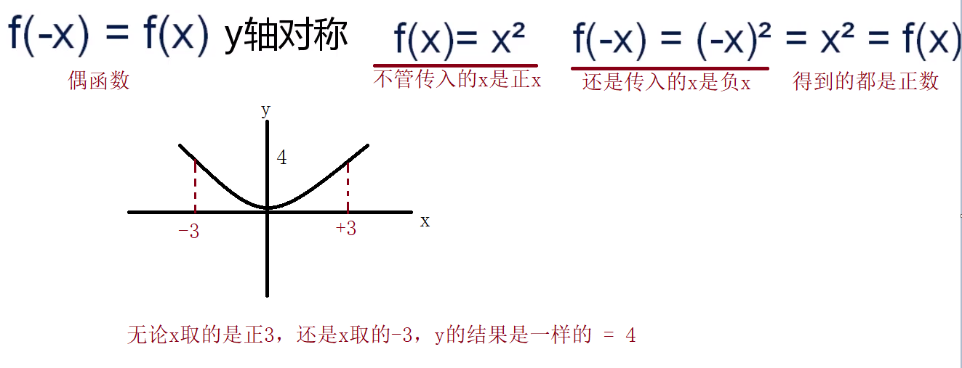

奇函数

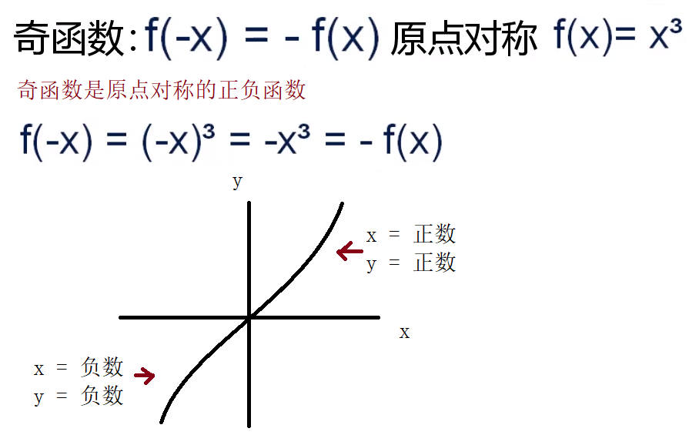

周期性函数

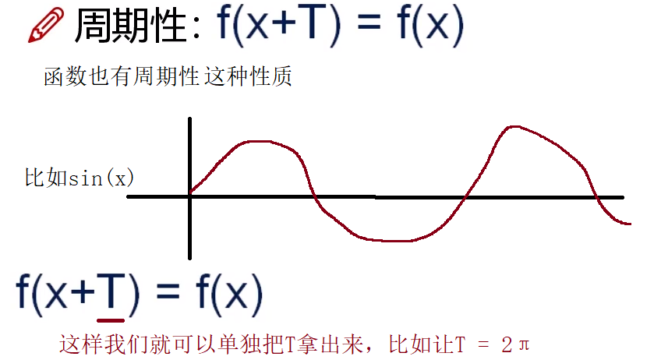

函数单调性

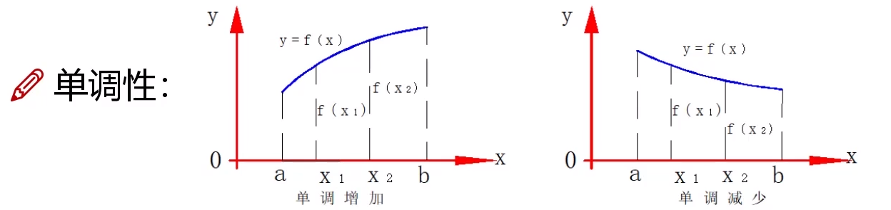

函数可以向一个方向增加，或者向一个方向减小。

数列

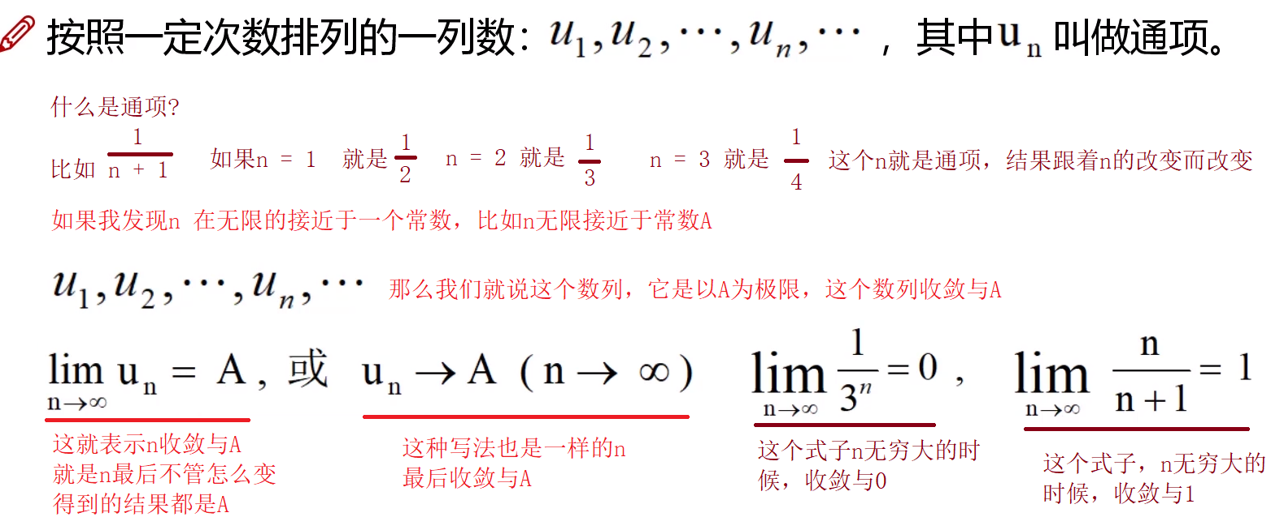

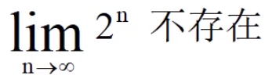像2n这种，n无穷大的时候极限是不存在的，这就表示这个式子不收敛，是发散的。

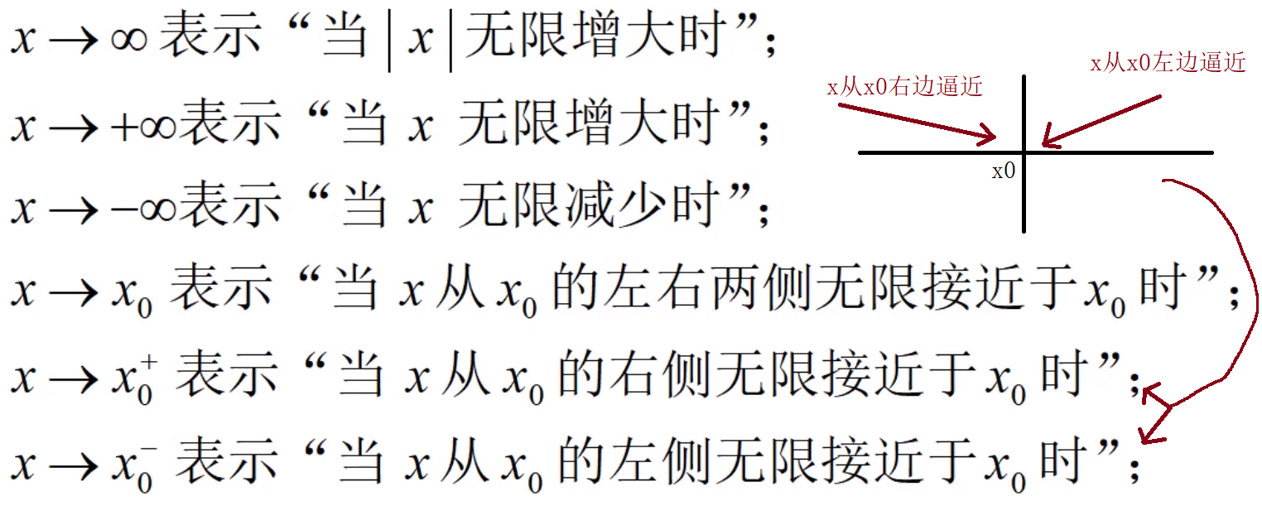

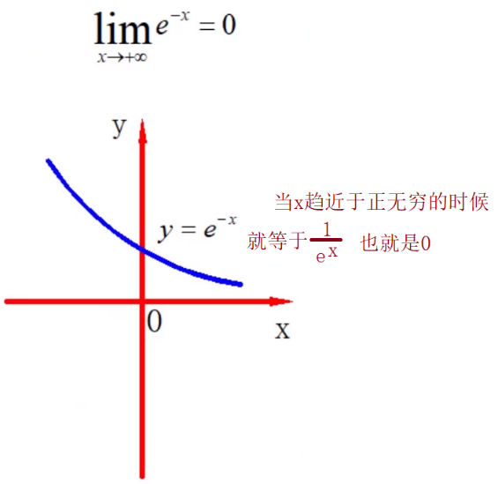 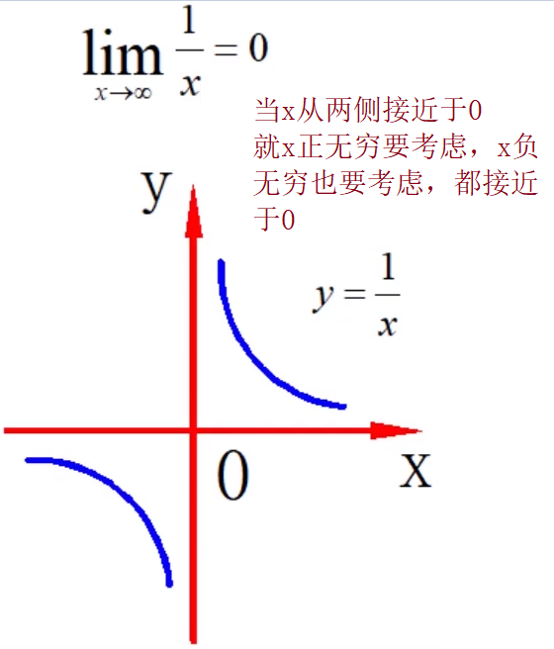

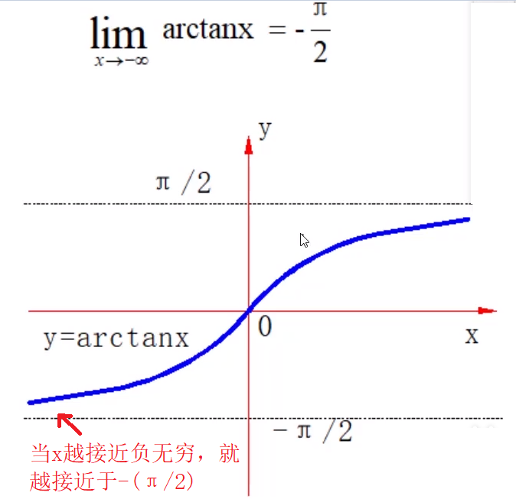

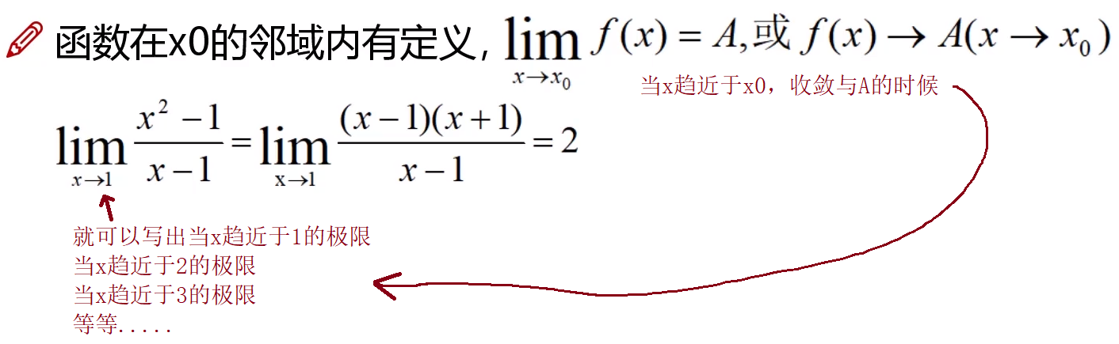

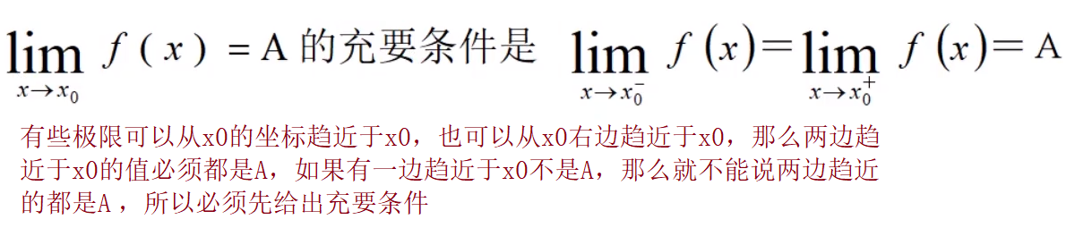

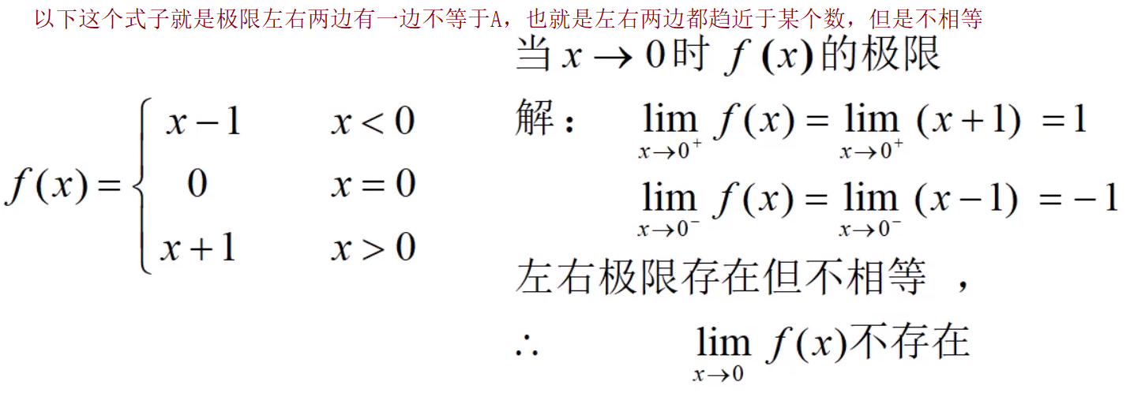

函数连续性

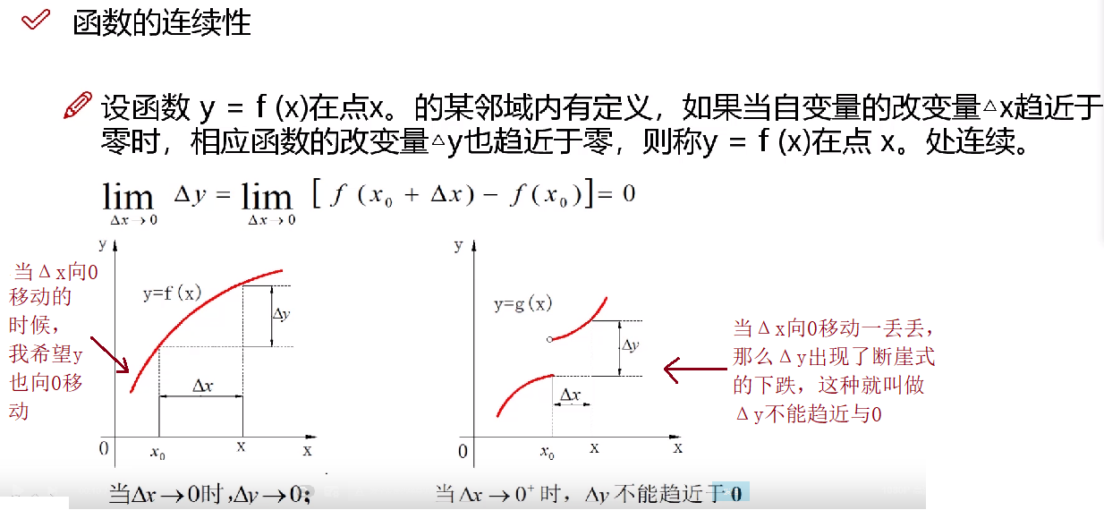

导数计算瞬时速度

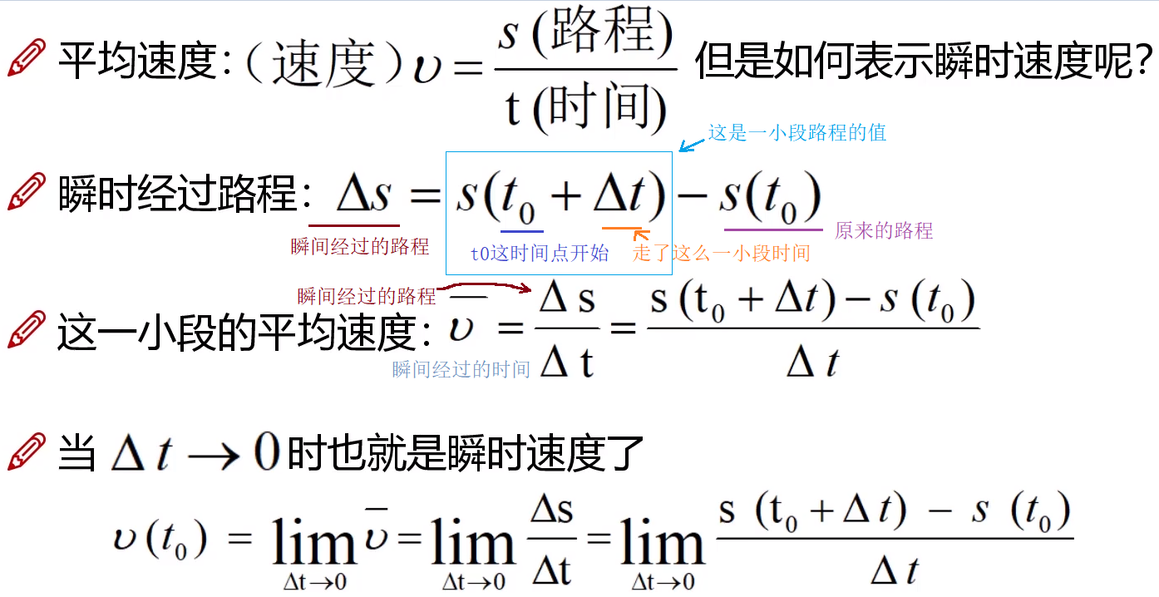

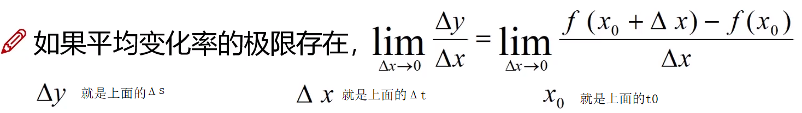

常用的求导公式

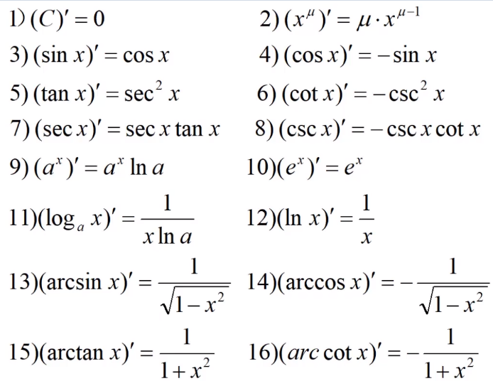

求导的运算方式

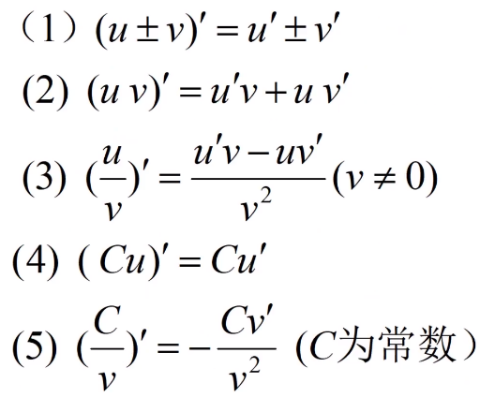

**偏导数**

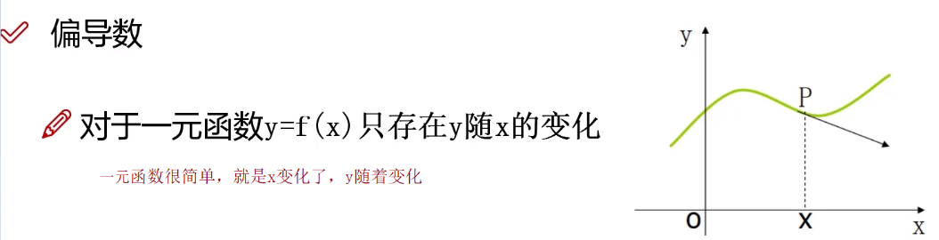

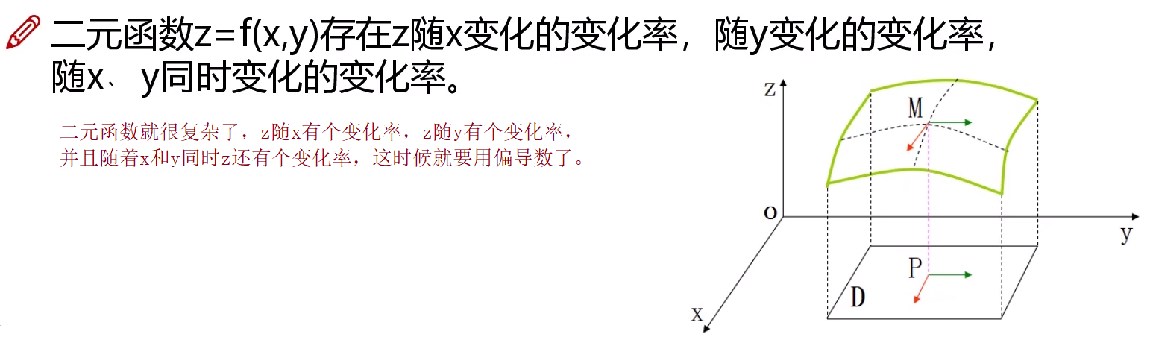

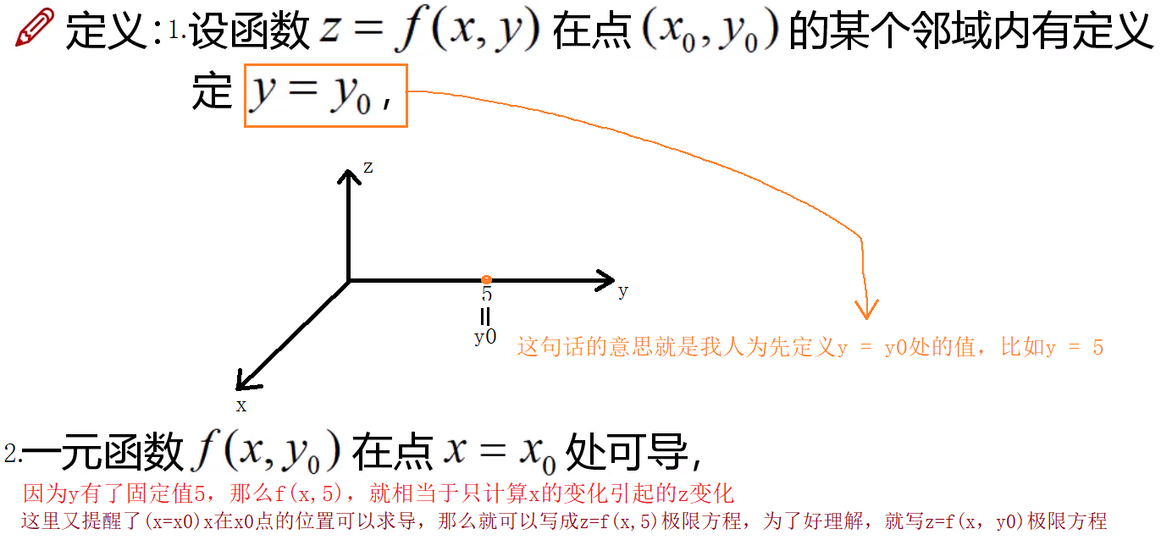

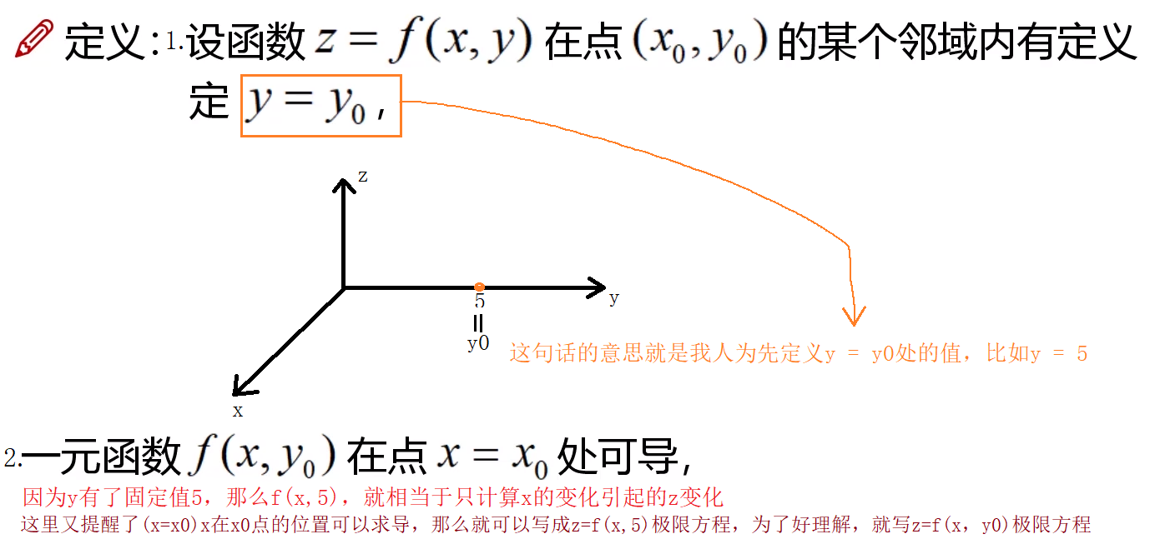

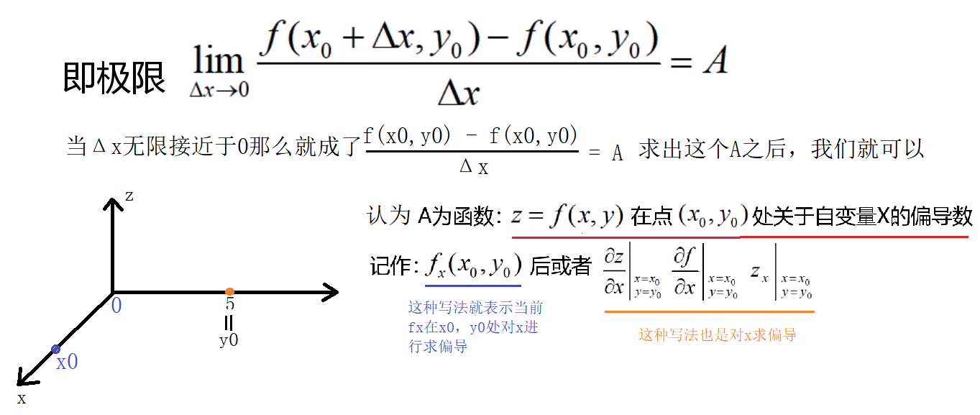

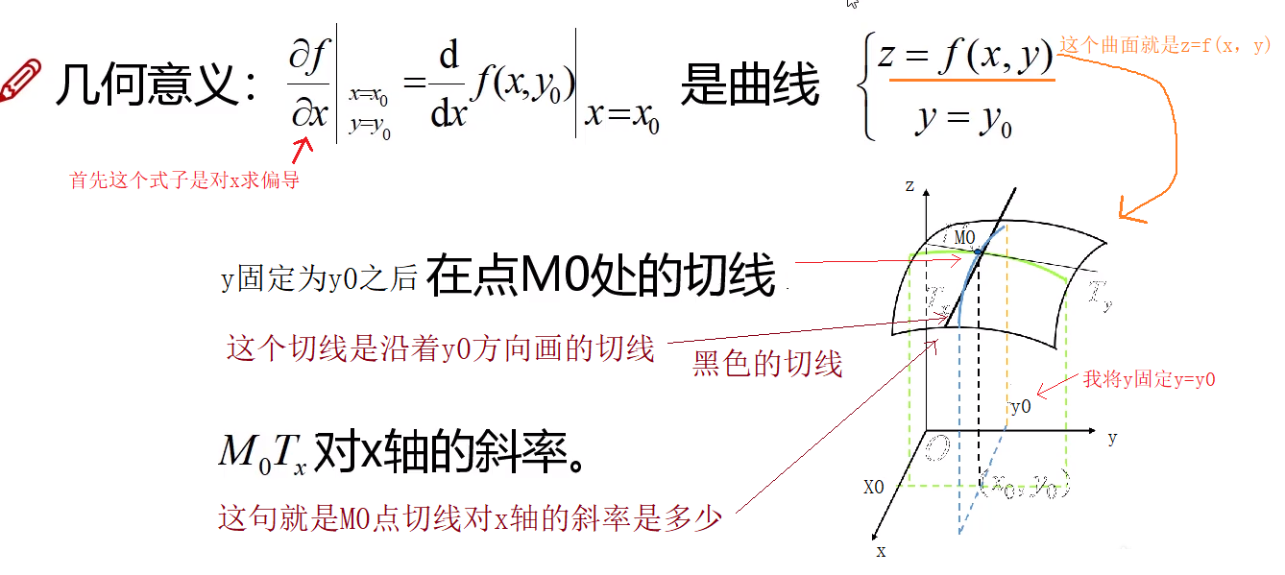

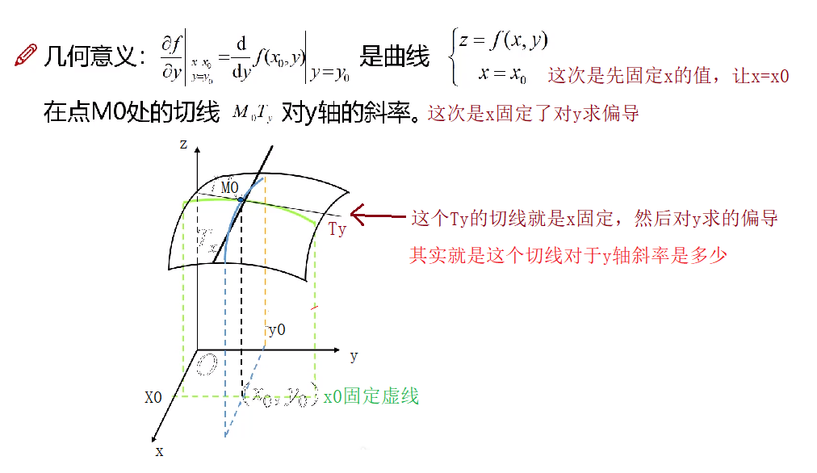

这种二元函数求导就是用在有两个变量影响一个结果的工程中。

比如x变化和y变化都会造成一个输出值z变化。可以用来做二元线性回归等…..

下面我们需要用到前面章节导数(导函数)的知识来求解。

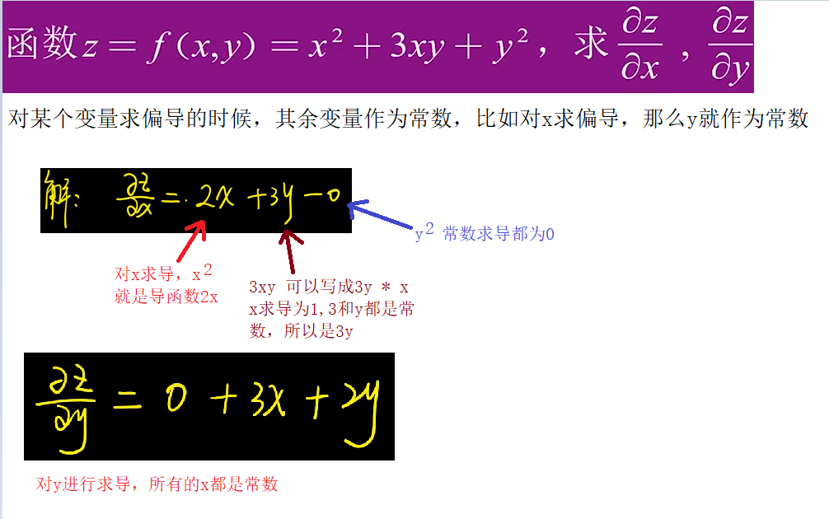

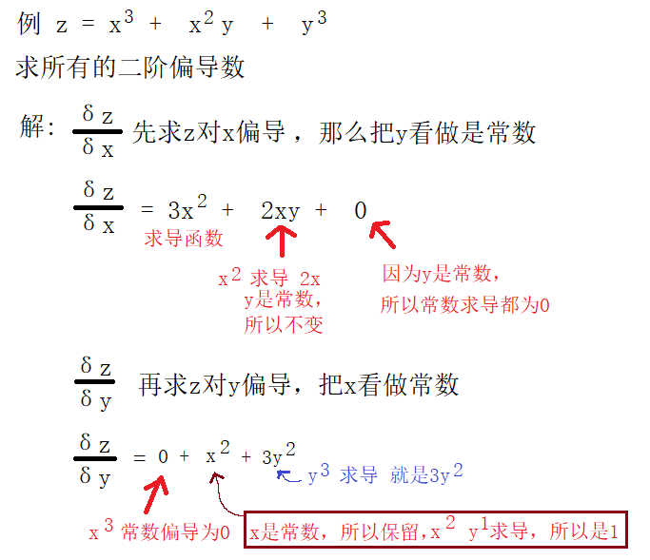

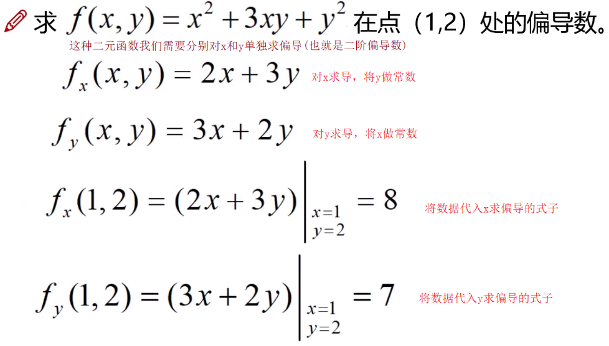

**多元函数**

补充下上面二元函数的知识，来讲讲多元函数

导数回顾

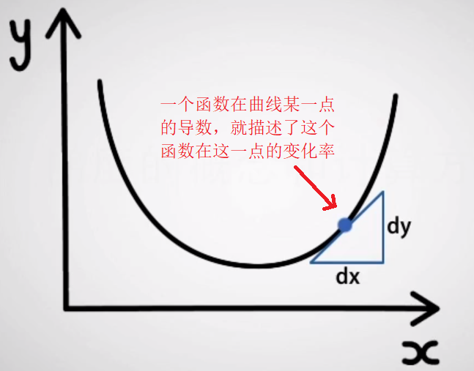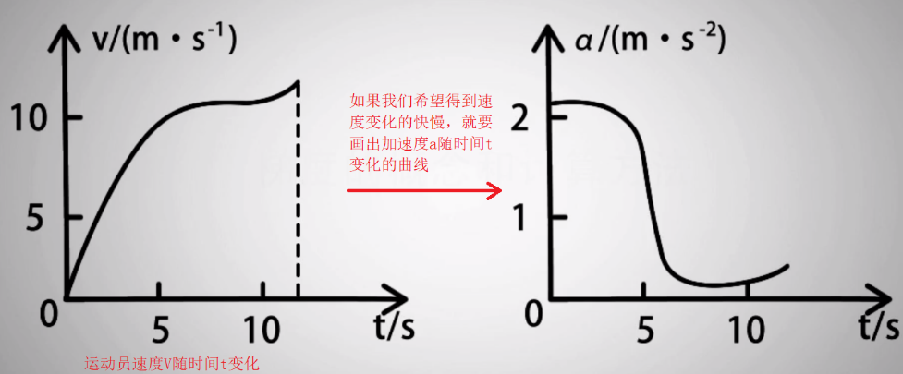

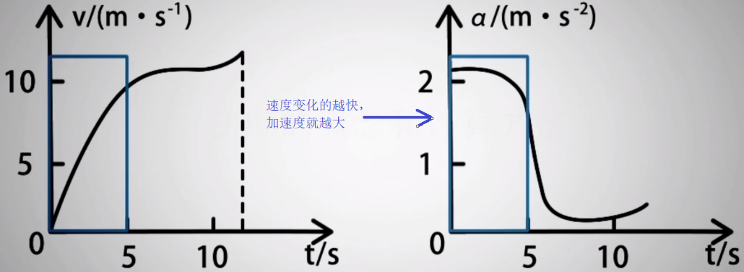

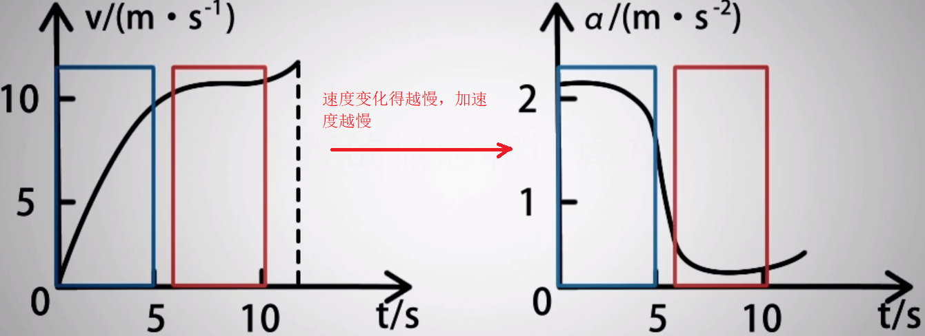

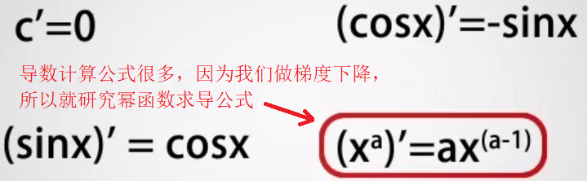 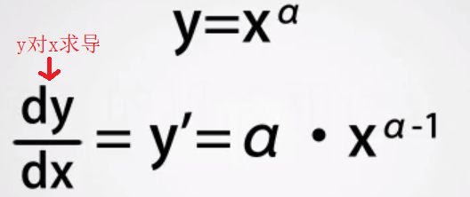

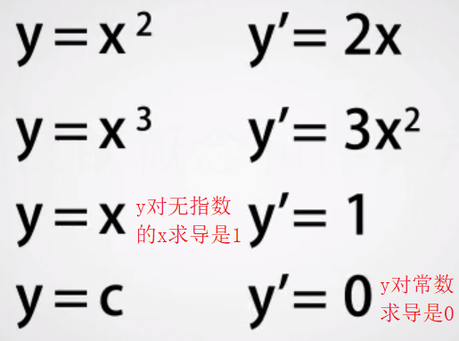 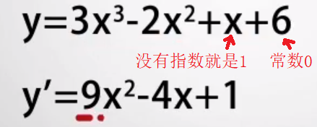

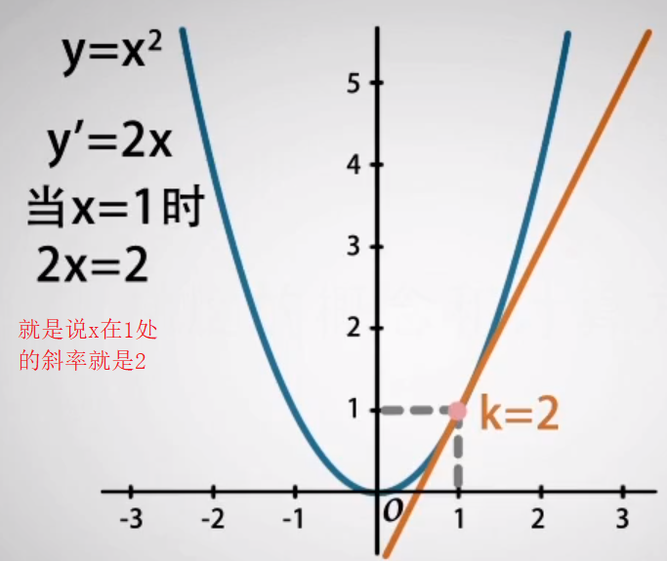

多元函数

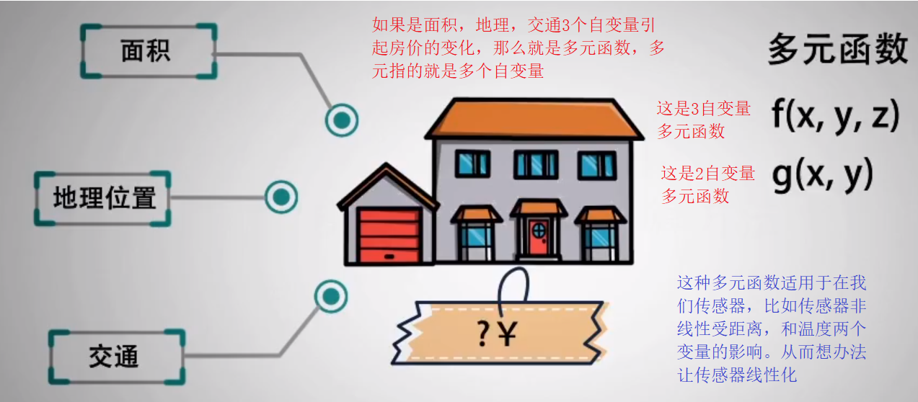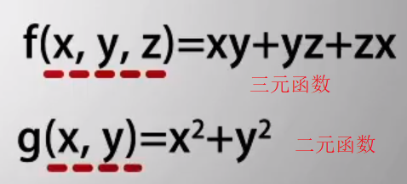

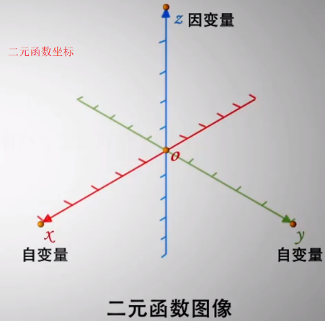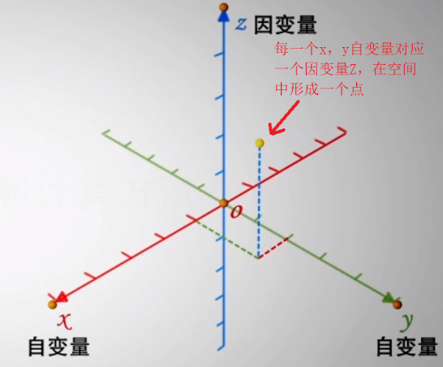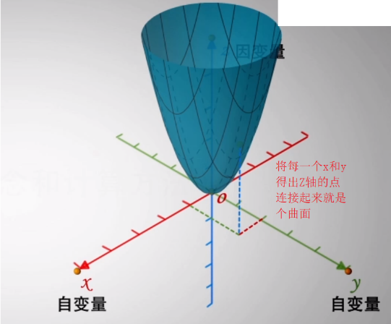

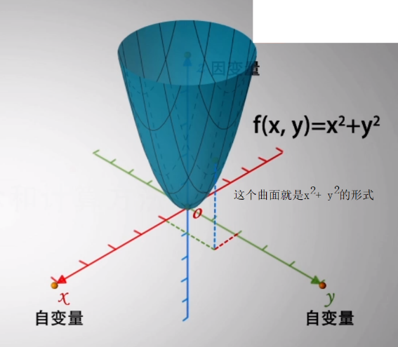 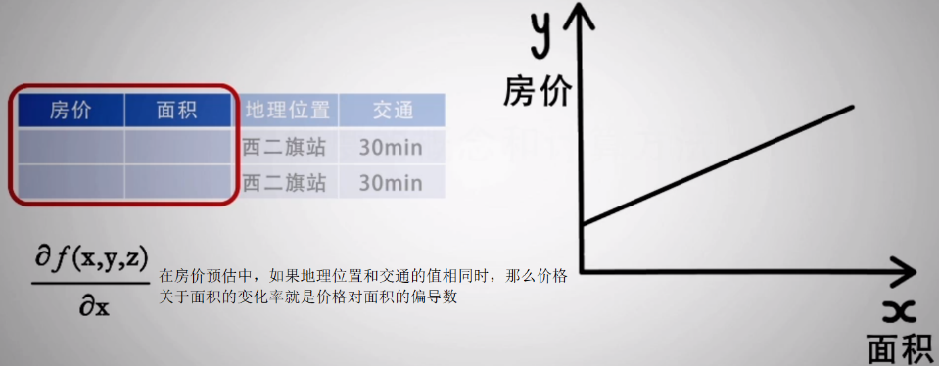

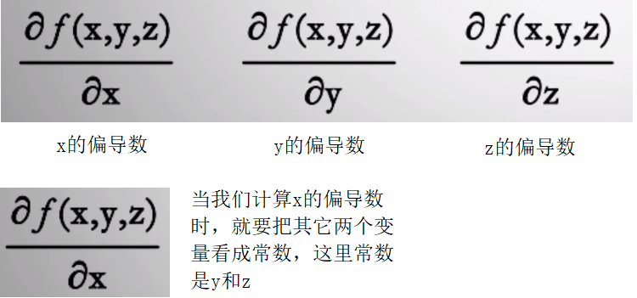

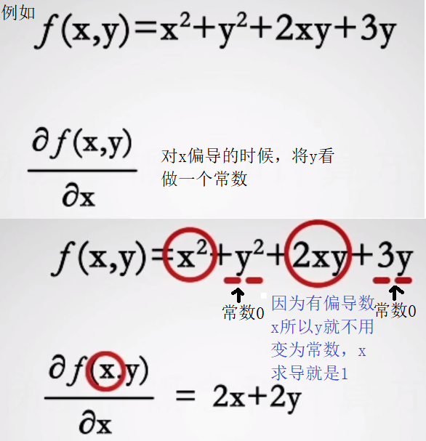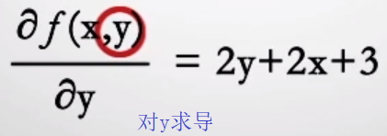

梯度的初步认识

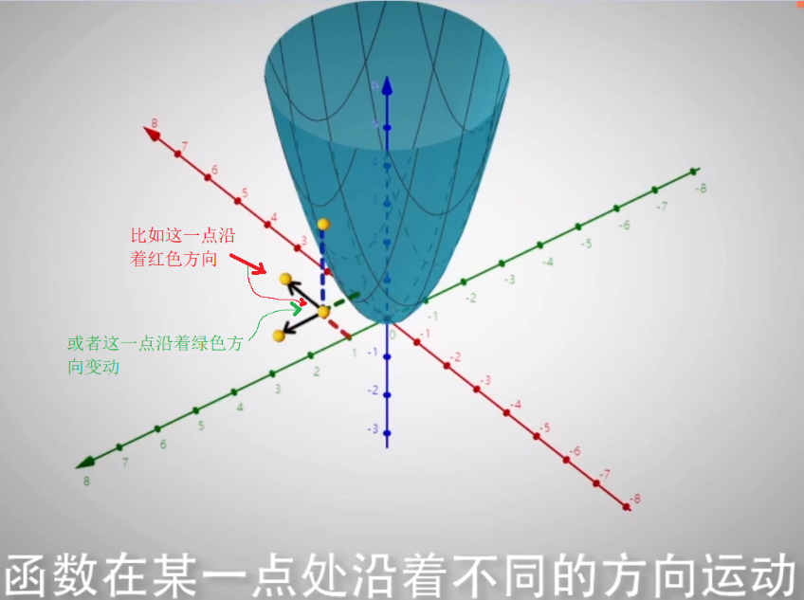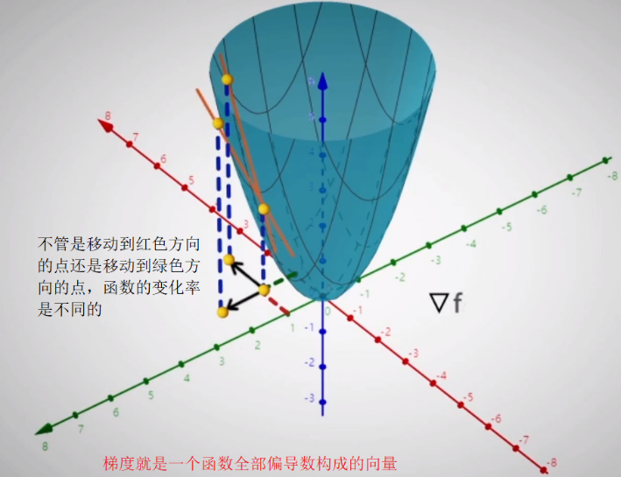

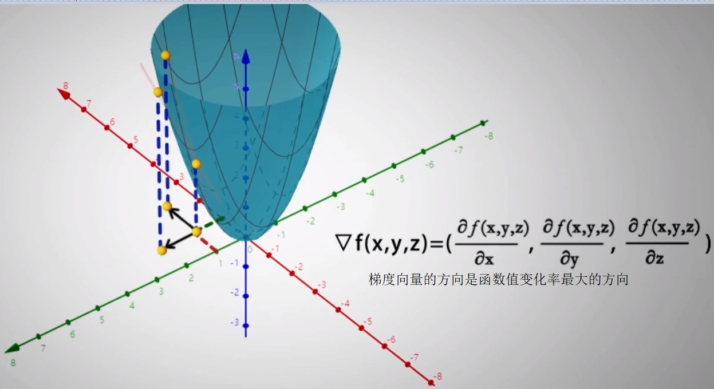

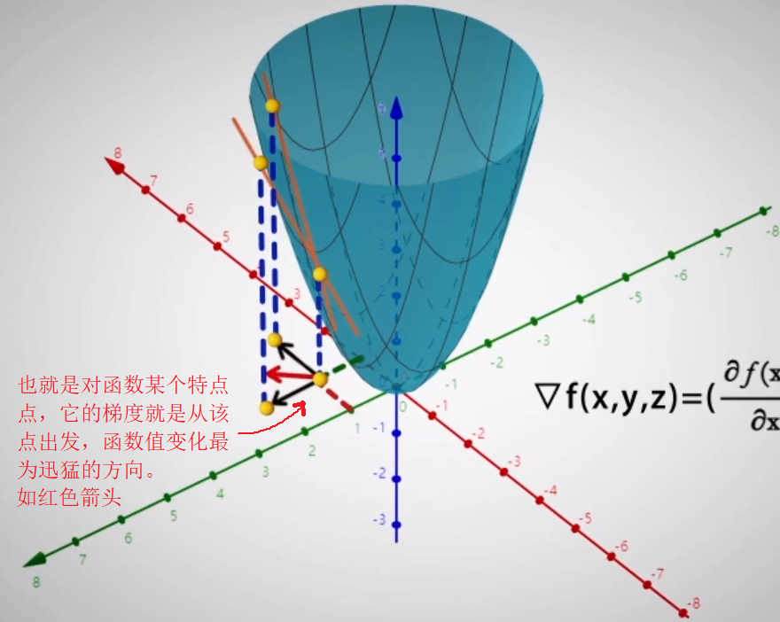 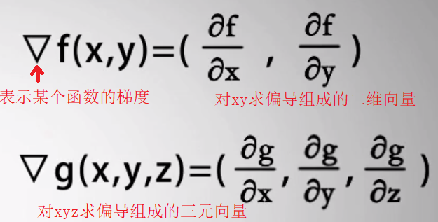

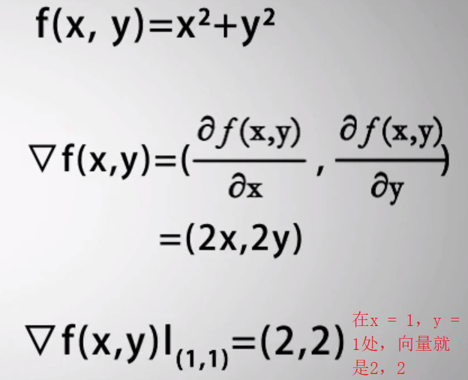 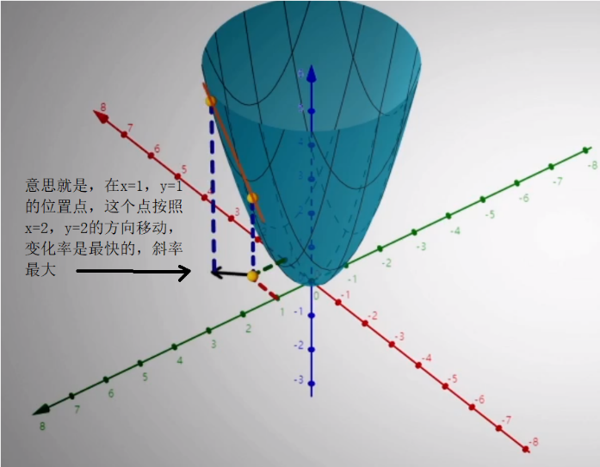

为了方便观察，下面我们用xOy平面来看

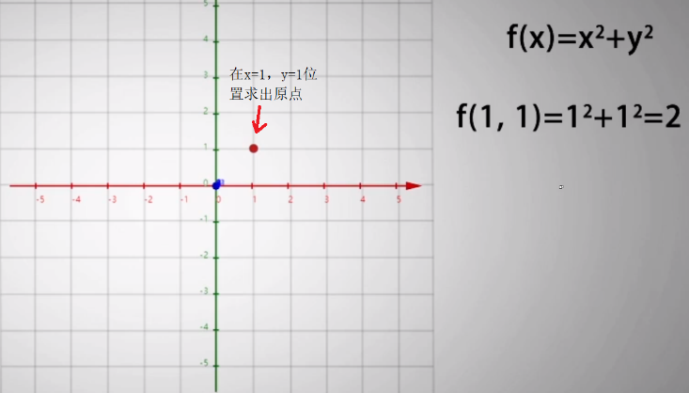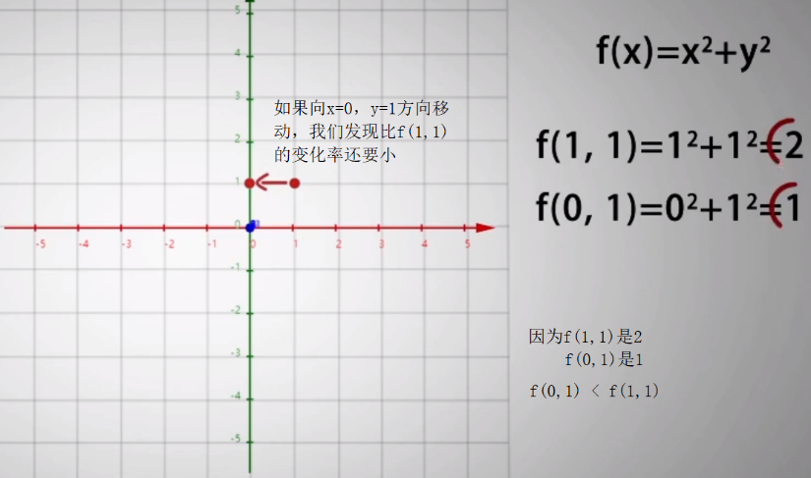

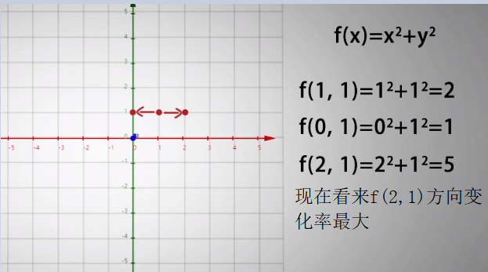 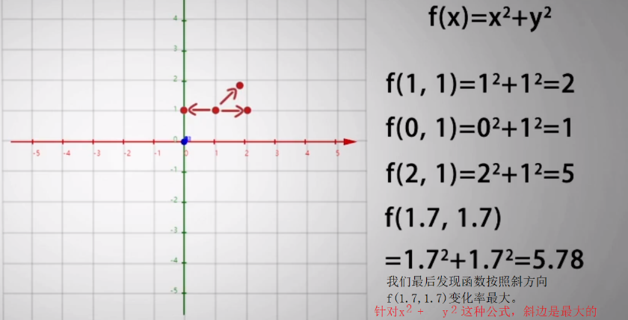

梯度下降算法的原理就讲完了。

二元函数零点，驻点，极值点，拐点

我们先看一元函数的极值点

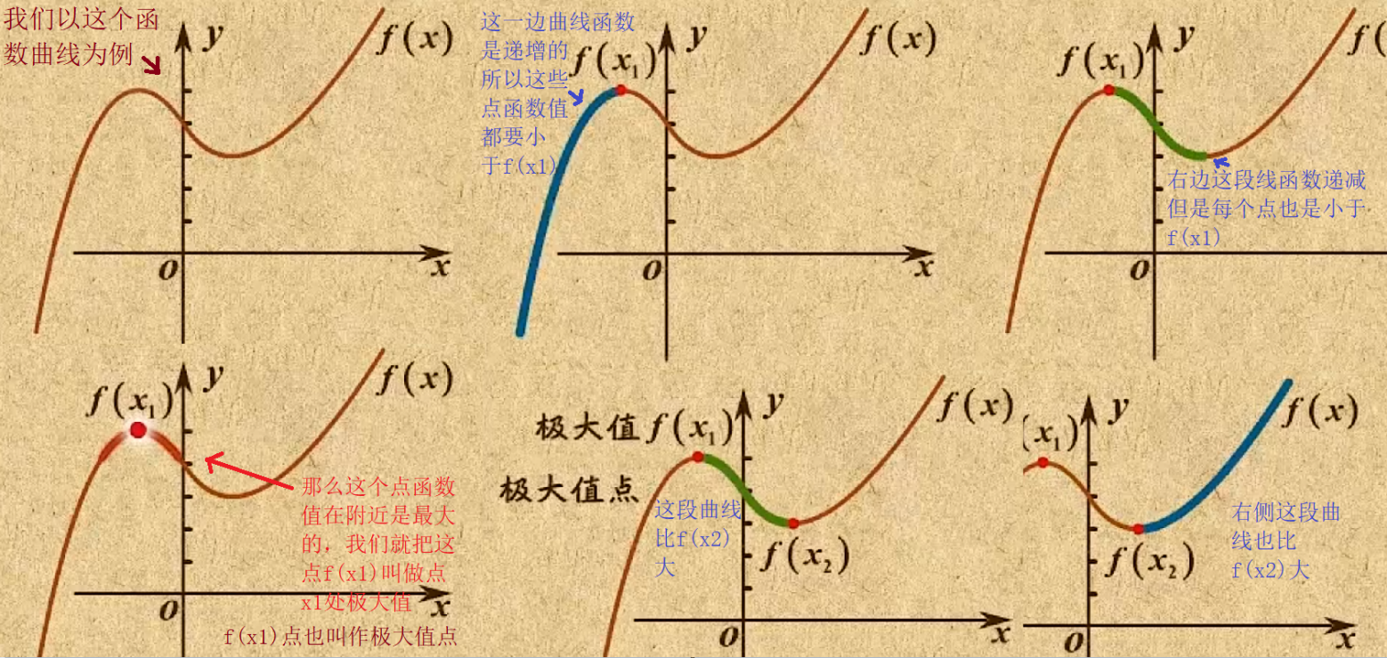

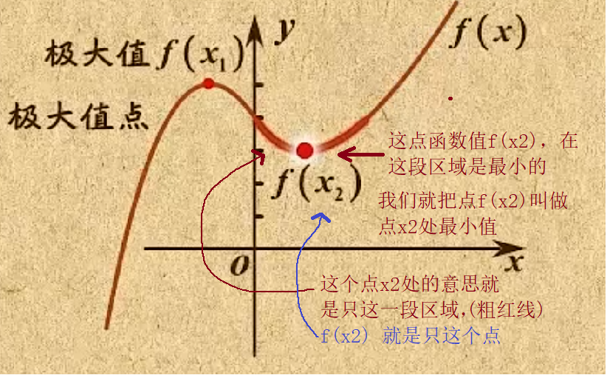

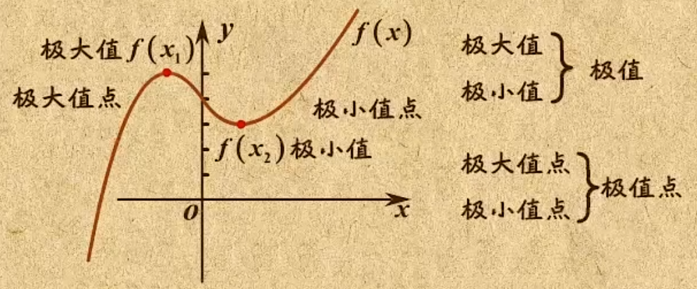 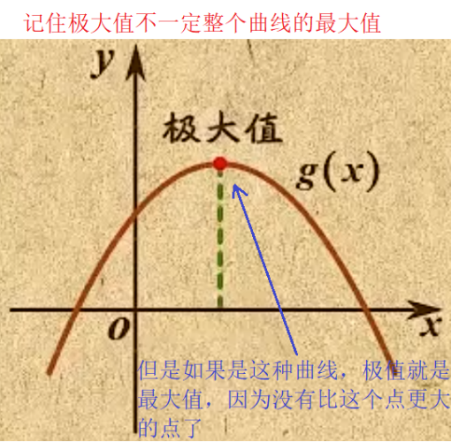

极值该如何求解?

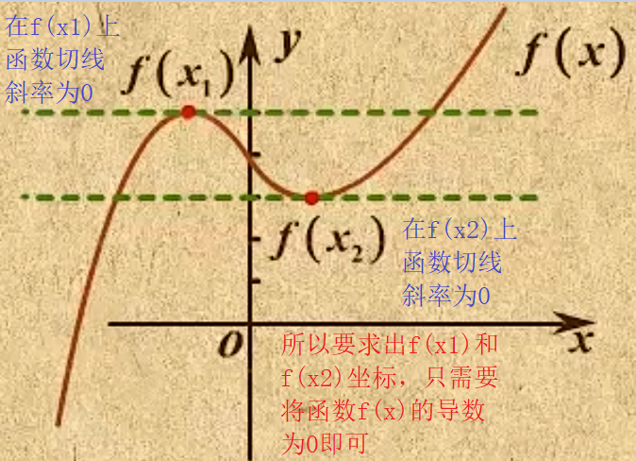

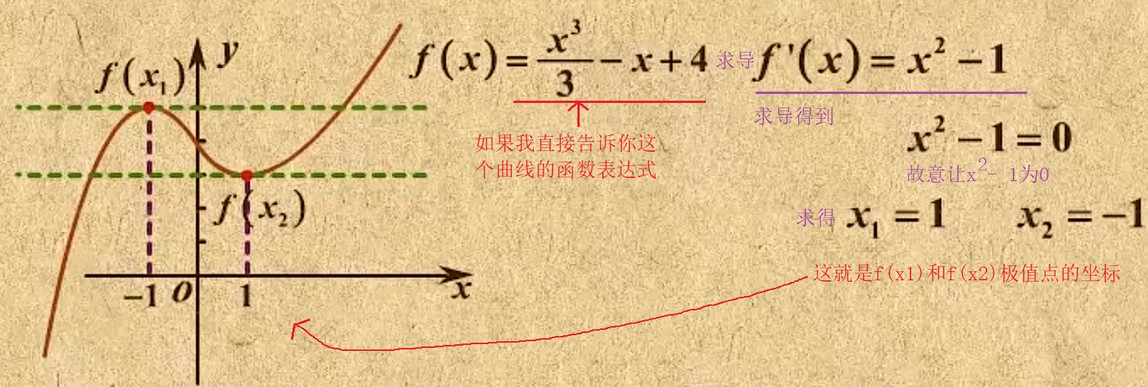

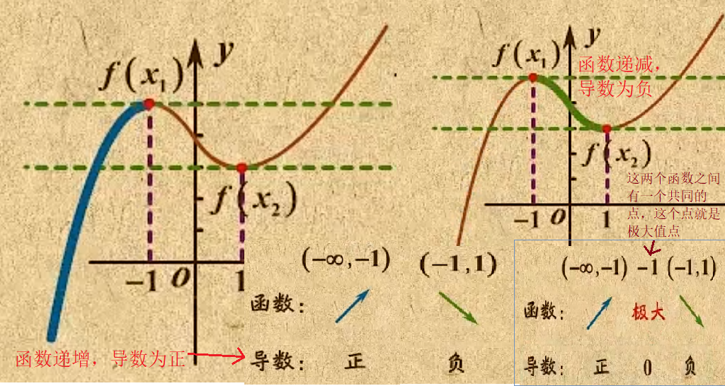

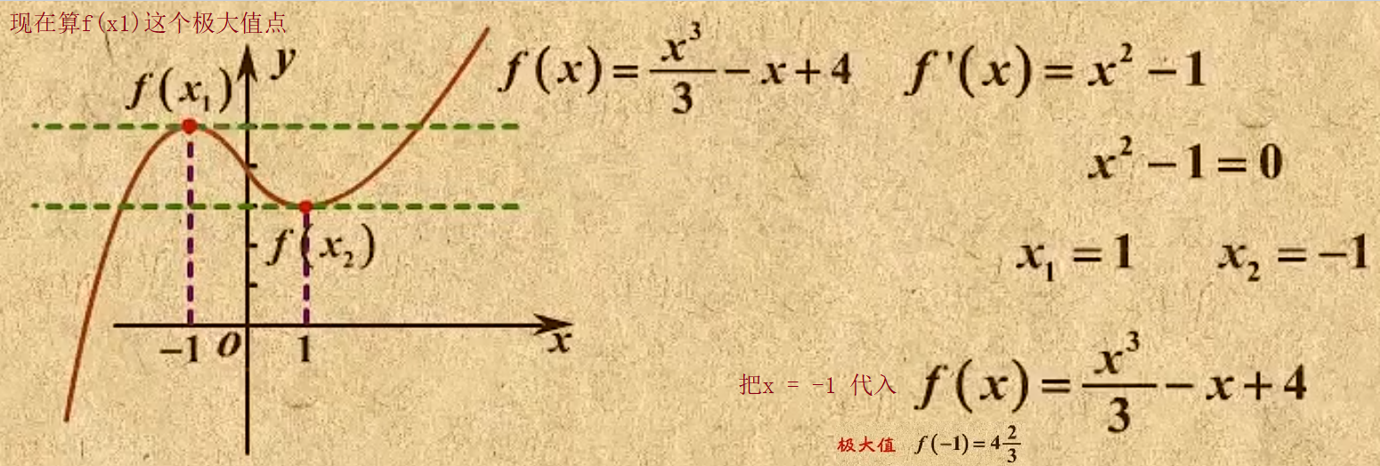



二元函数极值点

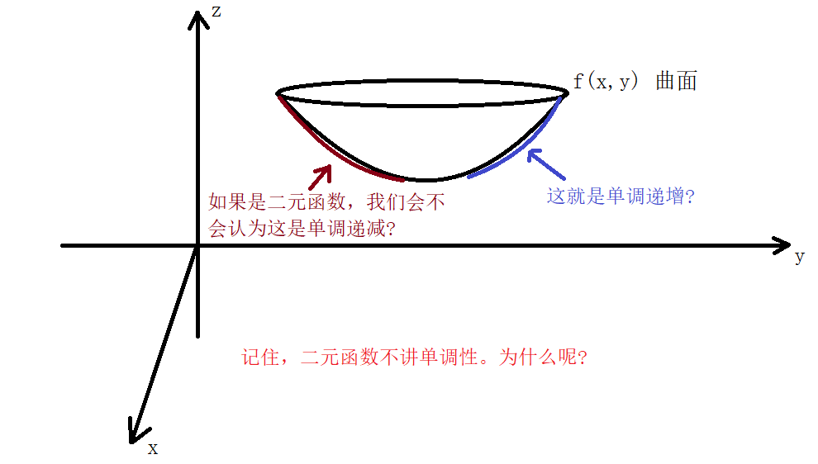

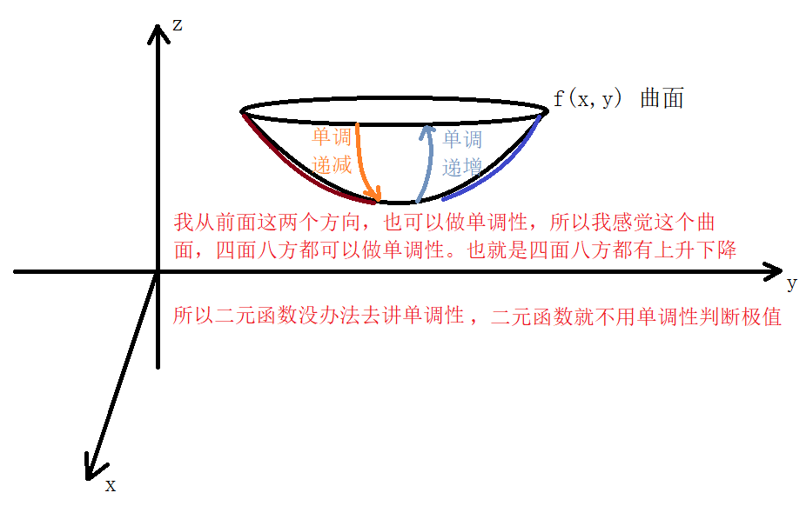

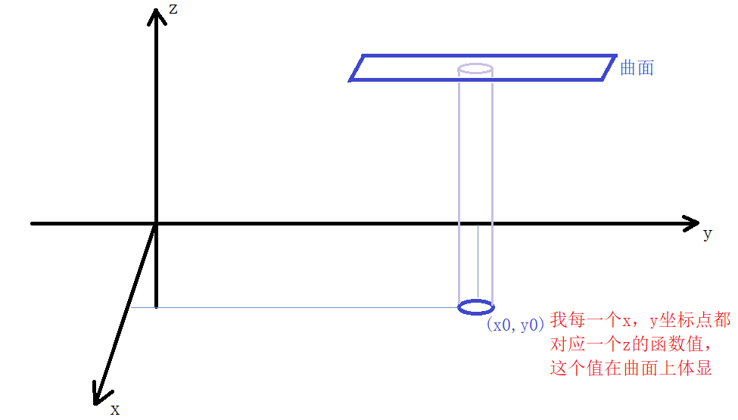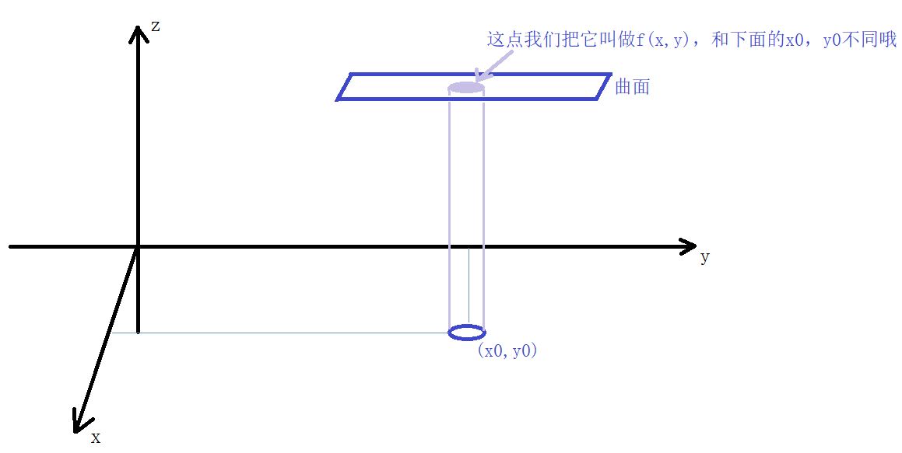

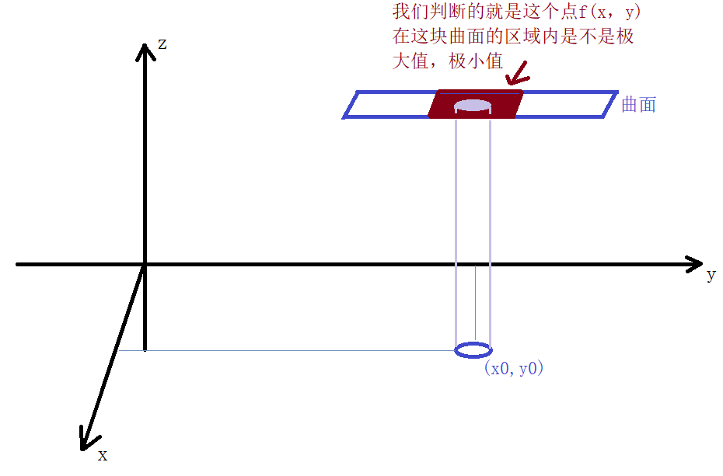

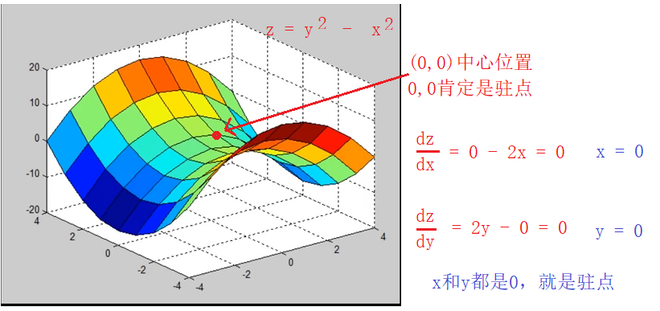 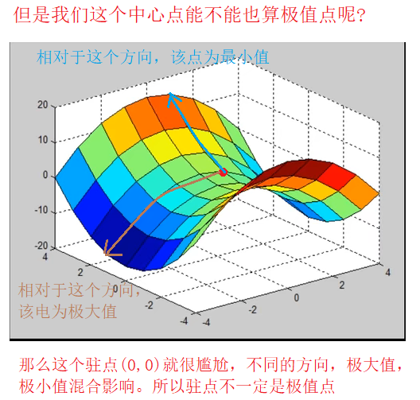

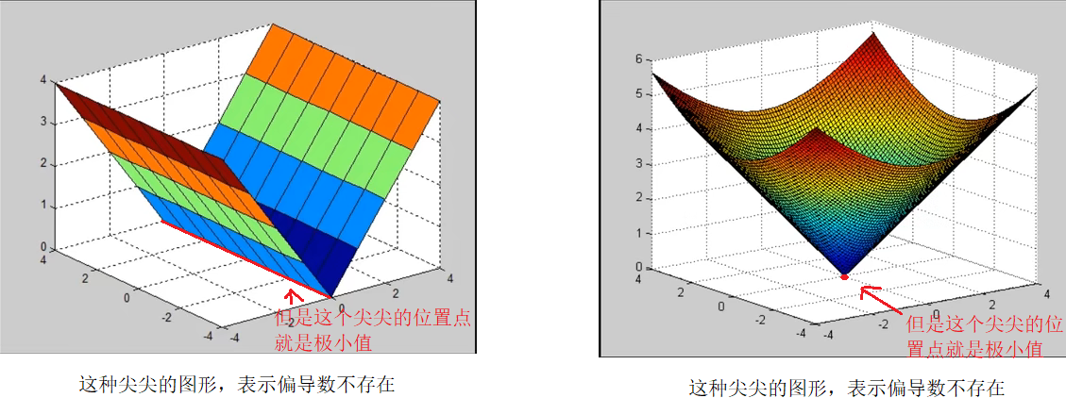

二元函数的极值用一阶偏导数无法做，只有用二阶偏导来求极值。

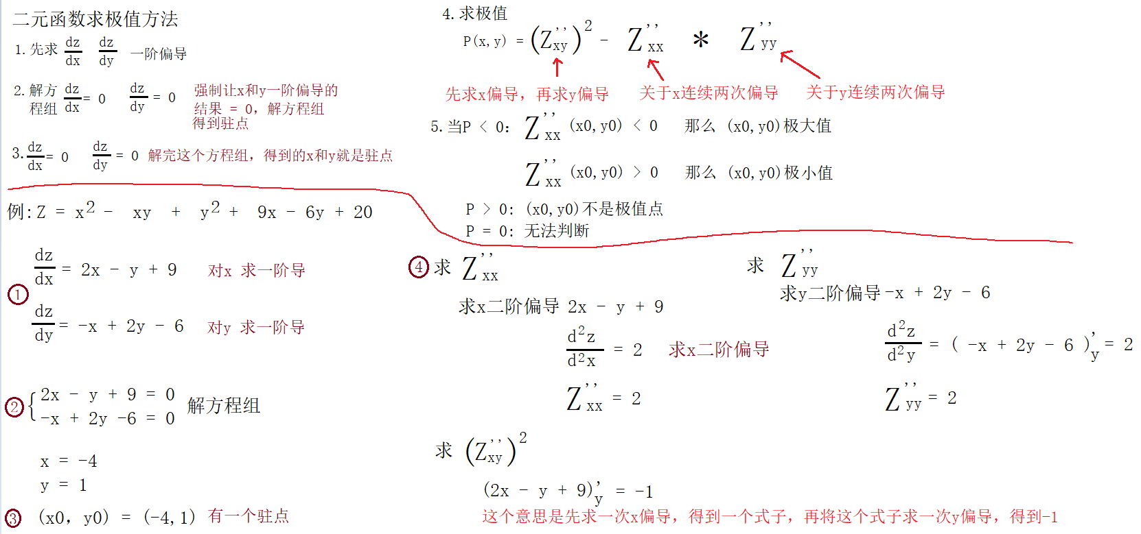

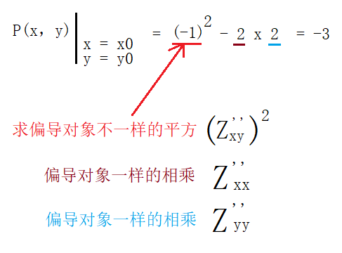

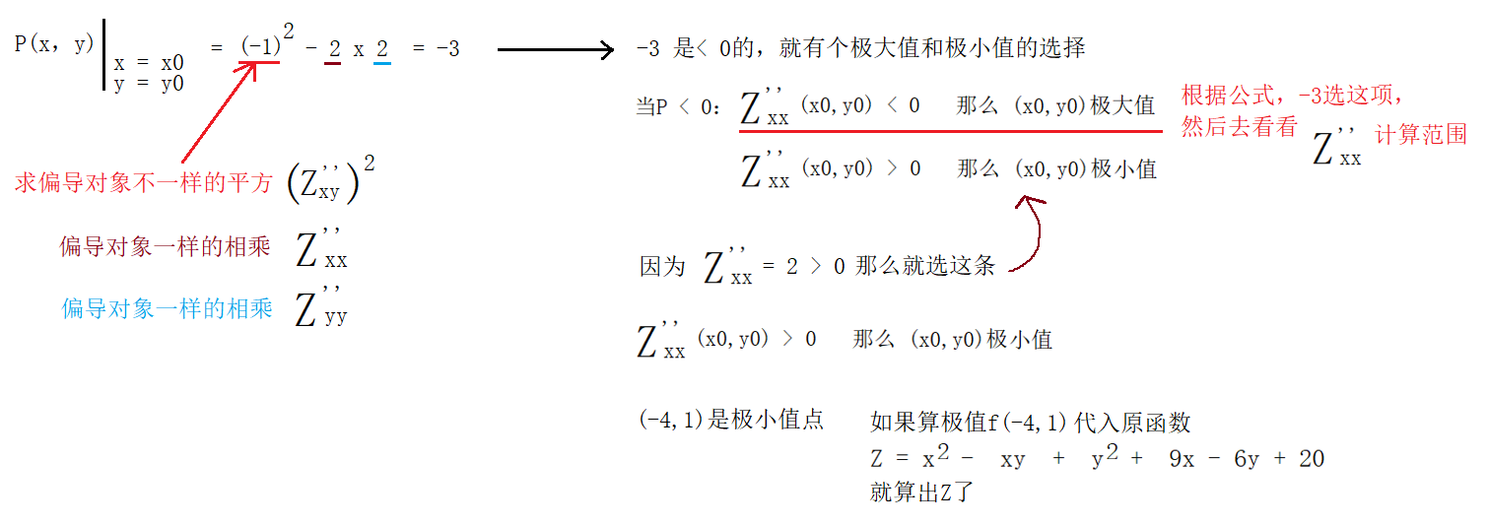

**方向导数**

方向导数使用需要方向余弦，单位向量知识

平面向量

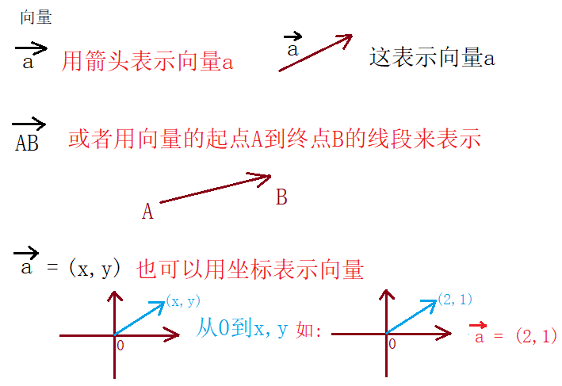

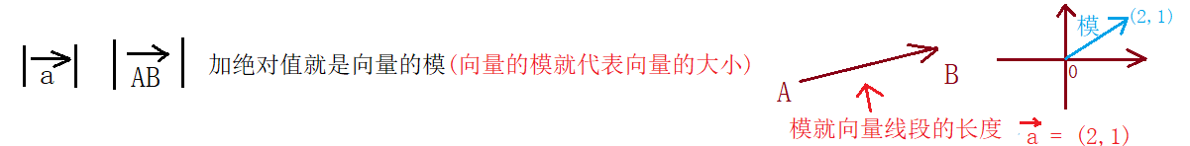

零向量

模为0，方向任意的向量为0向量

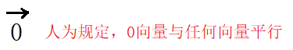

单位向量

模为1的向量是单位向量

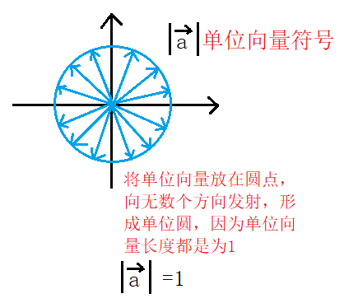 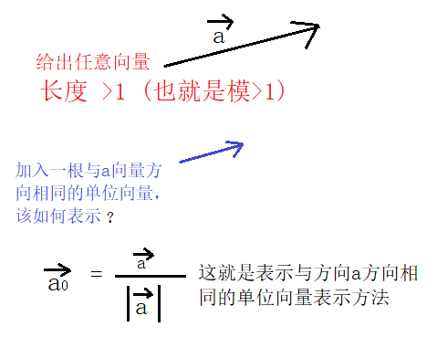

平行向量(共线向量)

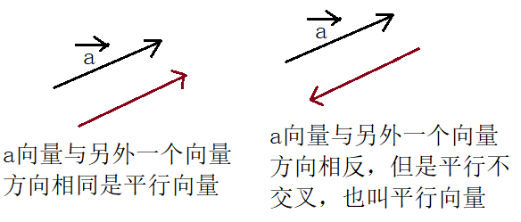

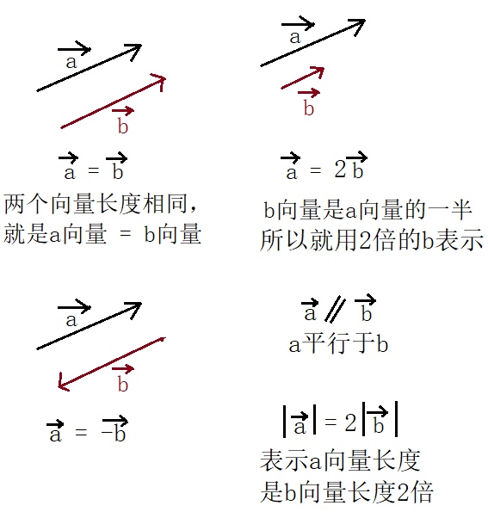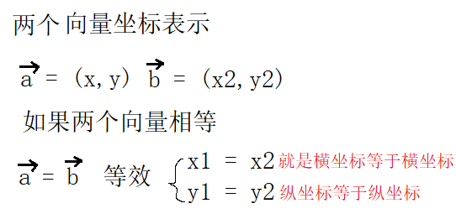

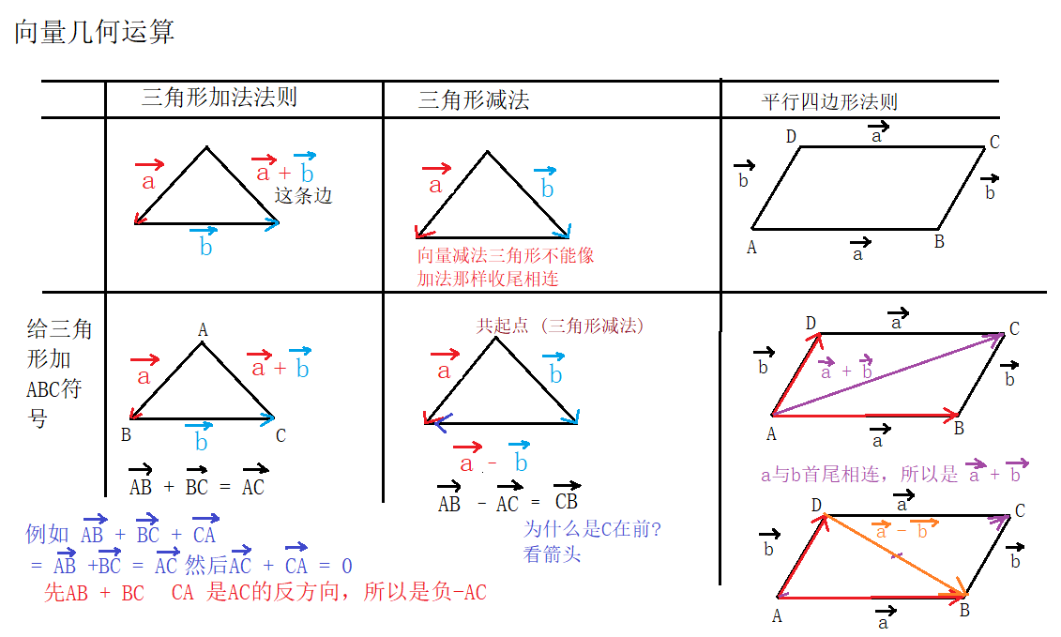

空间坐标系

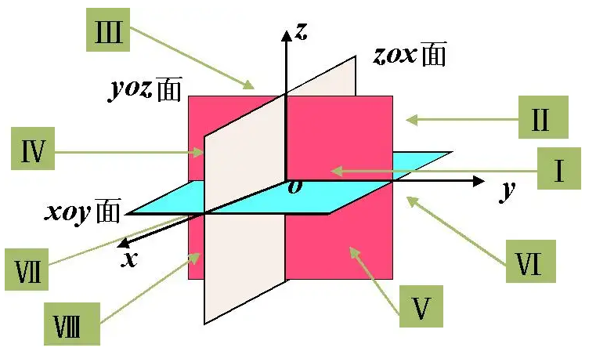 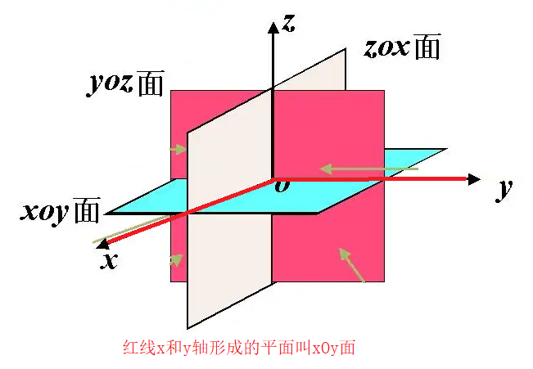

这就是空间坐标系

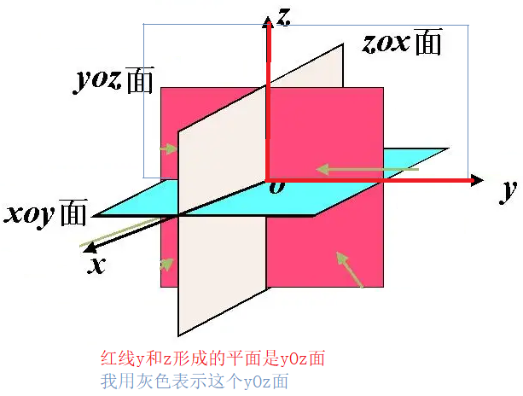 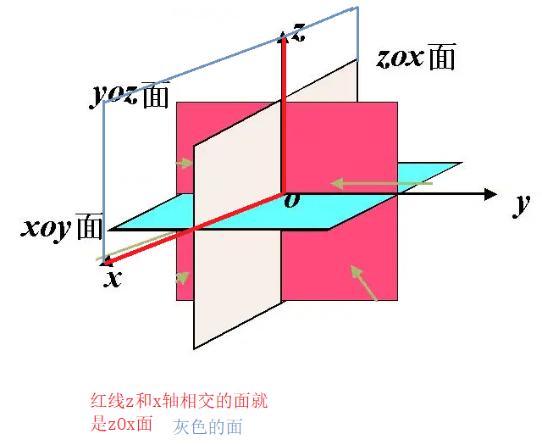

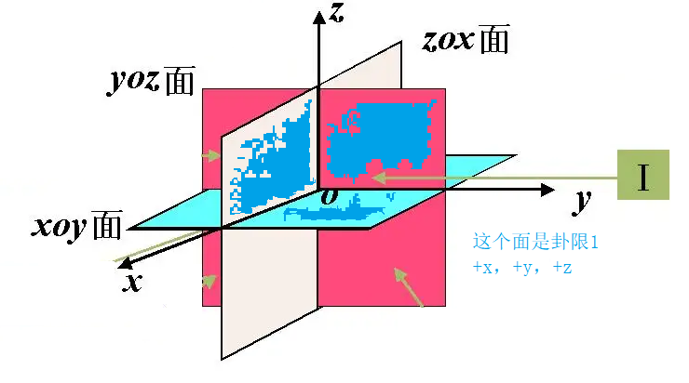 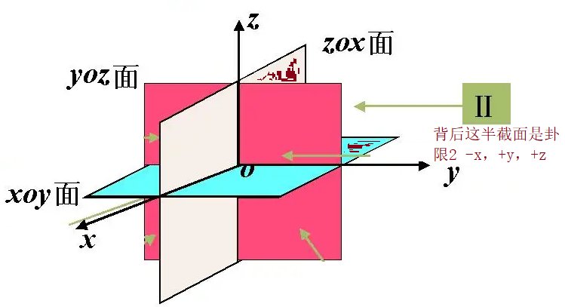

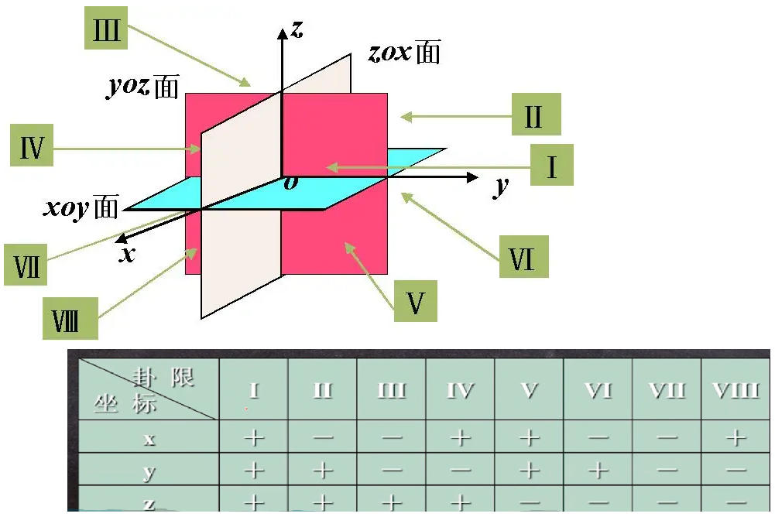

这就是卦限用坐标来表示的方式。

空间直角坐标系x，y，z的表示方法

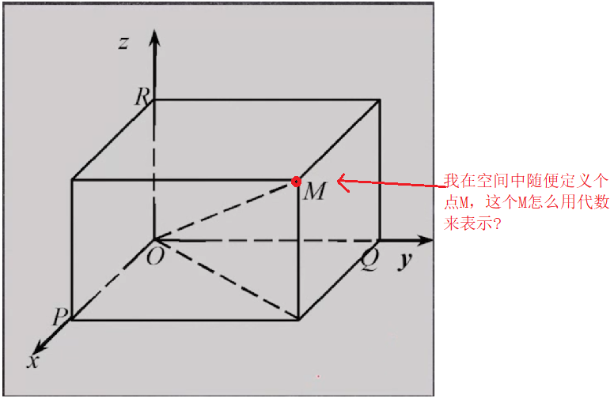 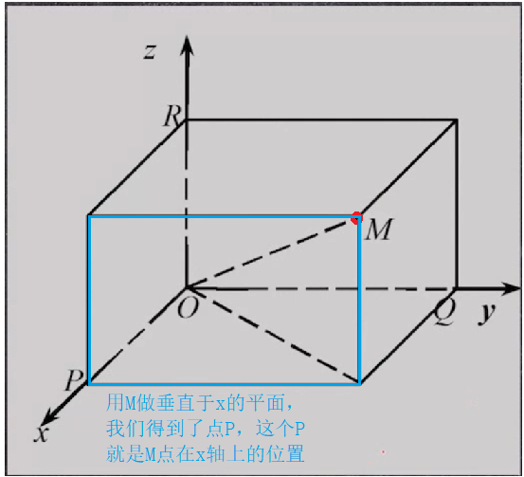

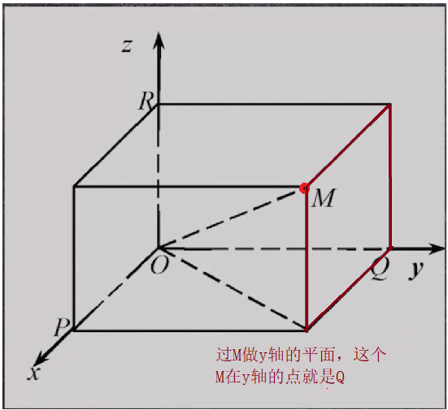 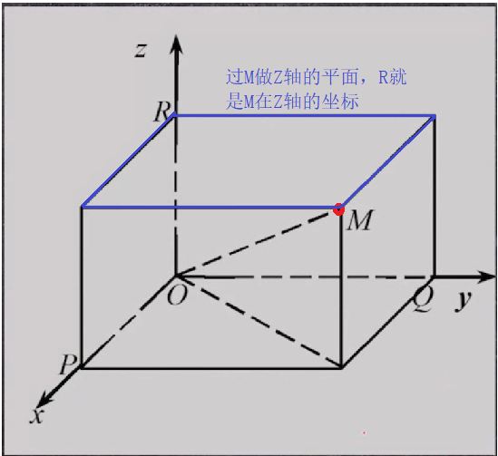

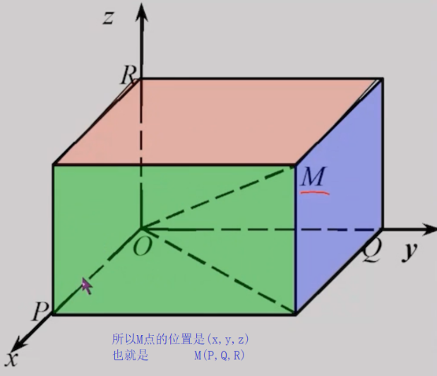 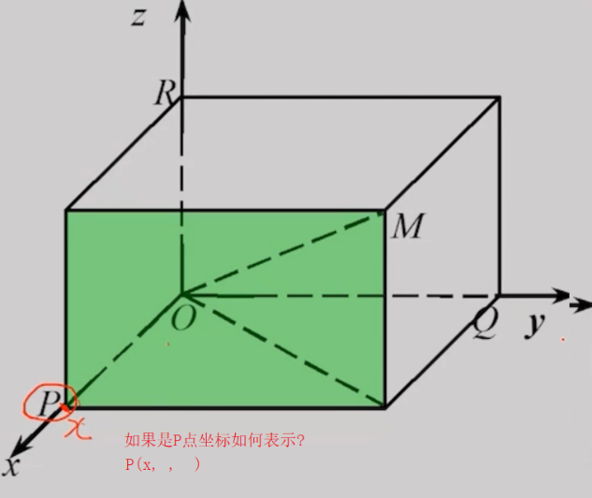

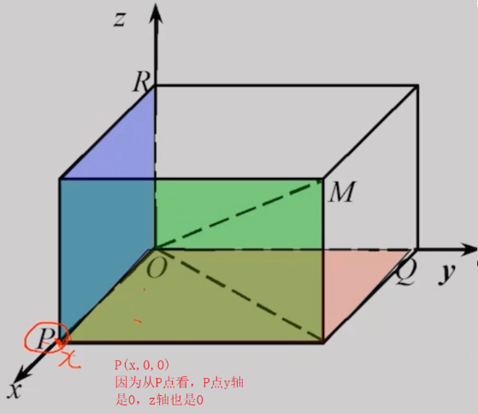

空间两点间距离公式

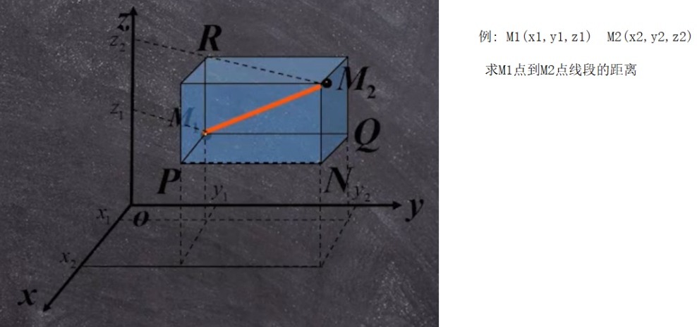

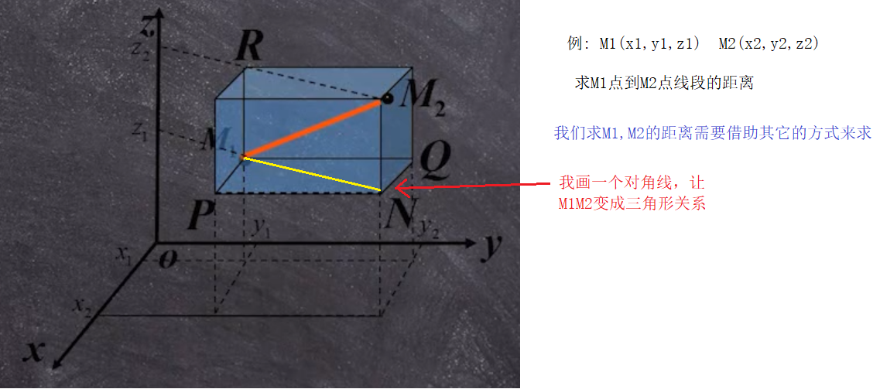

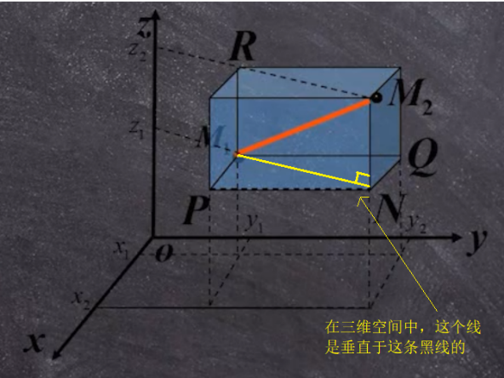

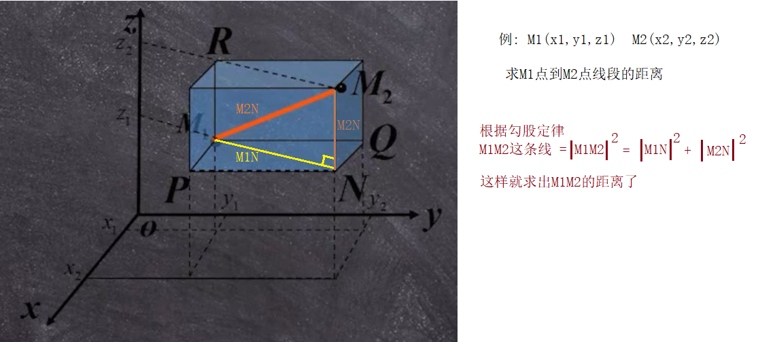

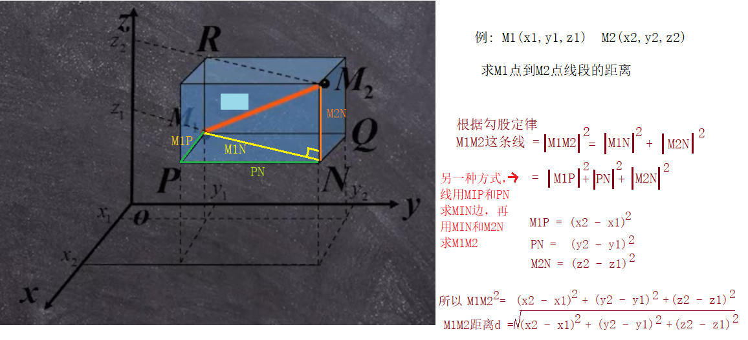

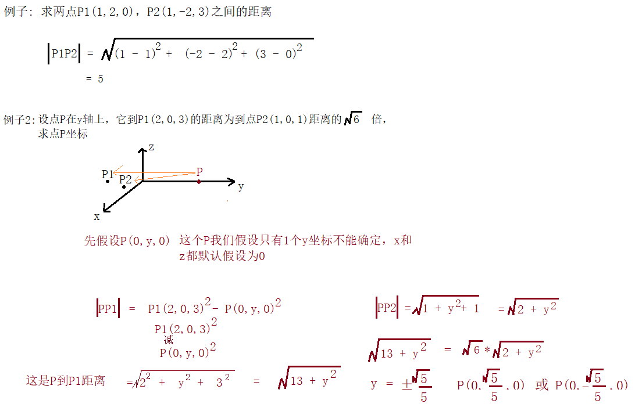

方向余弦

方向角



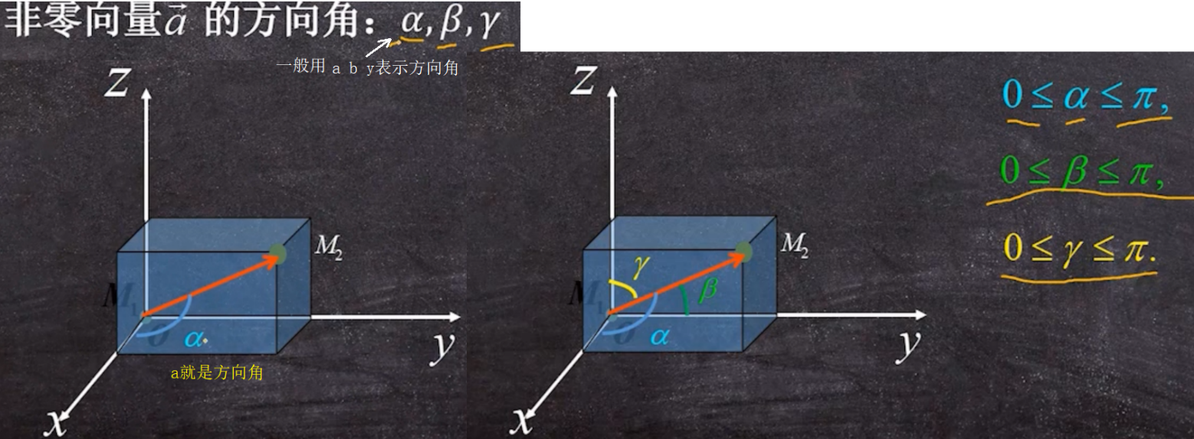

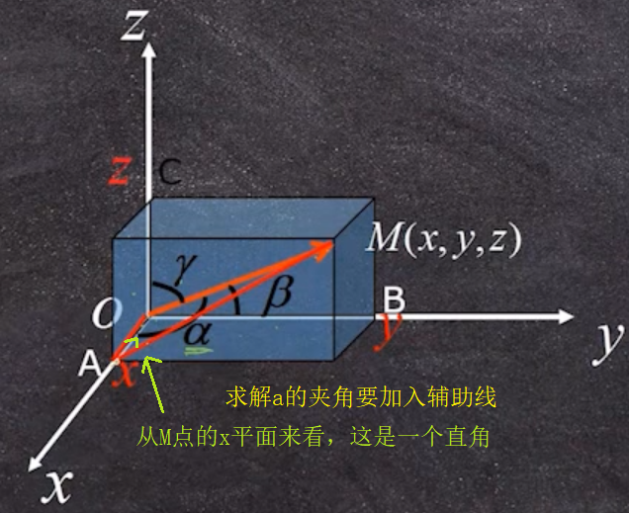 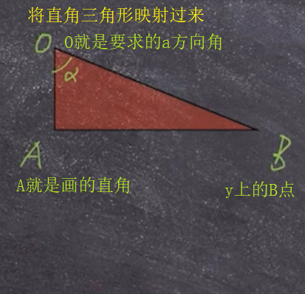

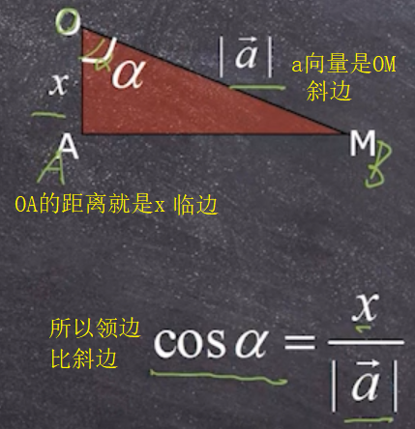 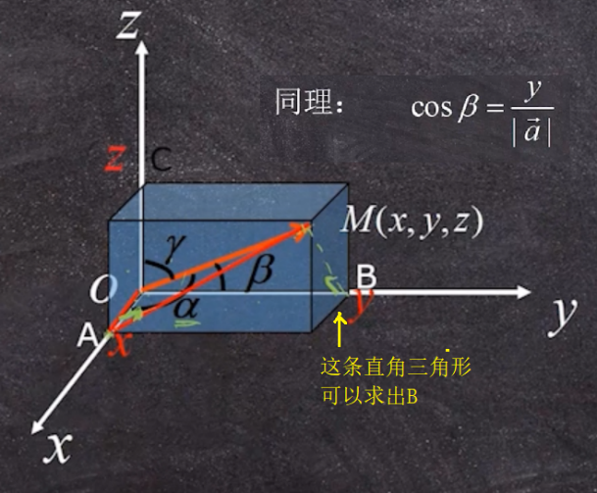

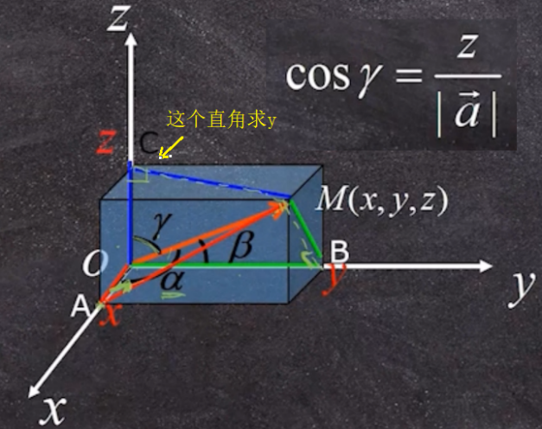

方向余弦的计算

根据前面的图，来算方向余弦

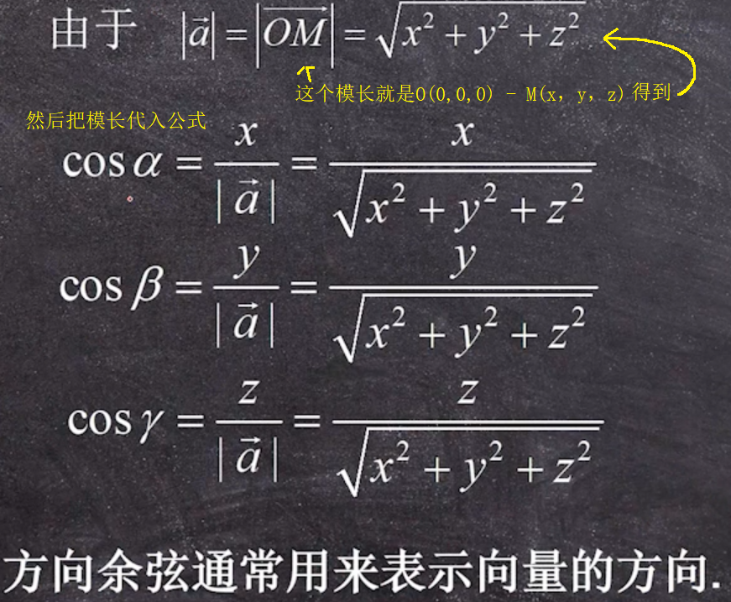

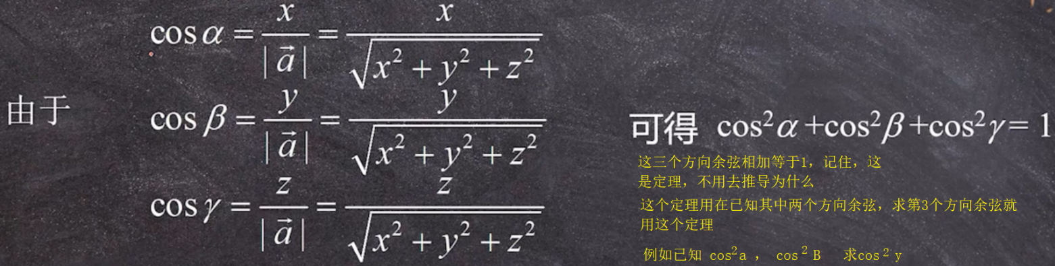

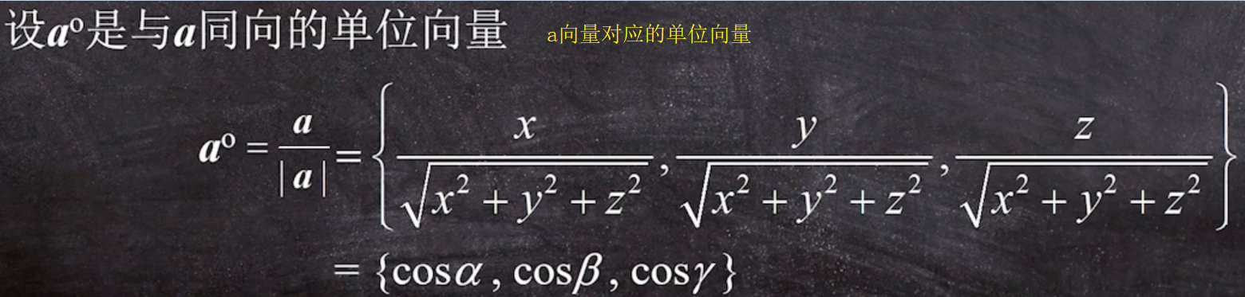

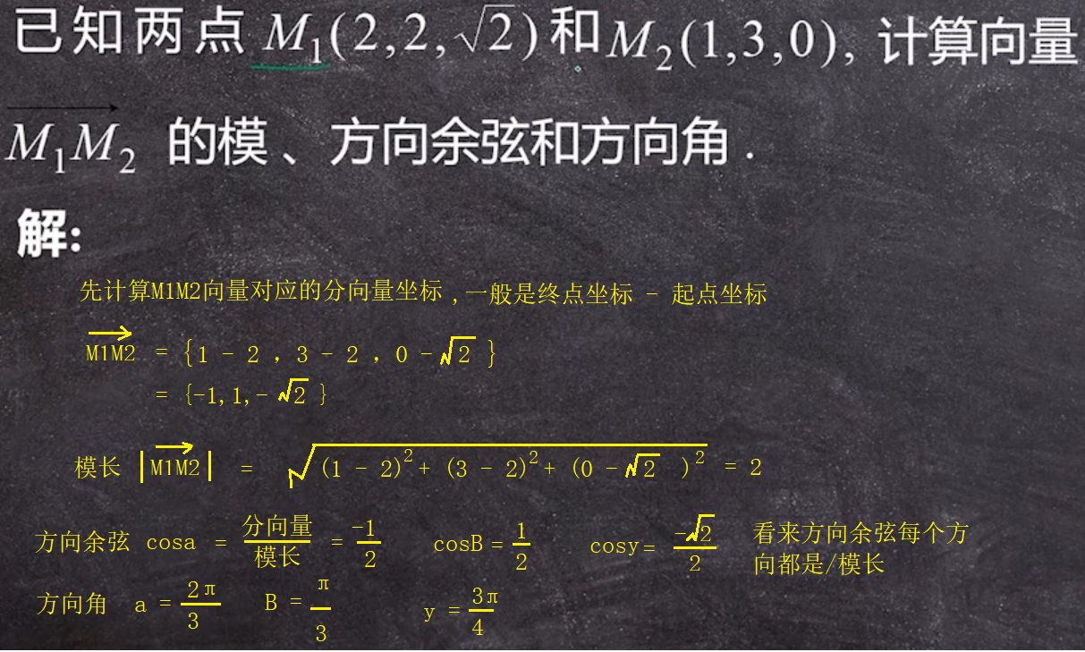

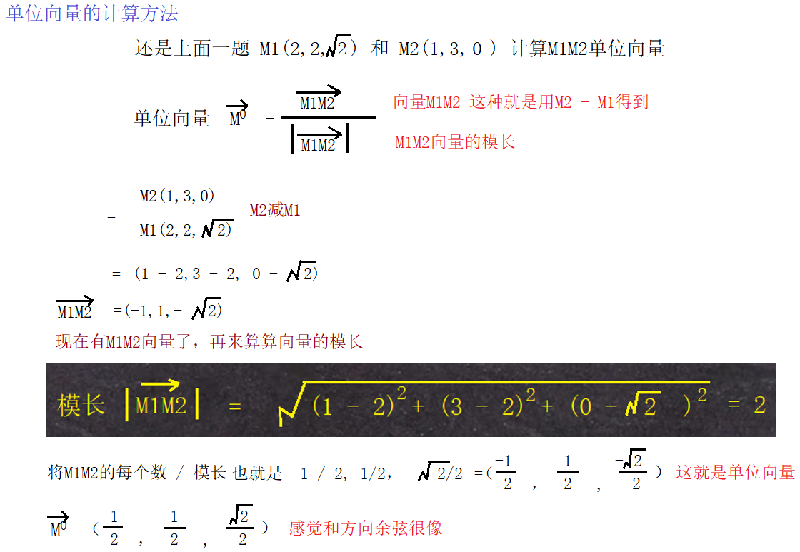

**梯度下降算法**

一元梯度下降

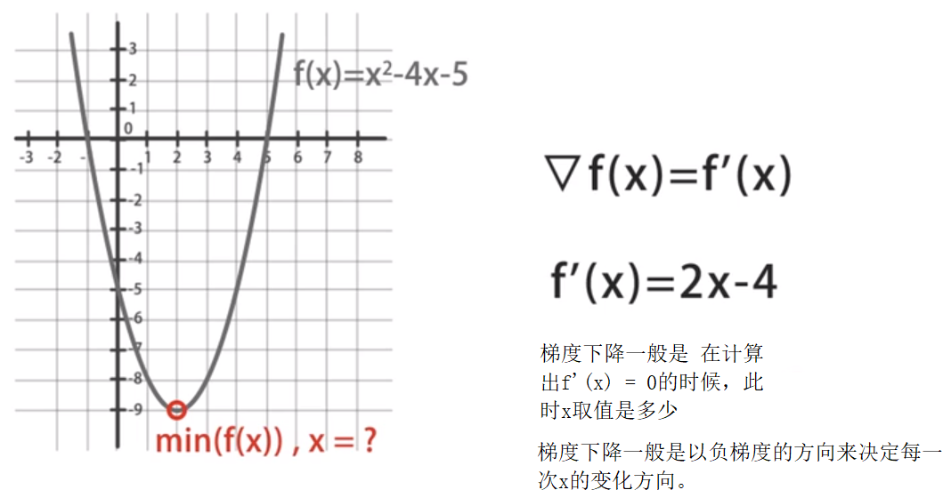

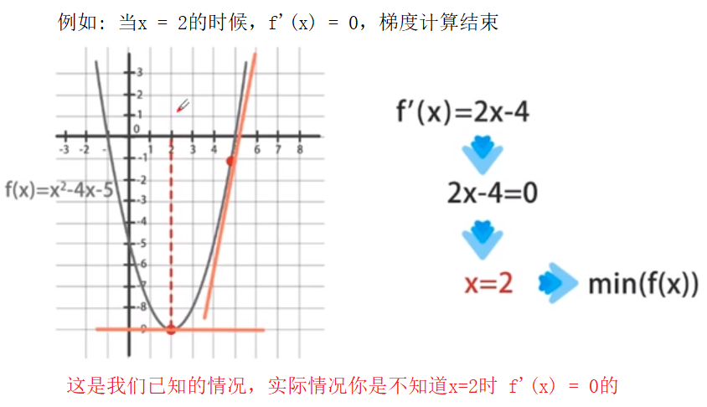

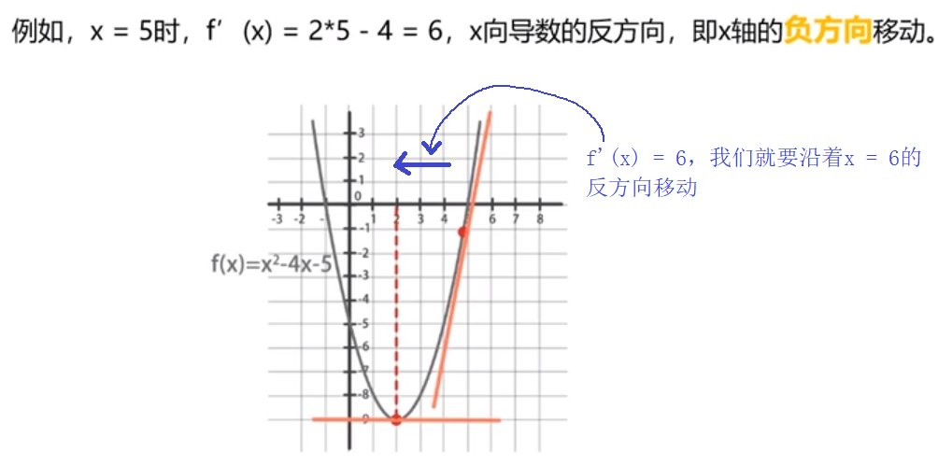

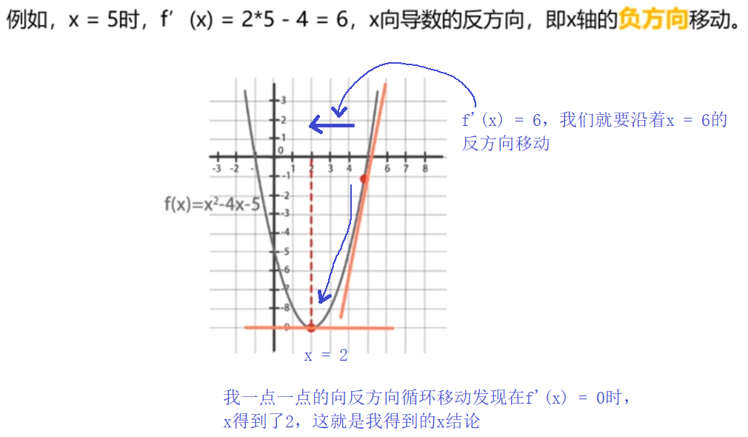

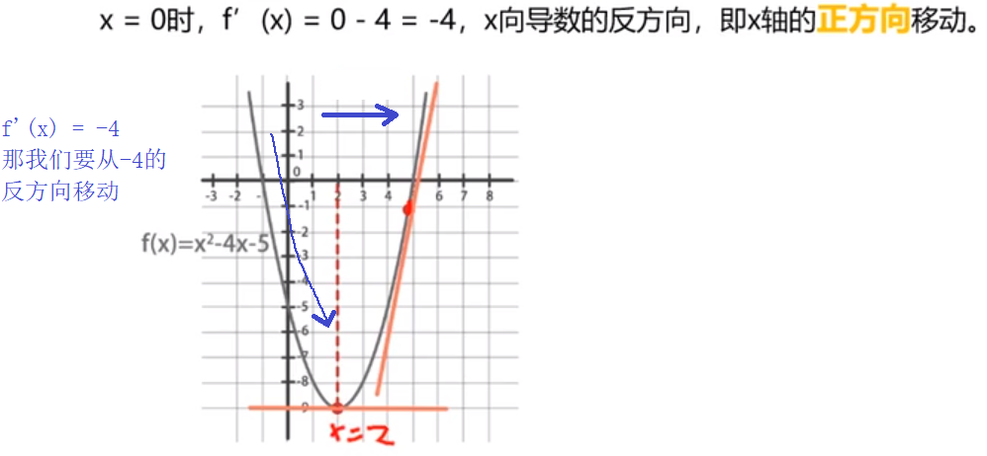因为-4在x=2极值点左侧，所以反方向移动，就要从左边的曲线开始移动。

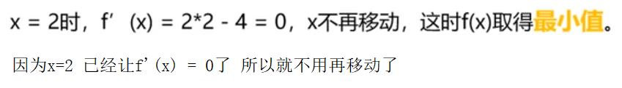

梯度下降迭代过程

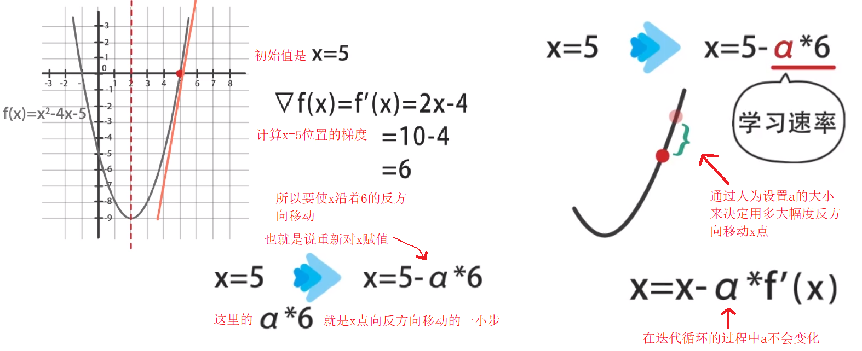

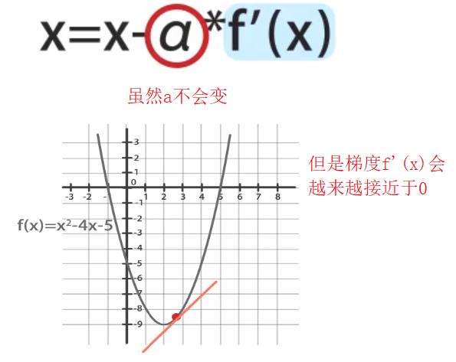

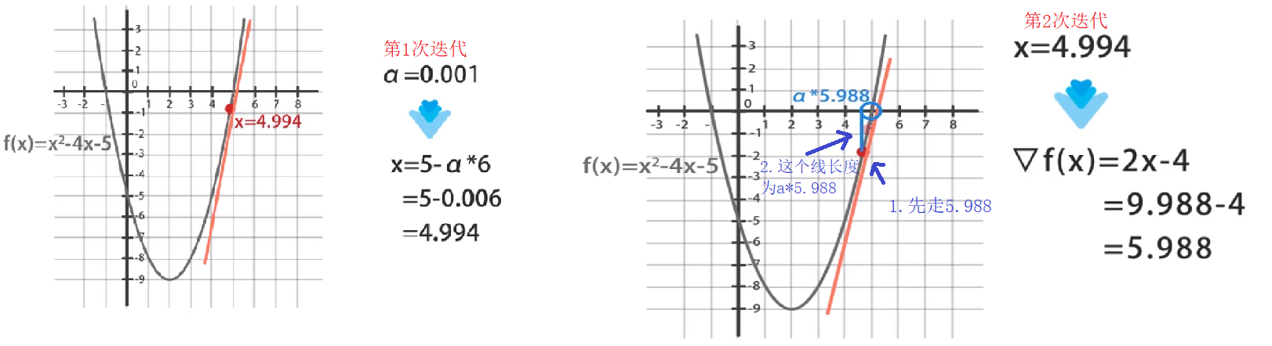

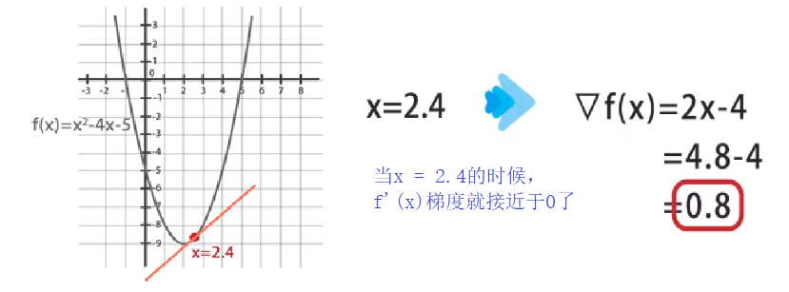

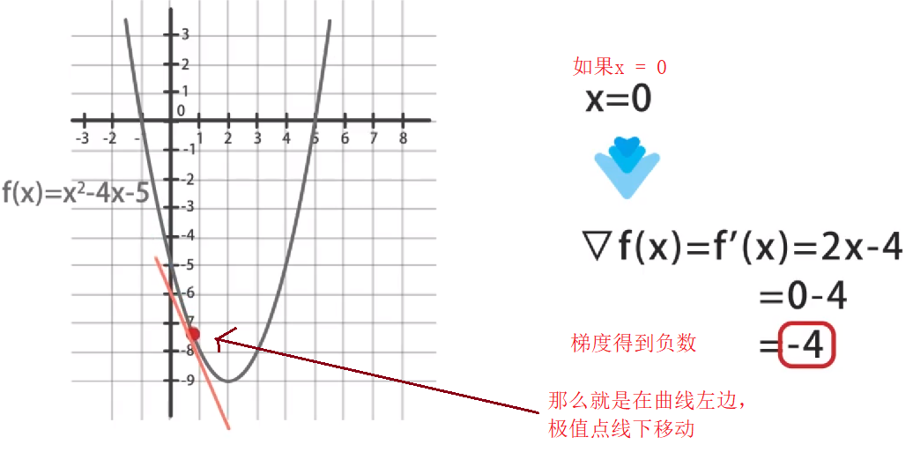

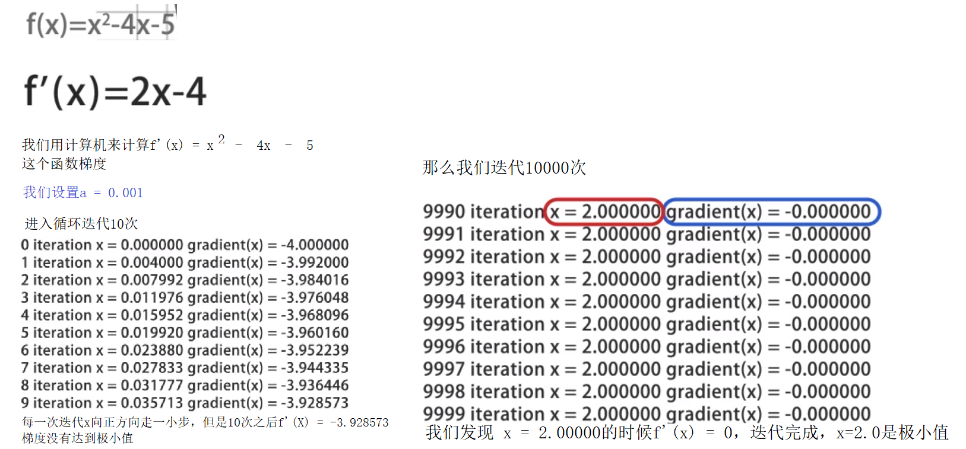

二元梯度下降

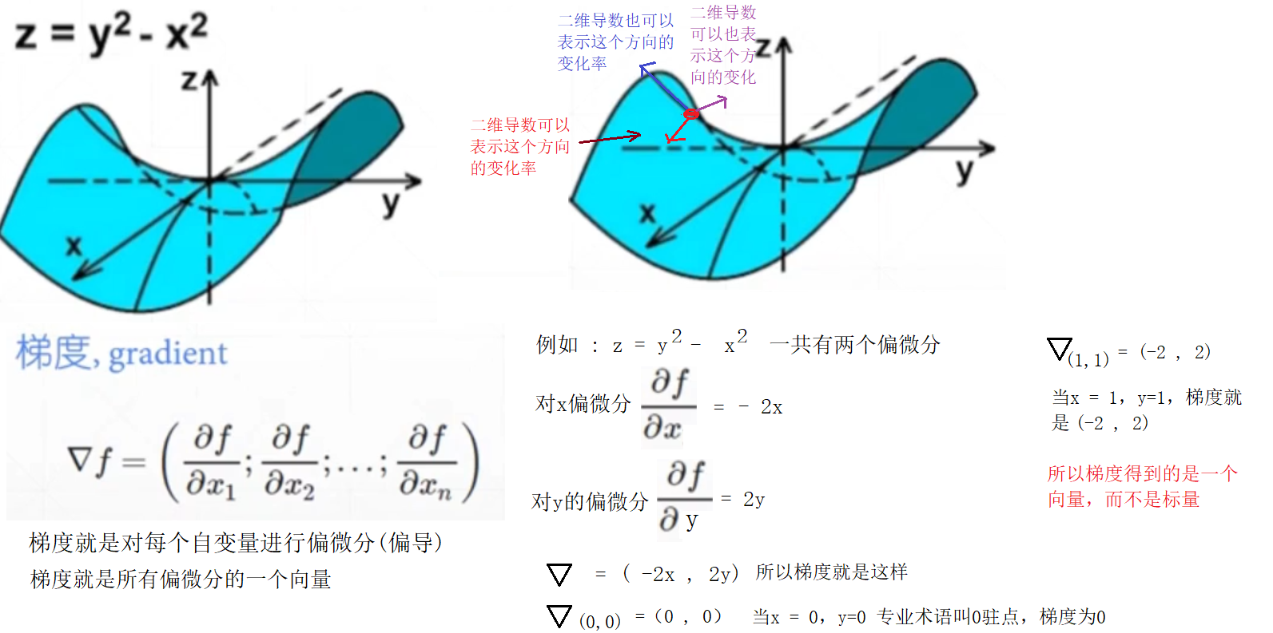

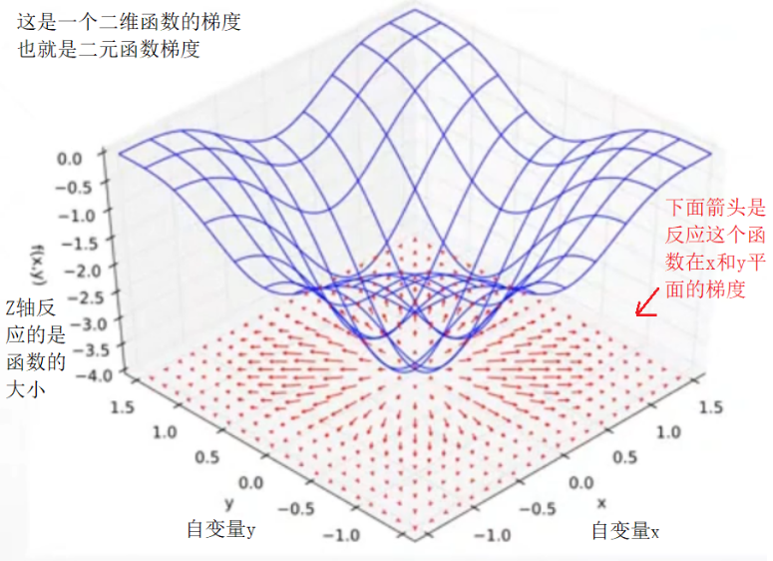

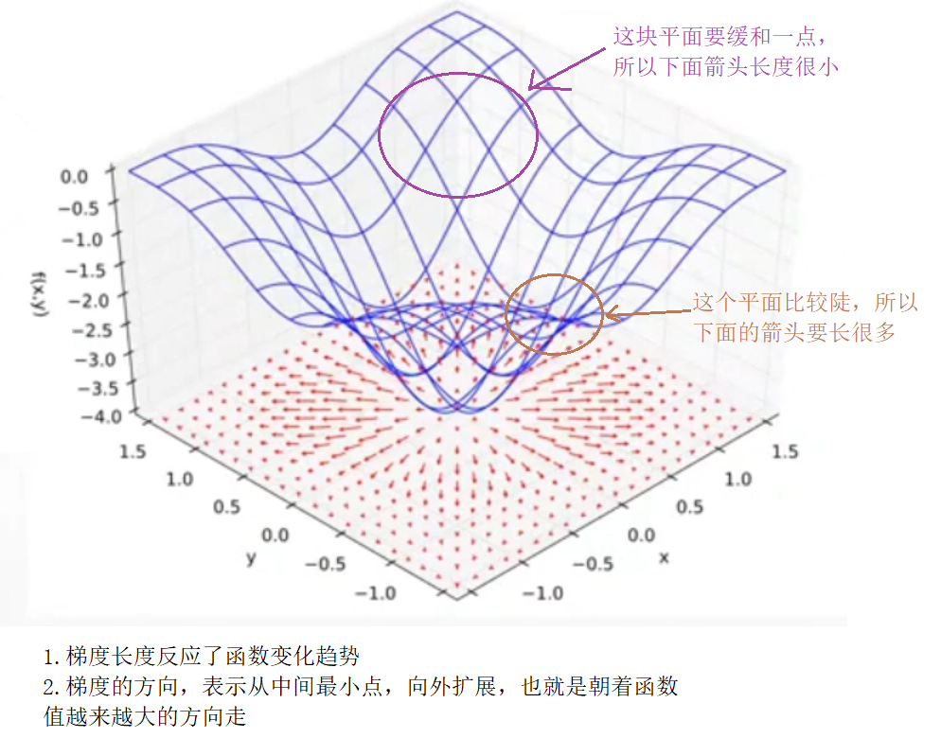

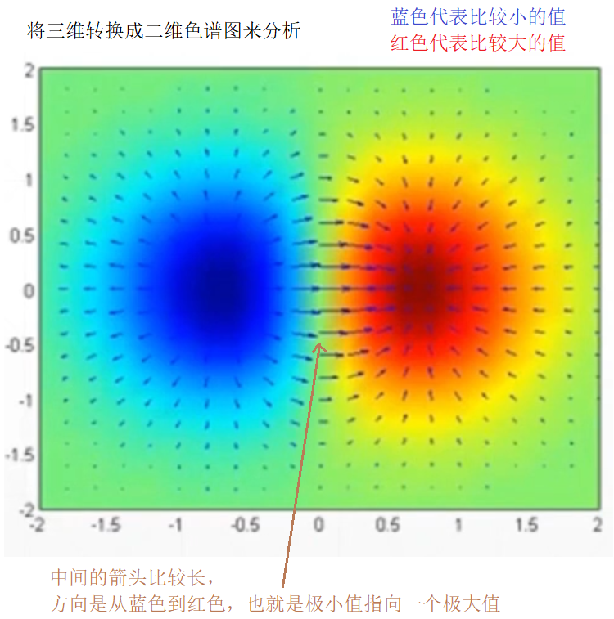

**微积分简单计算**

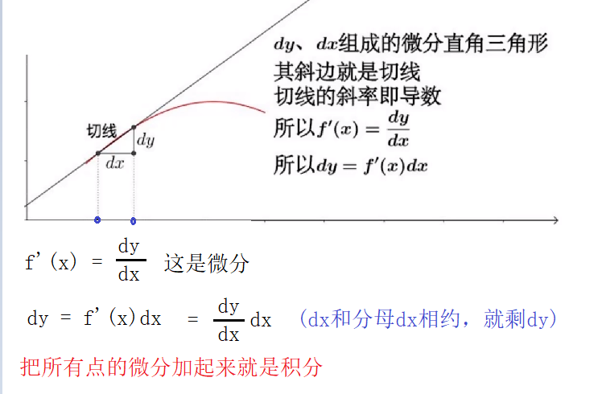

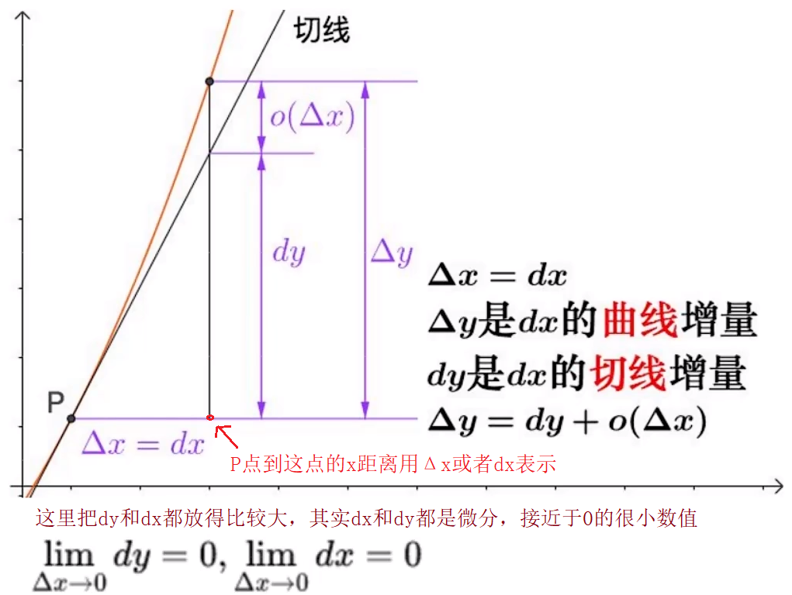

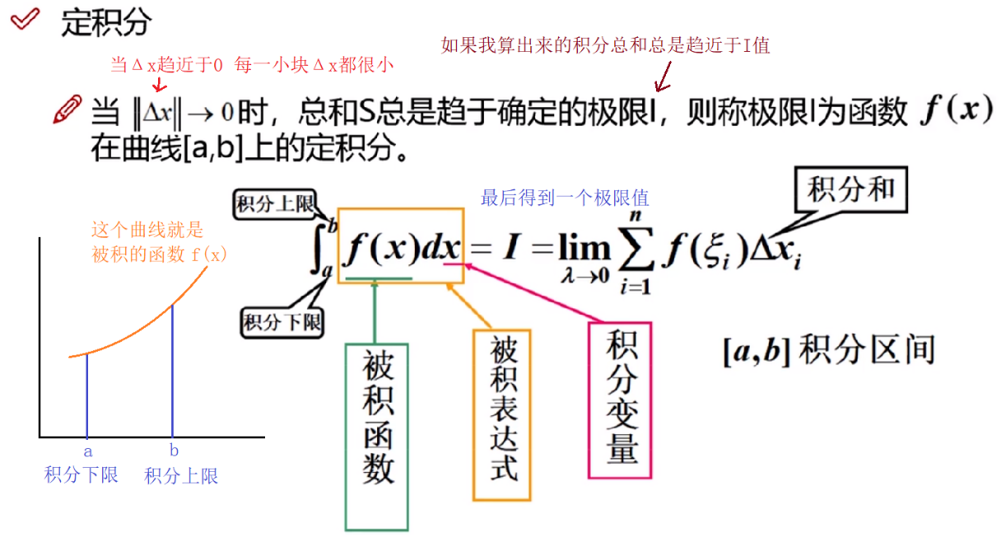

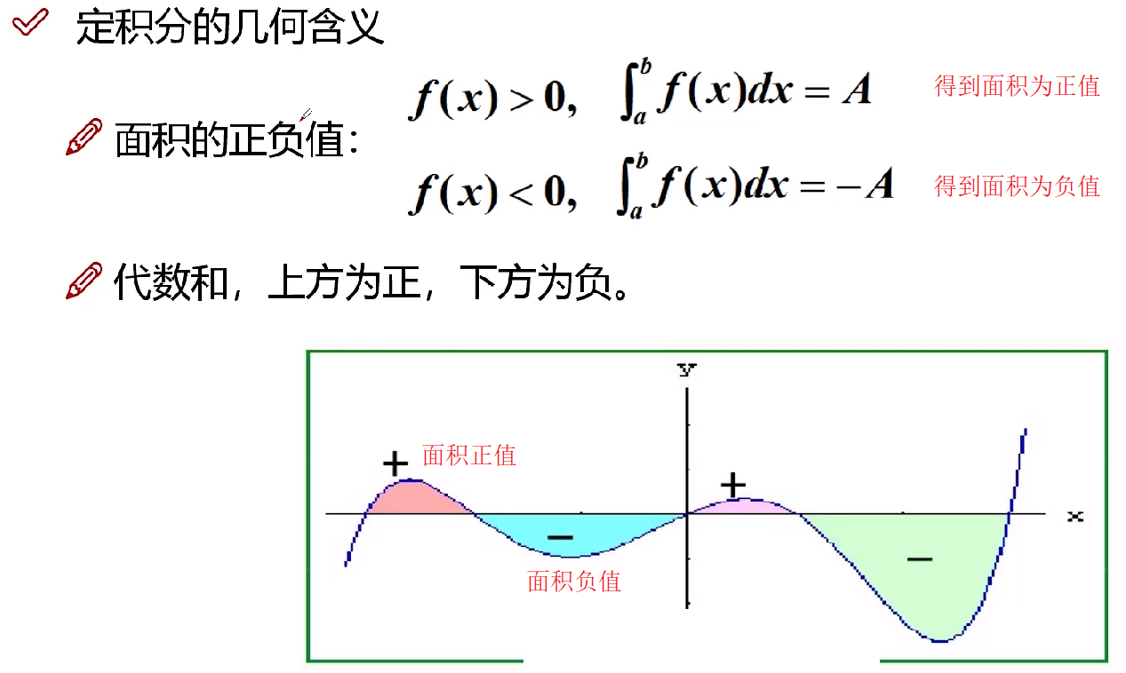

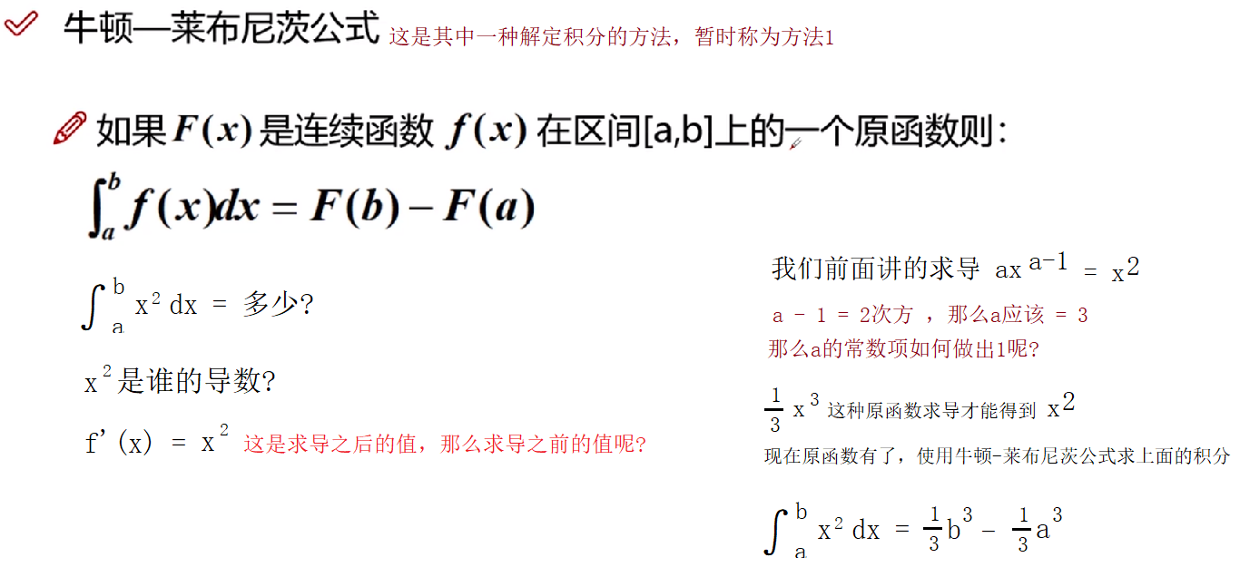

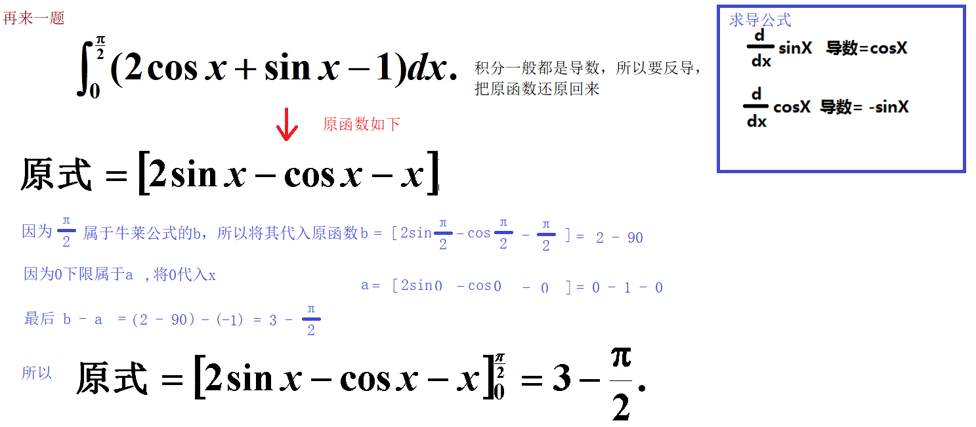

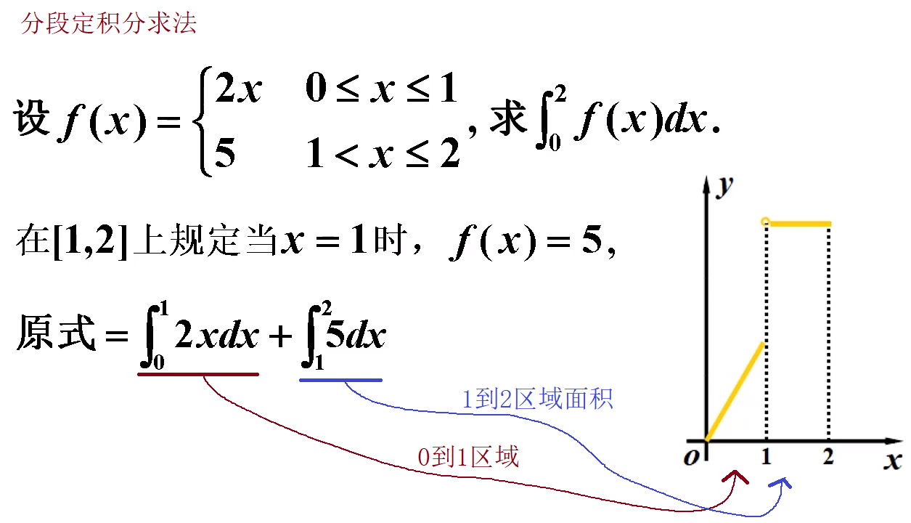

**泰勒公式**

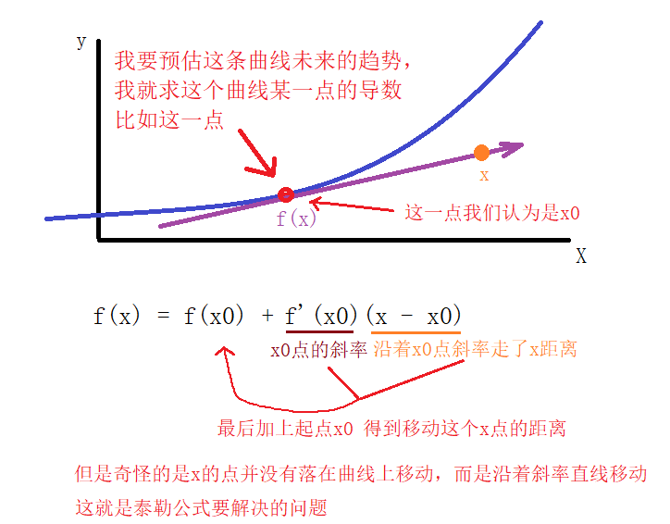

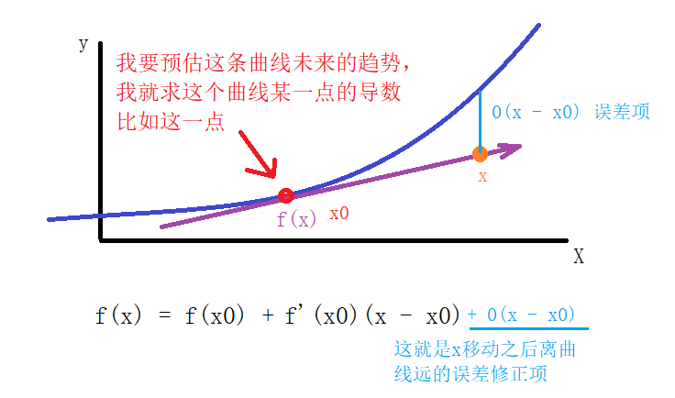

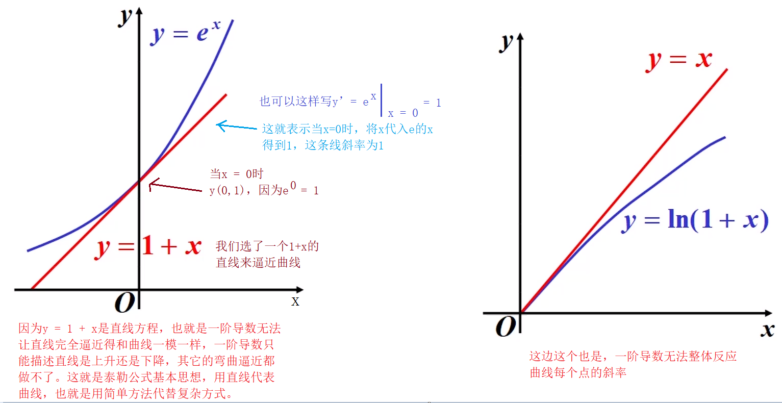

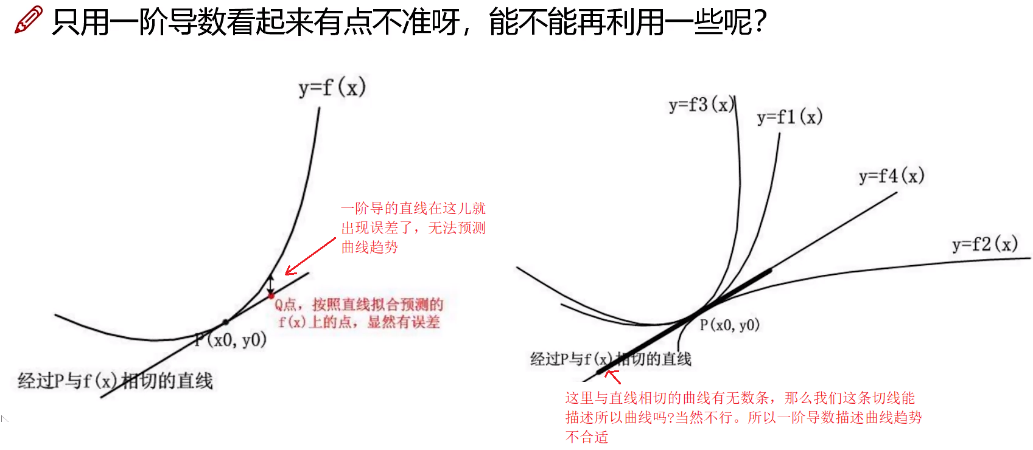

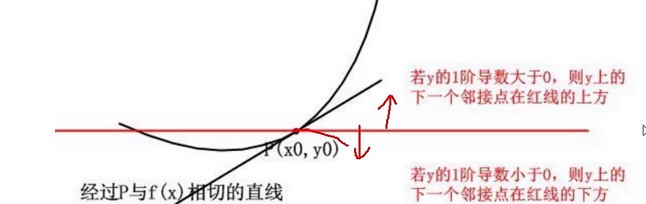

一阶导数的直线只能判断曲线是上升还是下降。

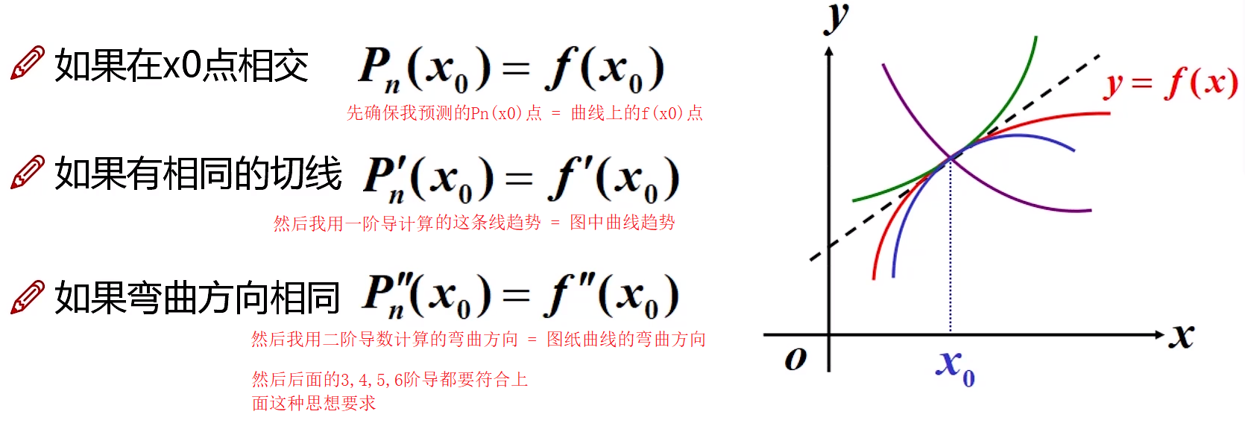

泰勒多项式

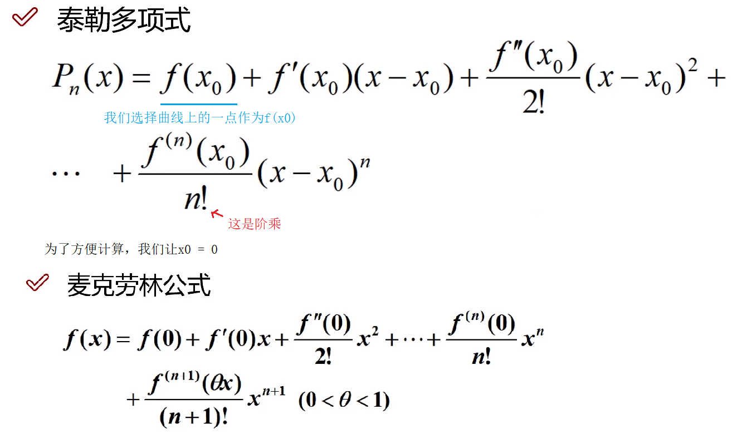

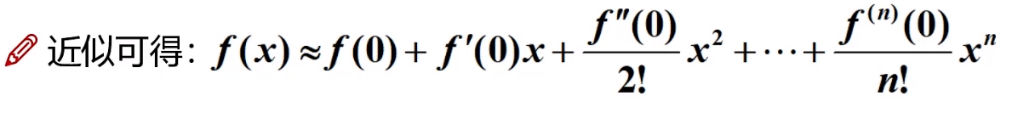

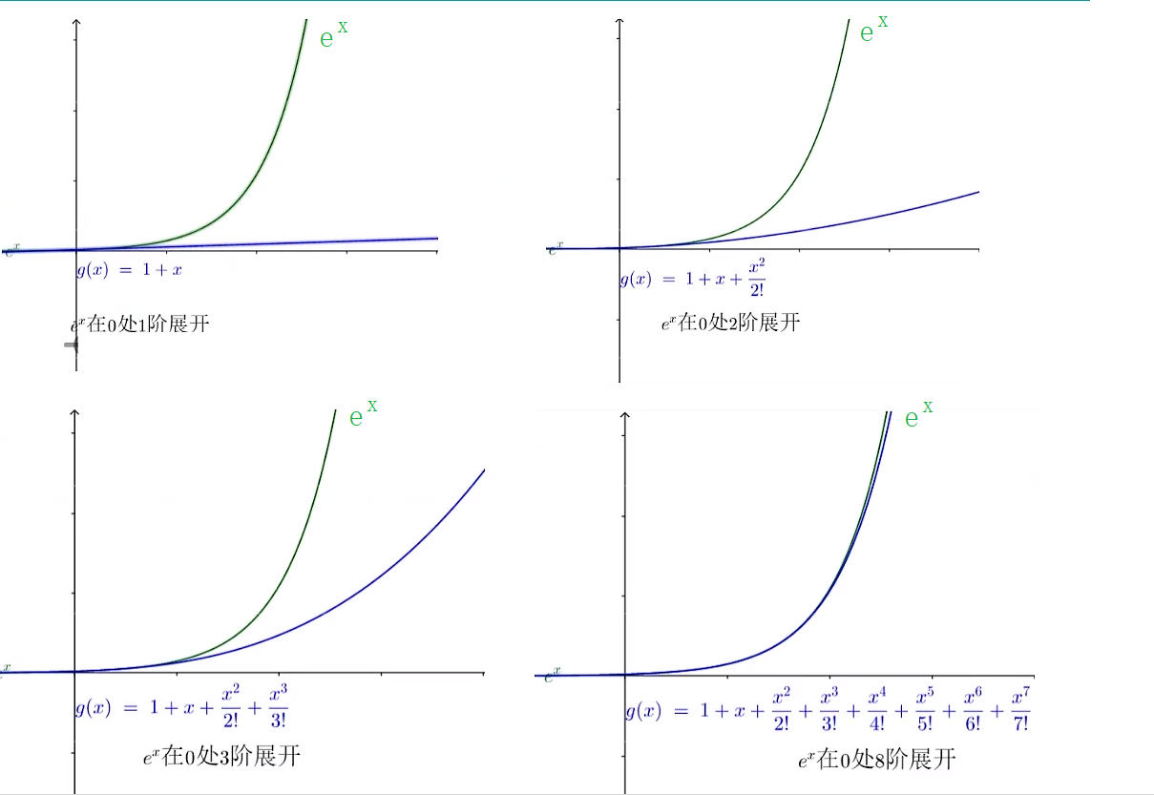

这就是泰勒公式的应用

在传感器非线性中，如果有这种曲线的非线性误差，可以用泰勒方式补偿

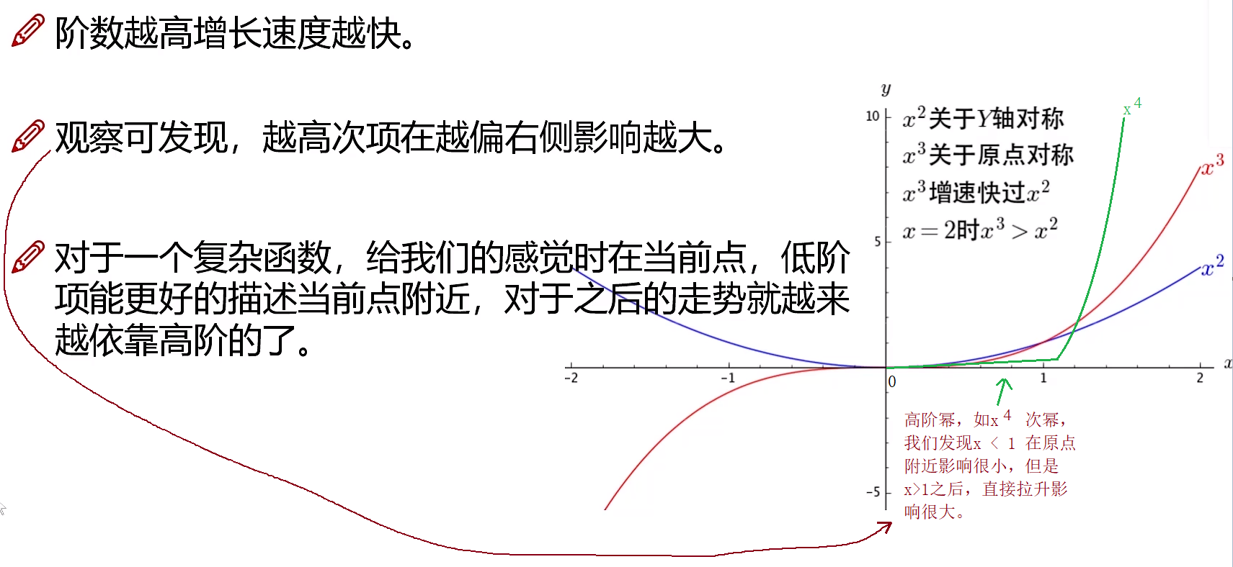

我们再来看看分母阶乘的作用

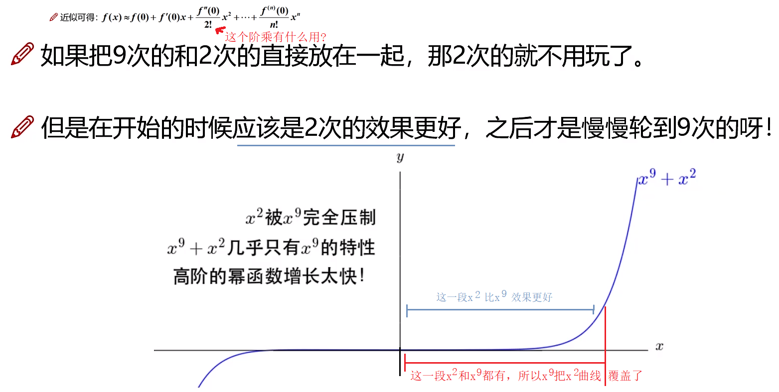

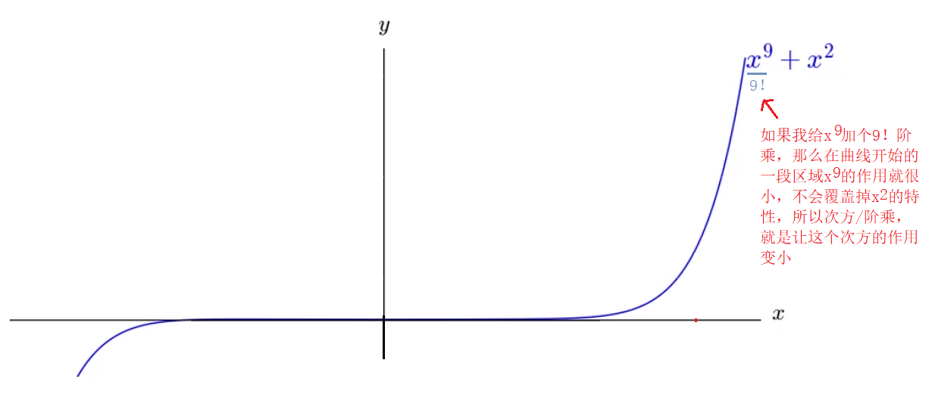

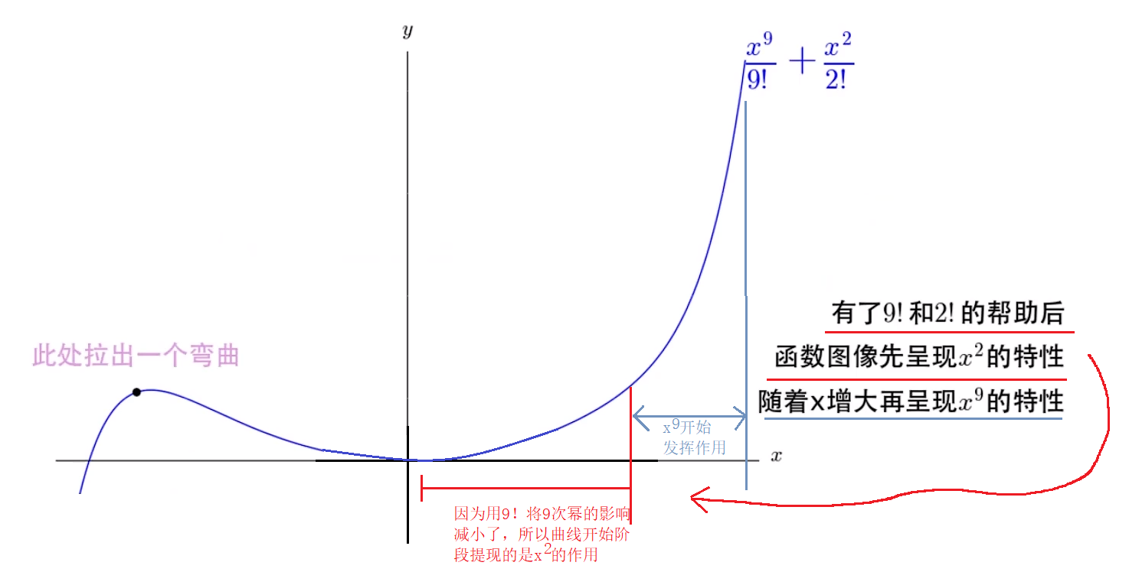

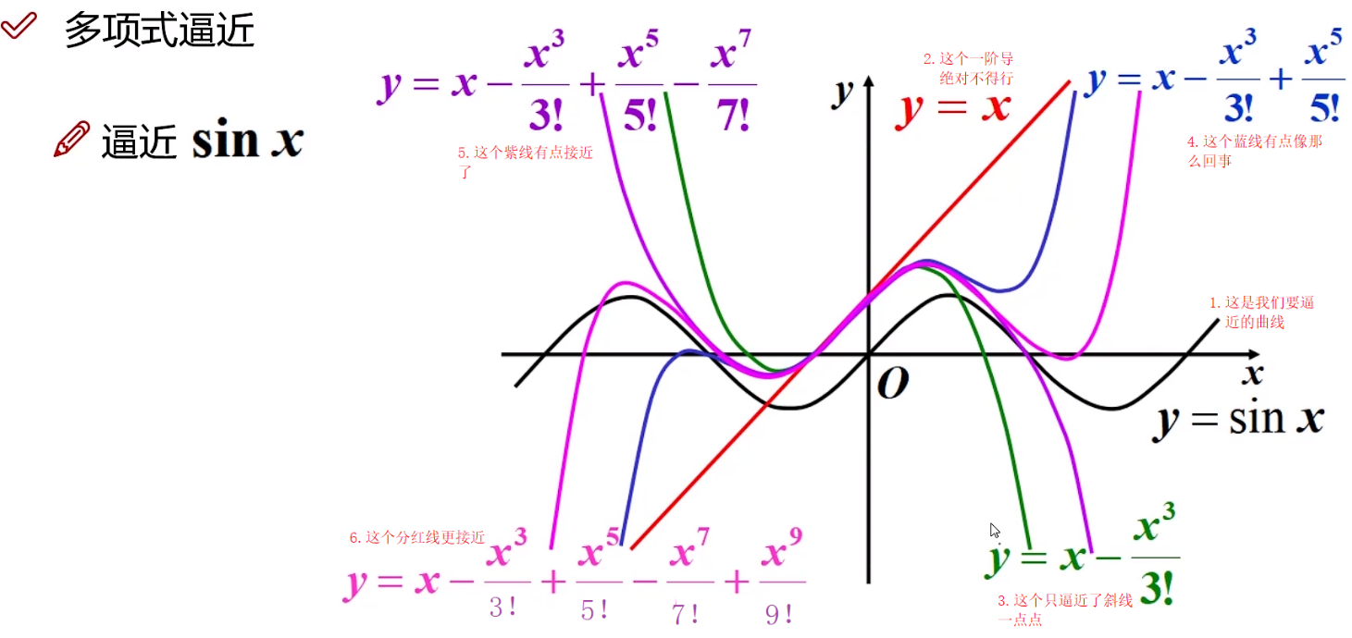

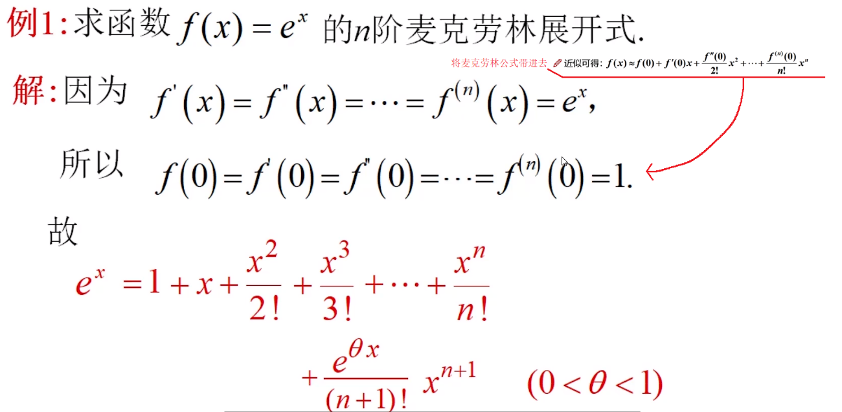

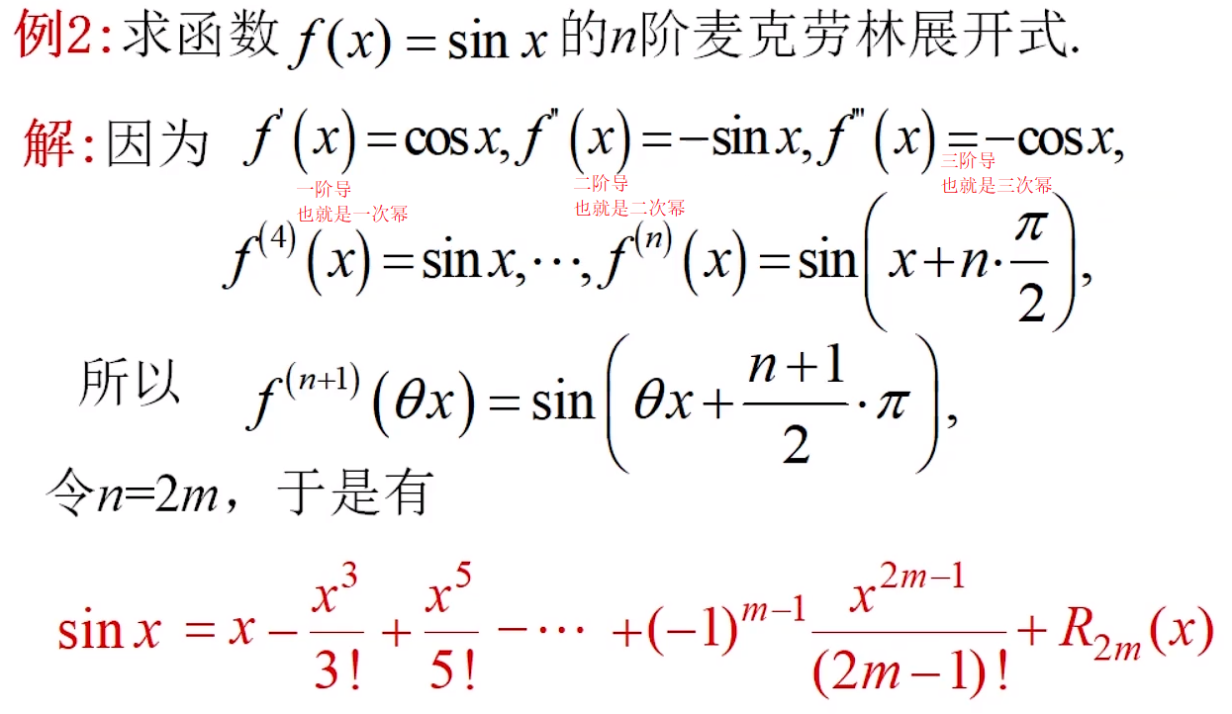

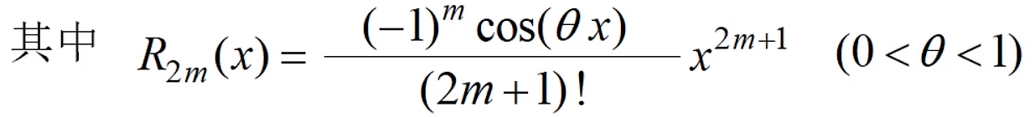

这种泰勒公式能给我解决什么问题呢?，在解决问题之前我们看看导函数的，零点，驻点，极值点，拐点

**拉格朗日乘子法**

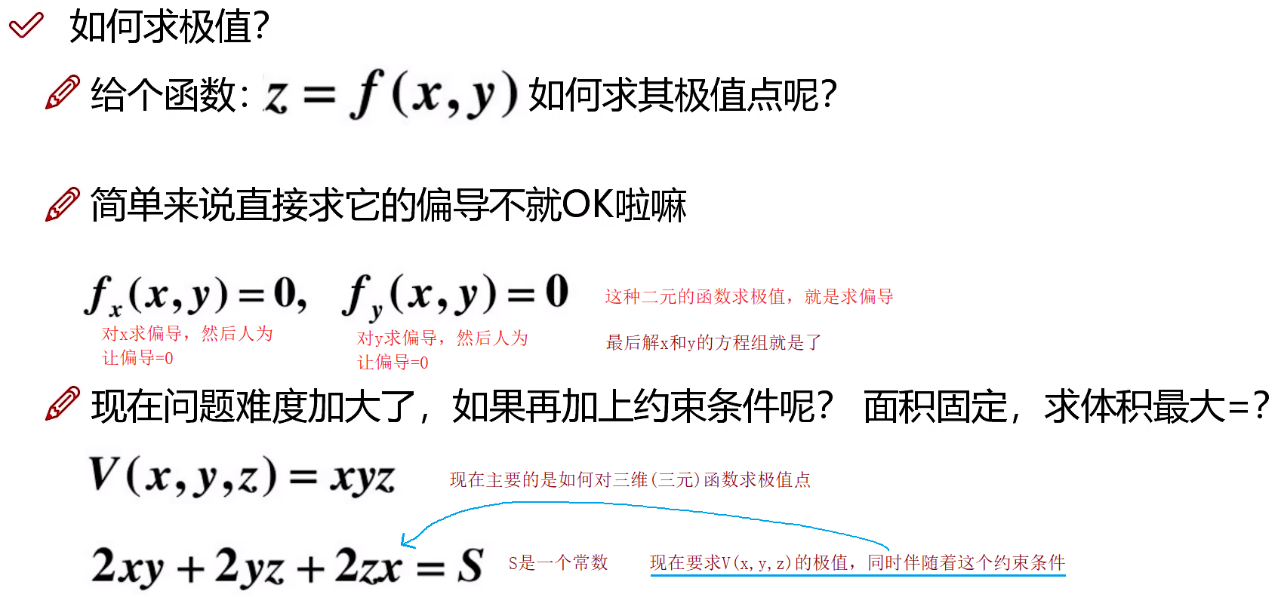

拉格朗日乘子法，就是解决自变量收到特定约束，而且自变量比较多的应用场景，求极值。

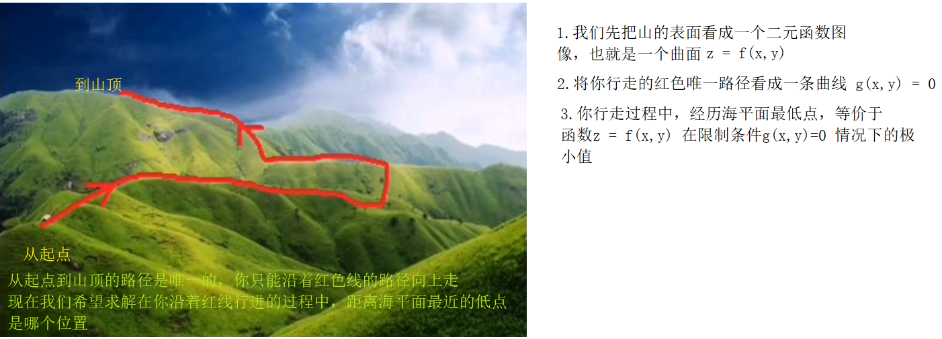

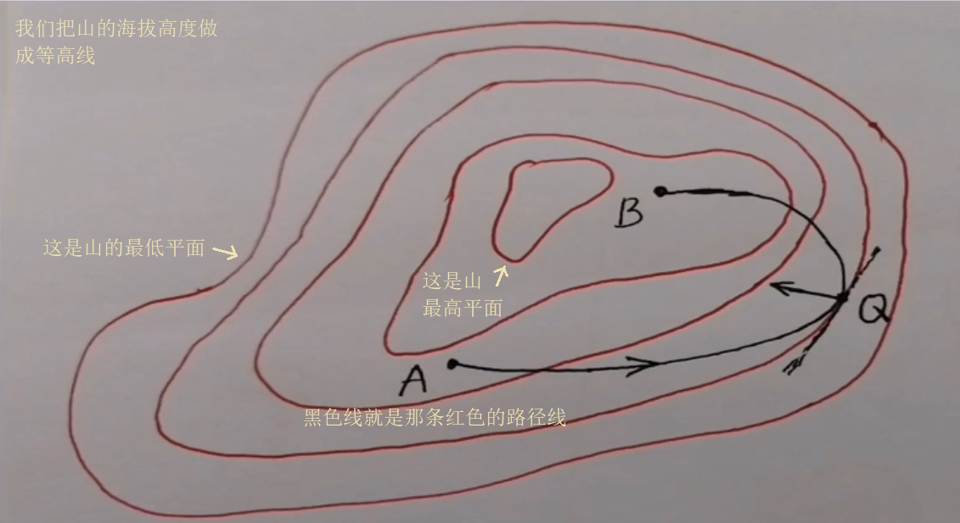

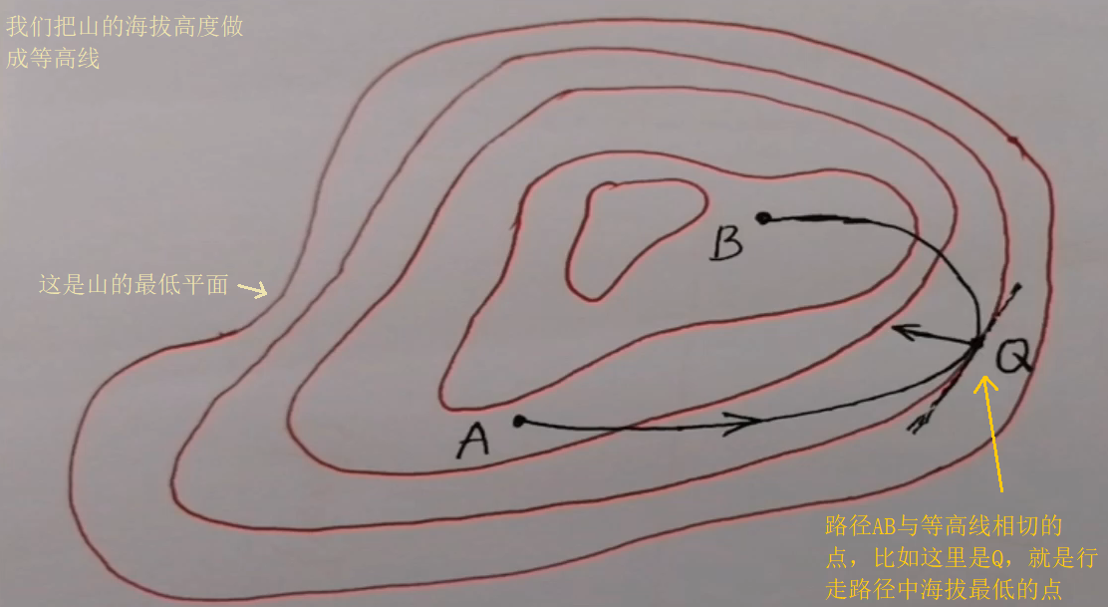

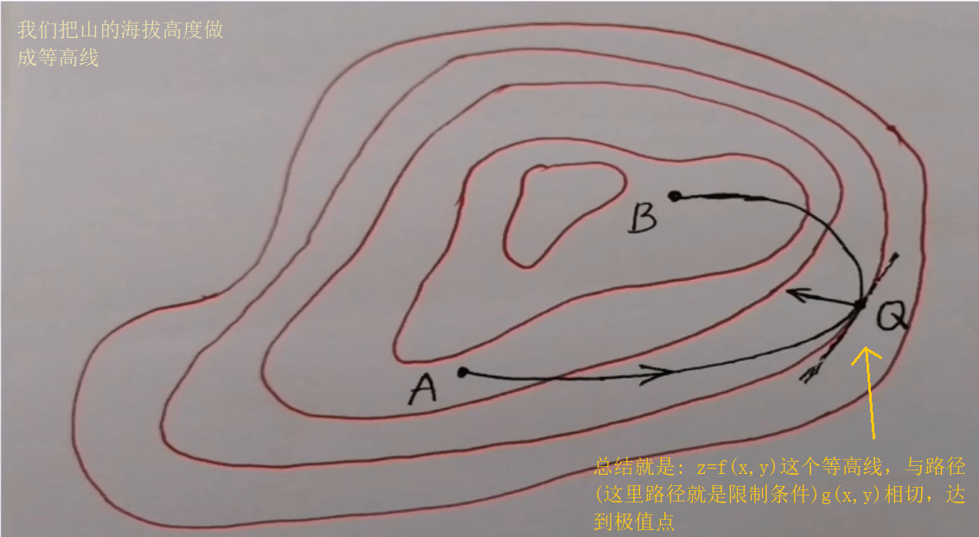

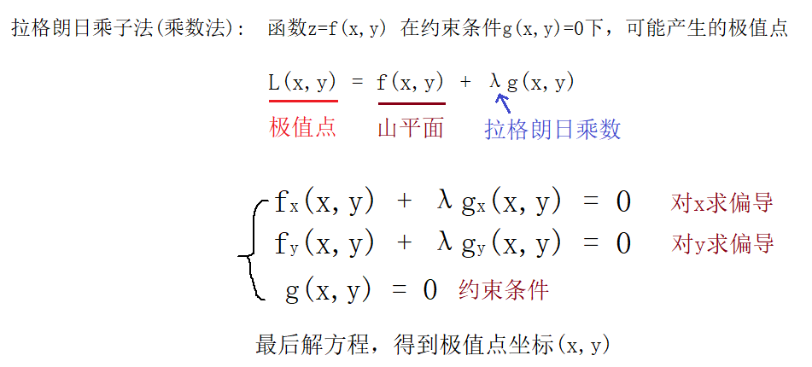

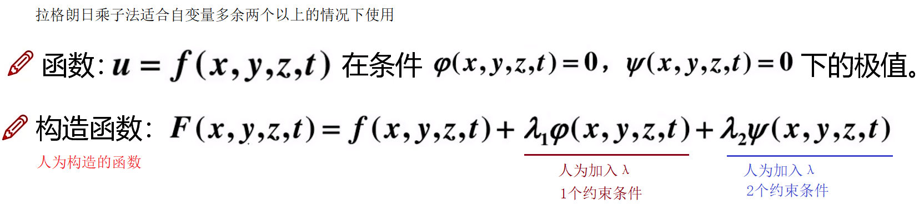

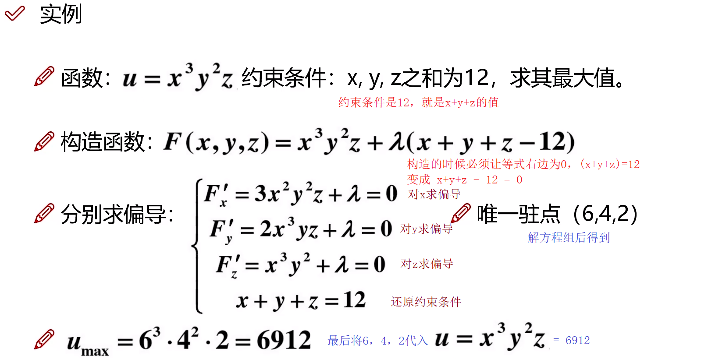

**不定积分**

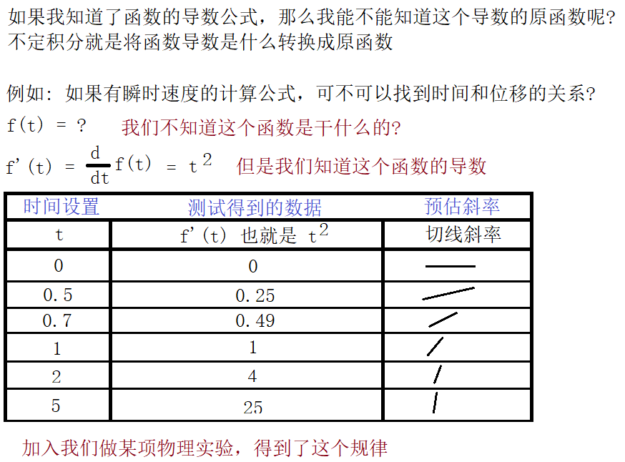

这个瞬时速度就是原函数在某个时间点上，切线的斜率是多少。

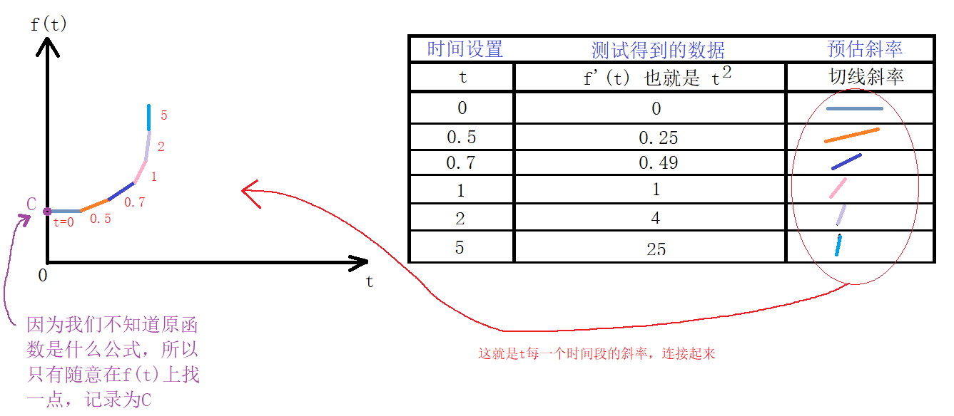

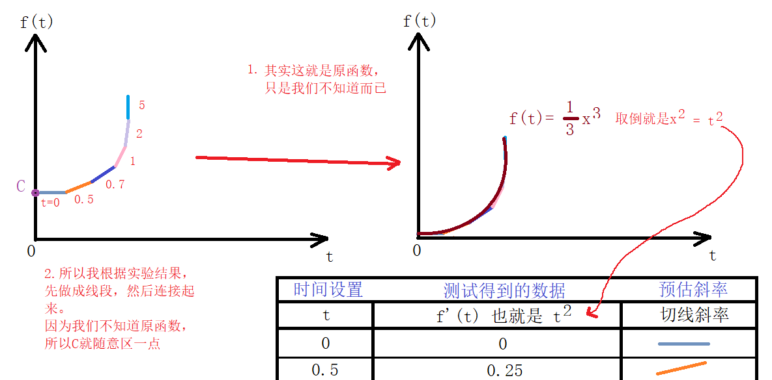

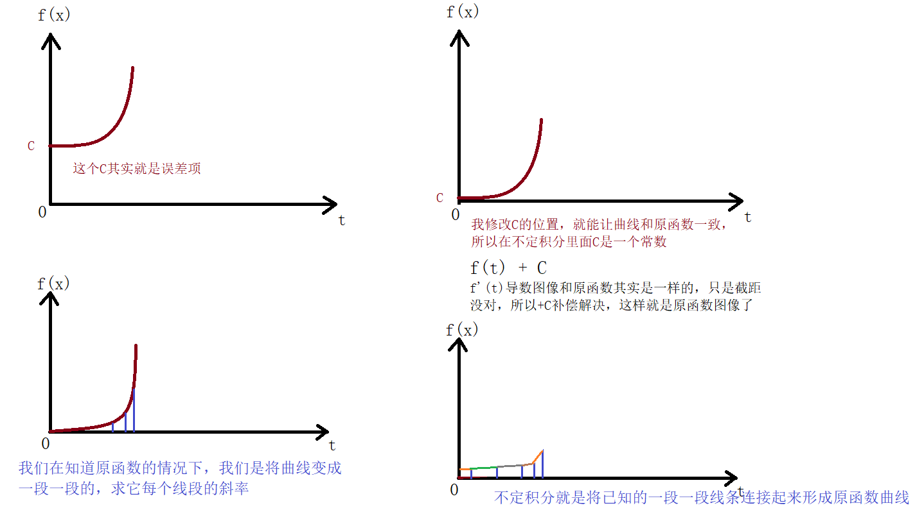

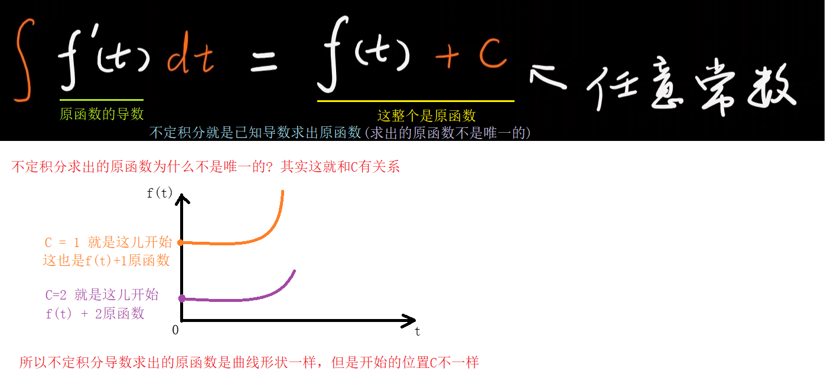

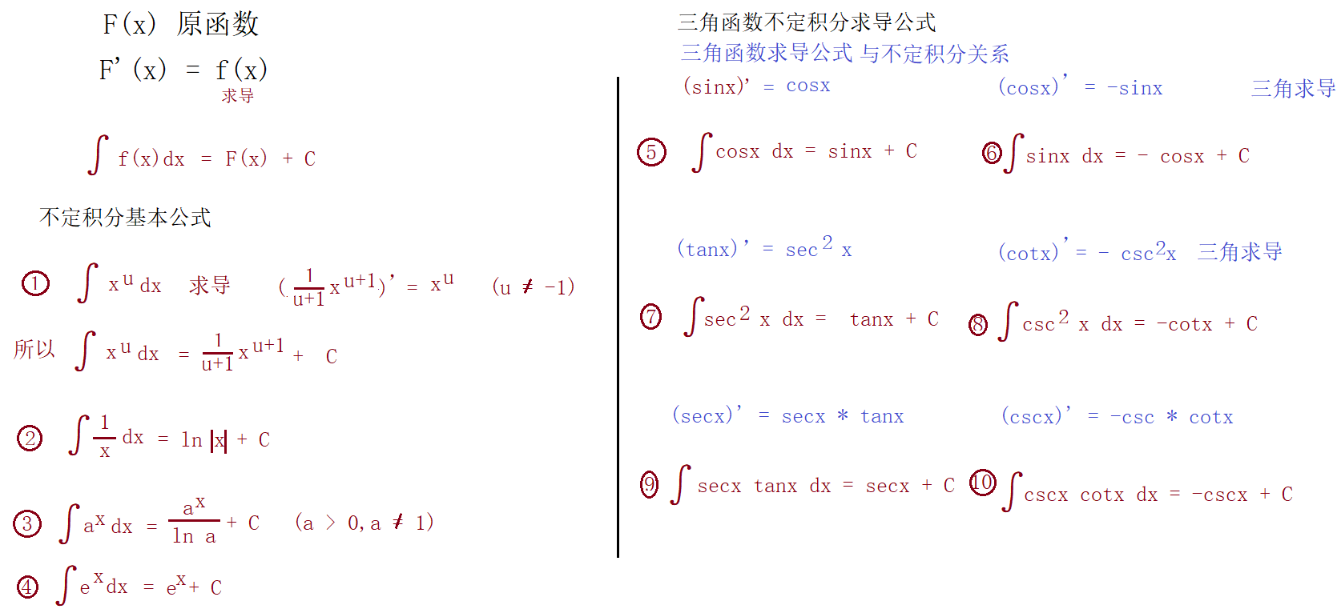

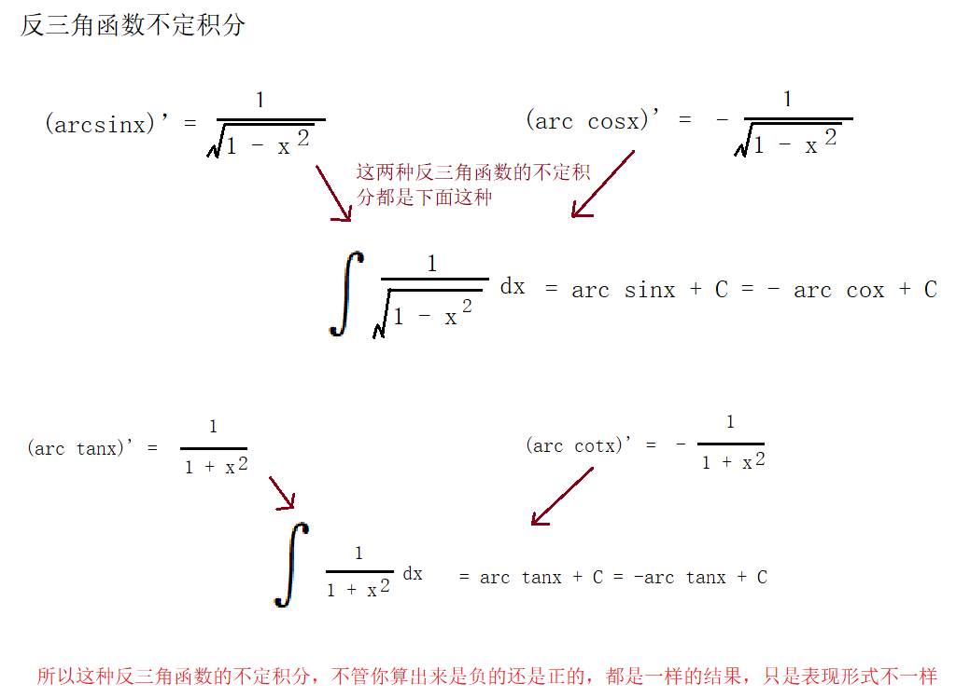

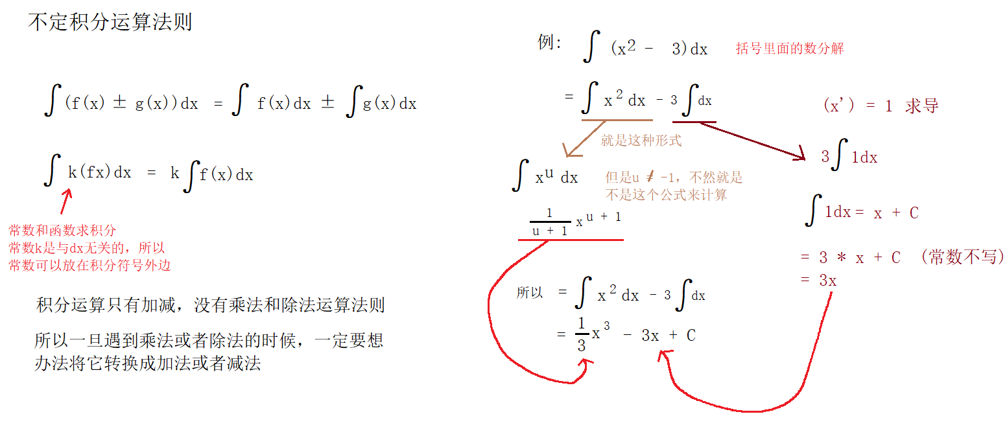

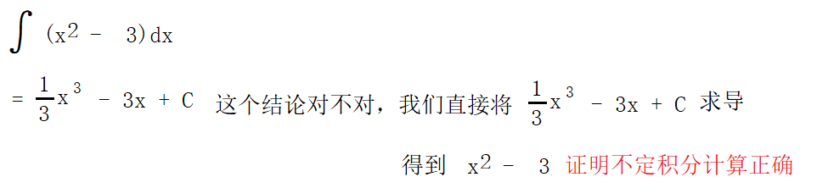

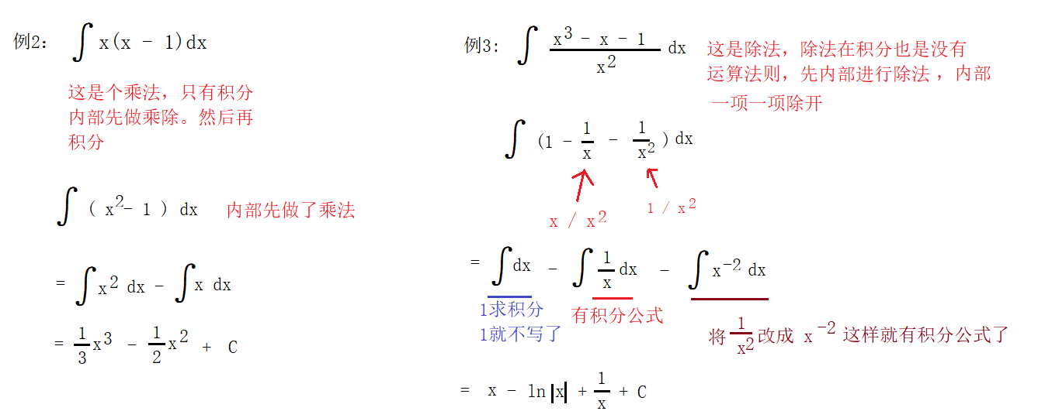

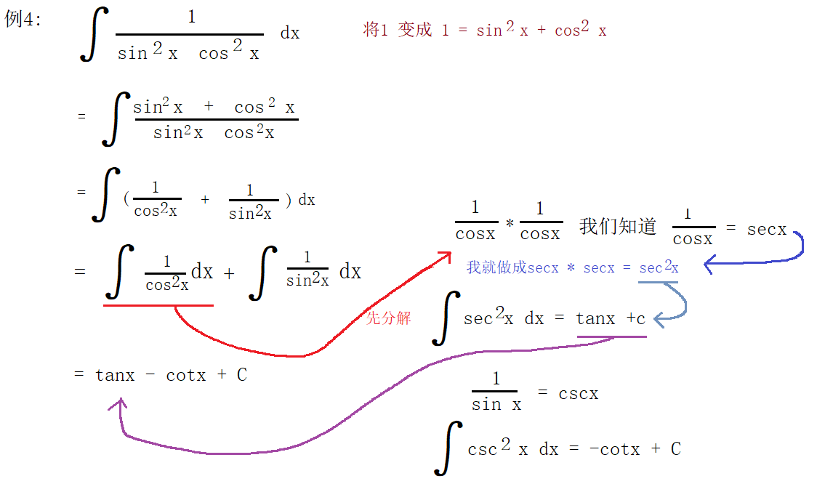

不定积分凑微分法

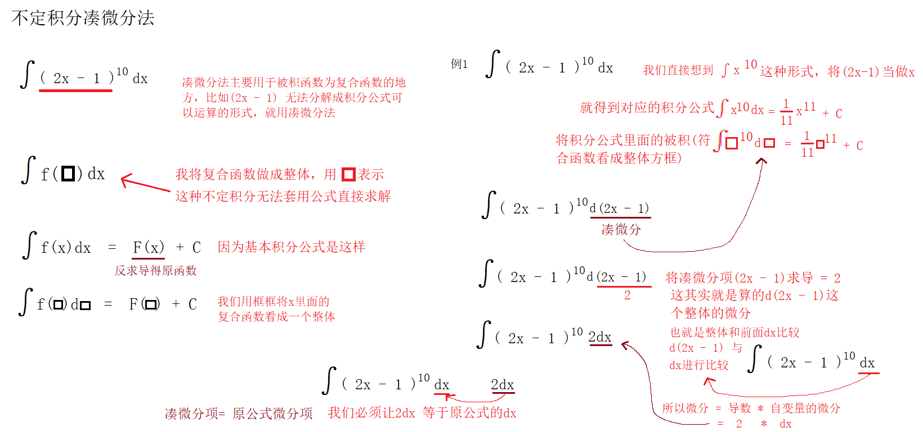

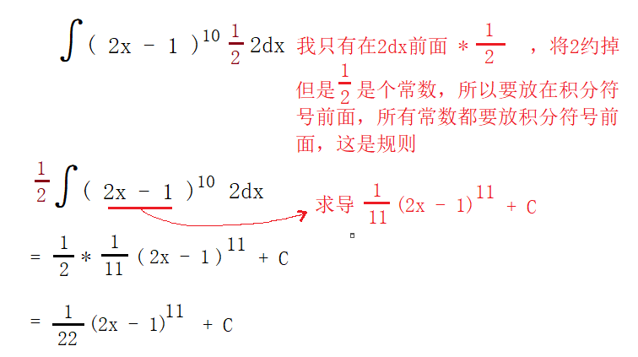

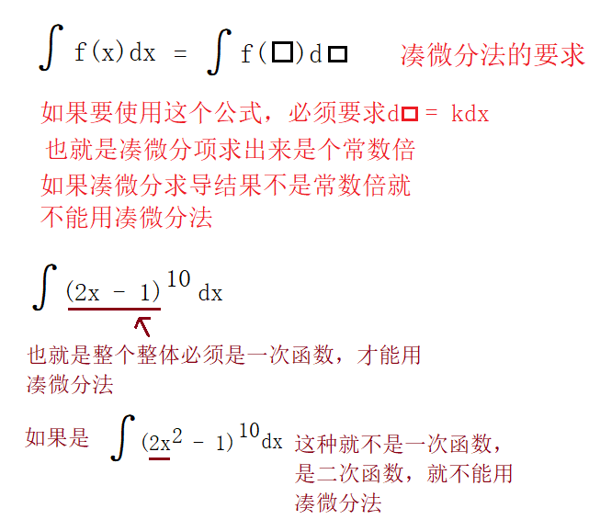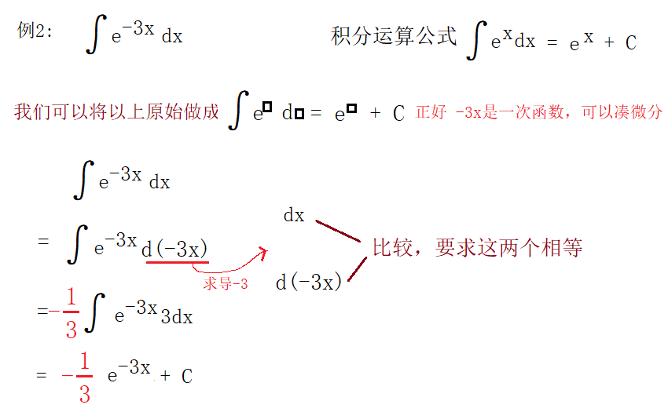

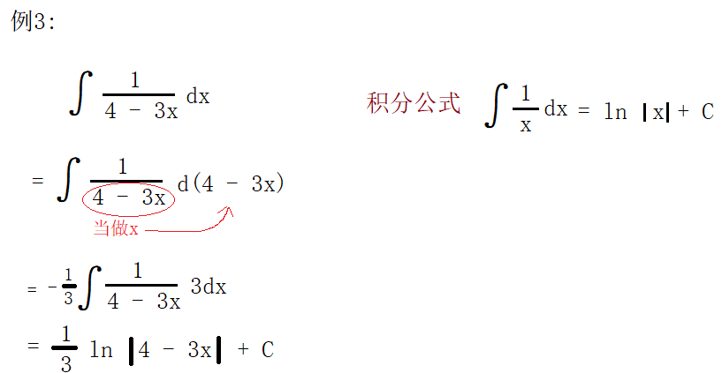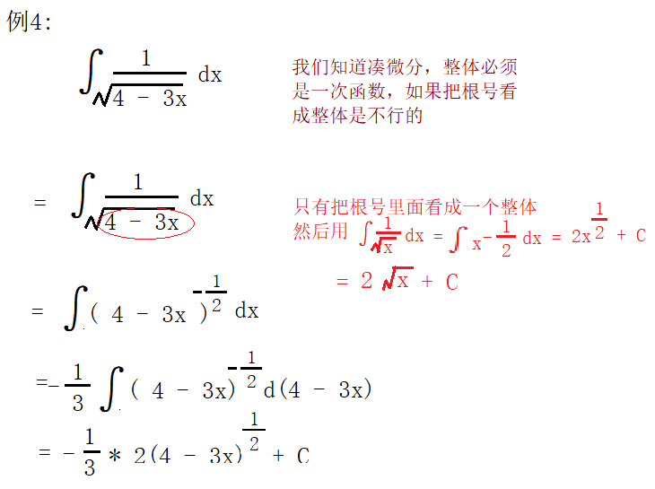

下面再巩固下凑微分法

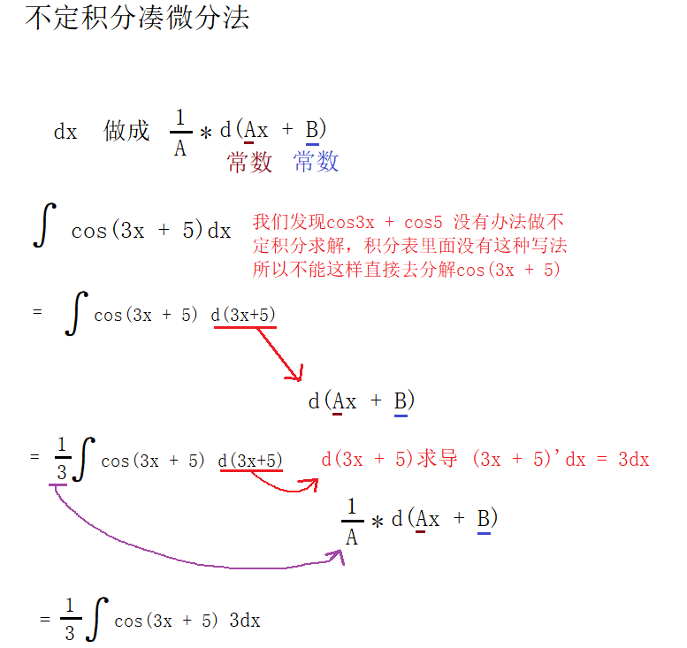

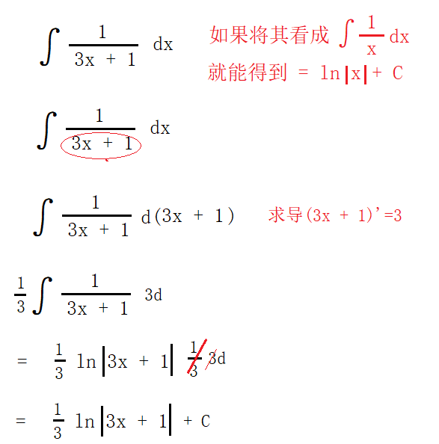

分部积分法

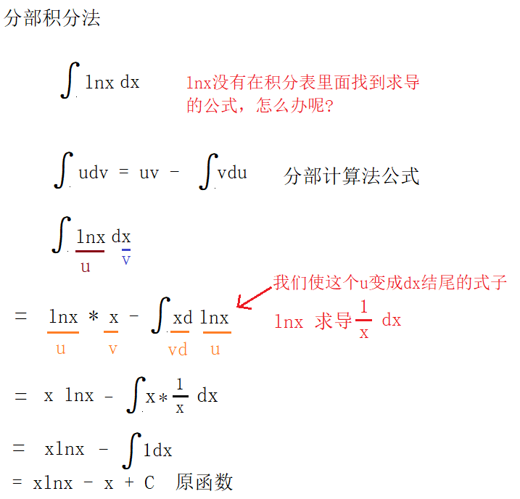

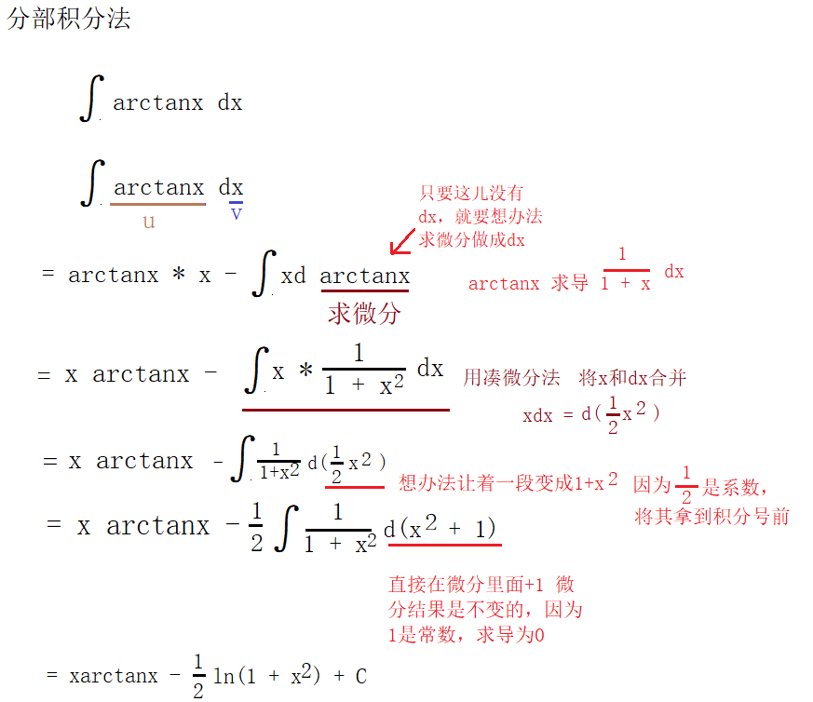

不定积分换元法

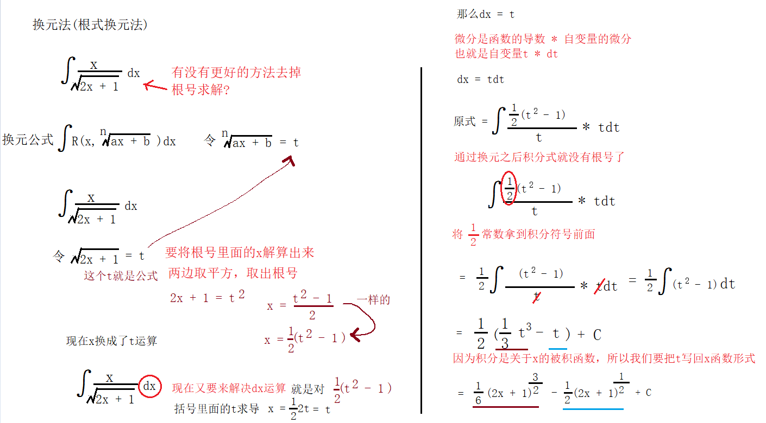

三角代换法

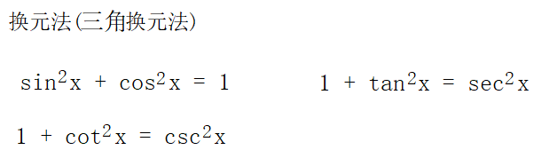

**定积分计算**

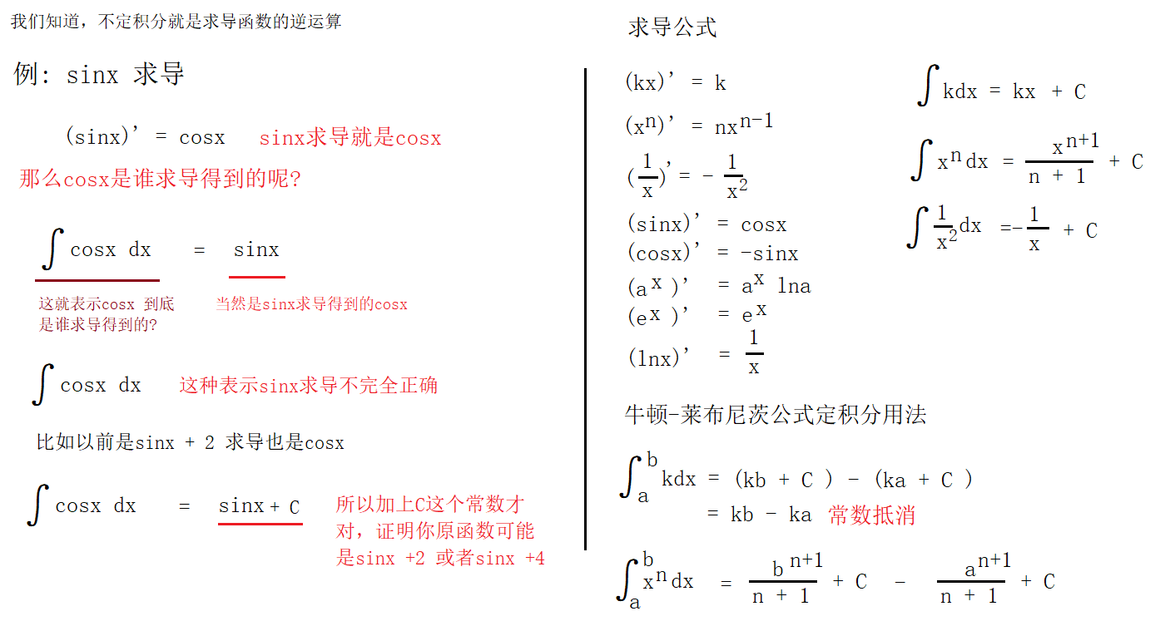

其实定积分就是采用不定积分的积分公式，然后再用牛顿-莱布尼茨公式相减就对了

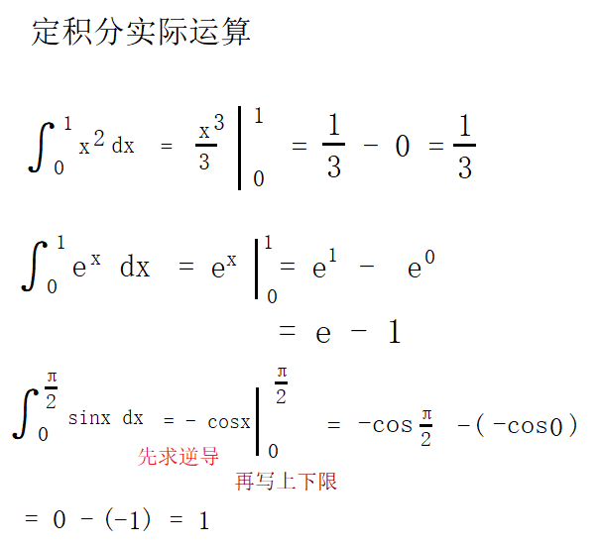

定积分求图形面积

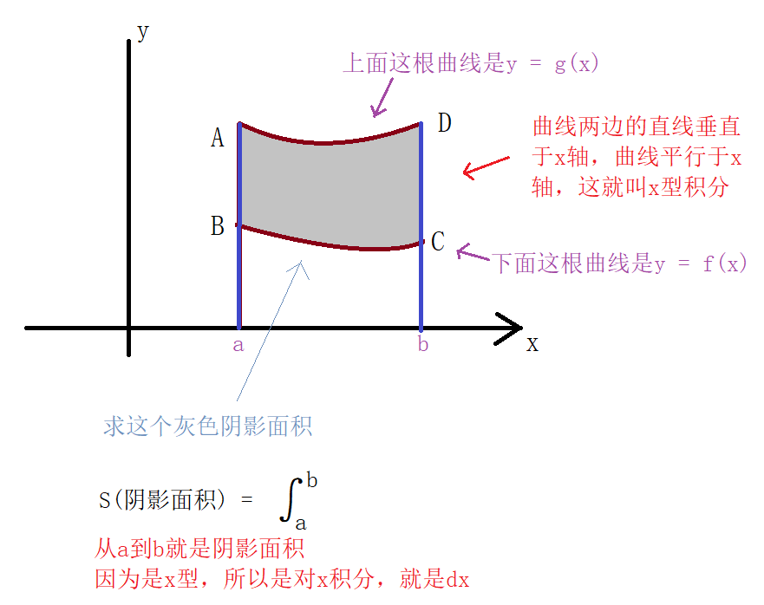 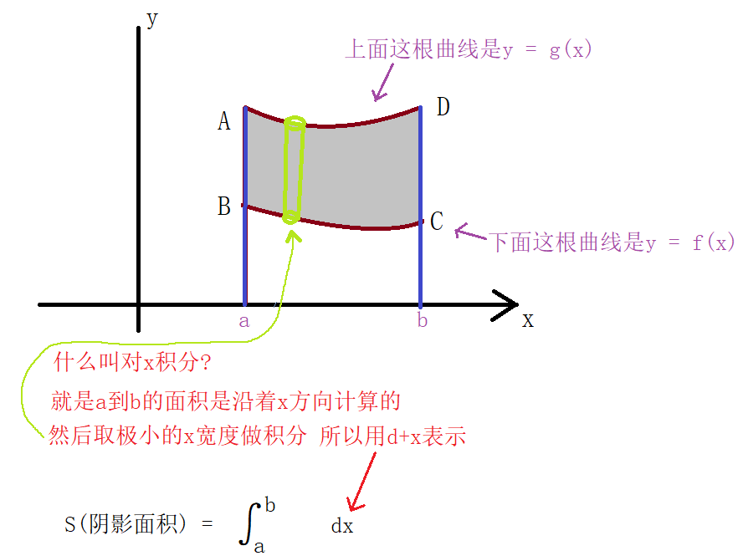

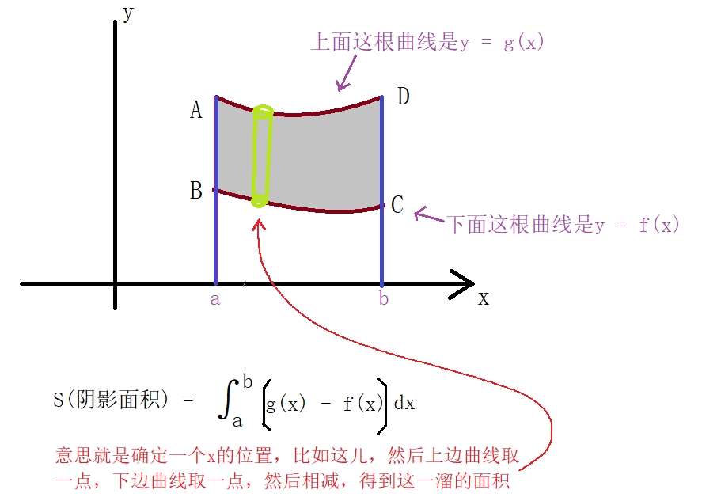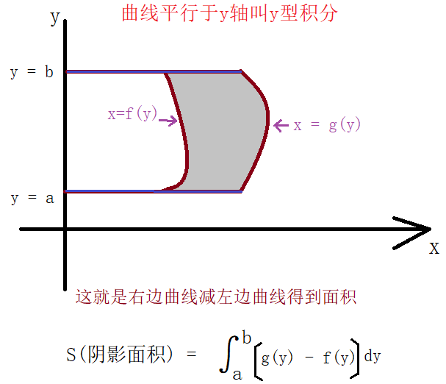

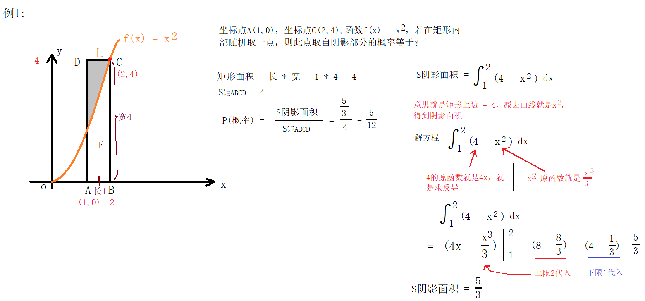

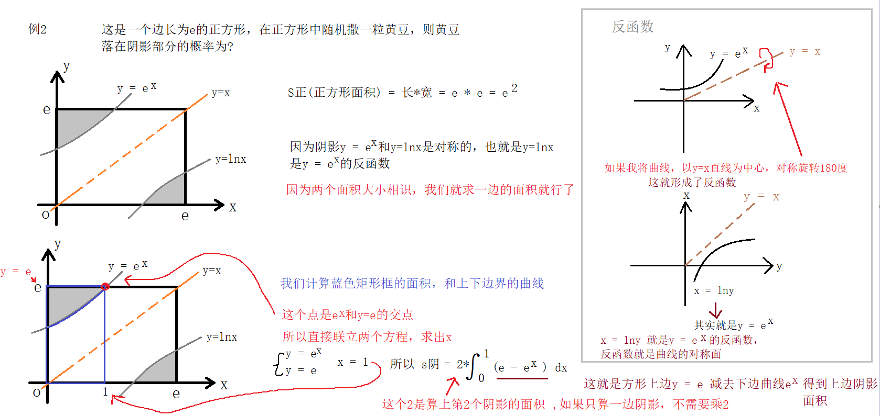

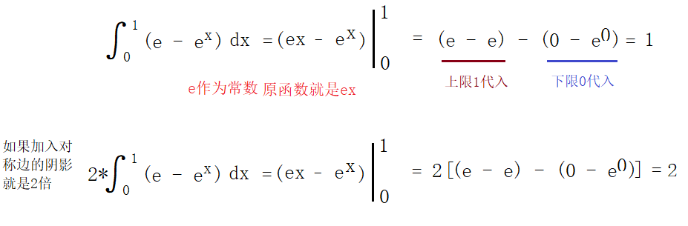

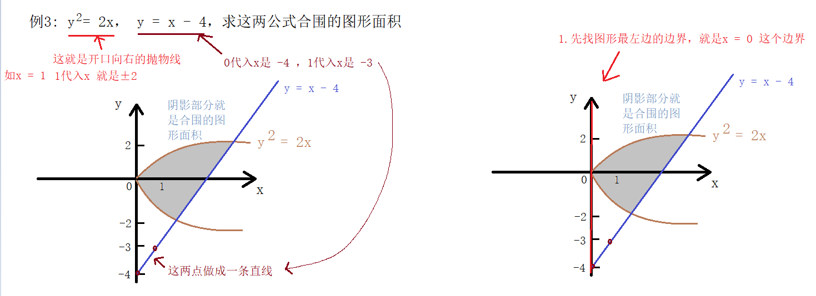

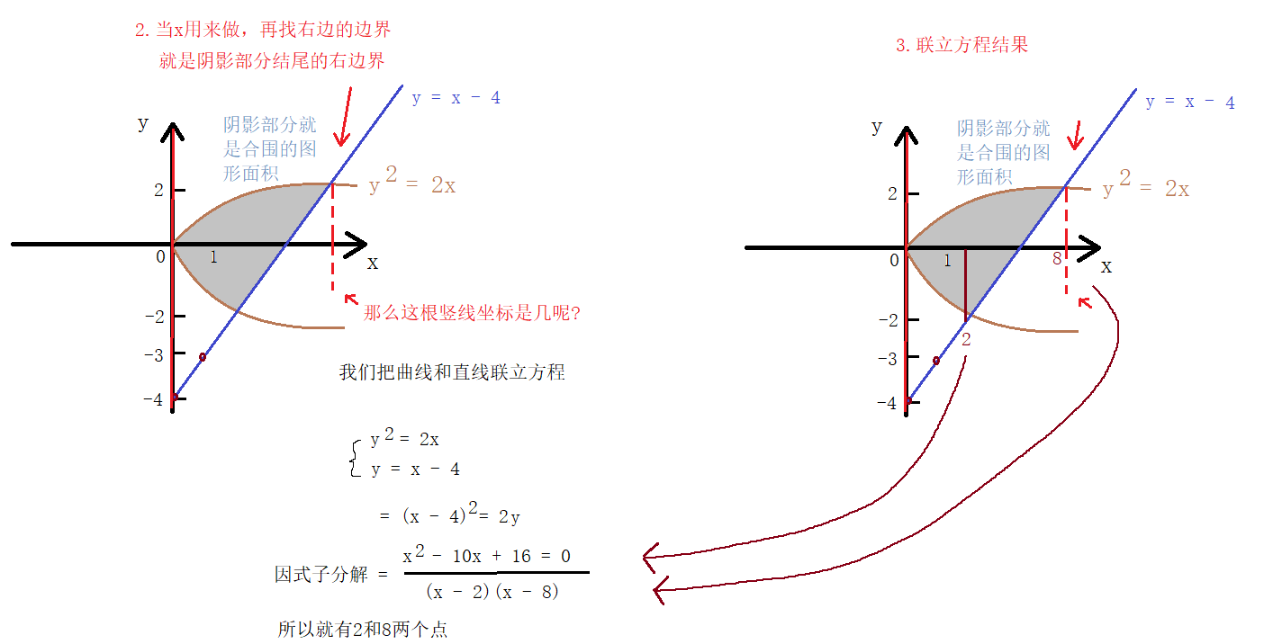

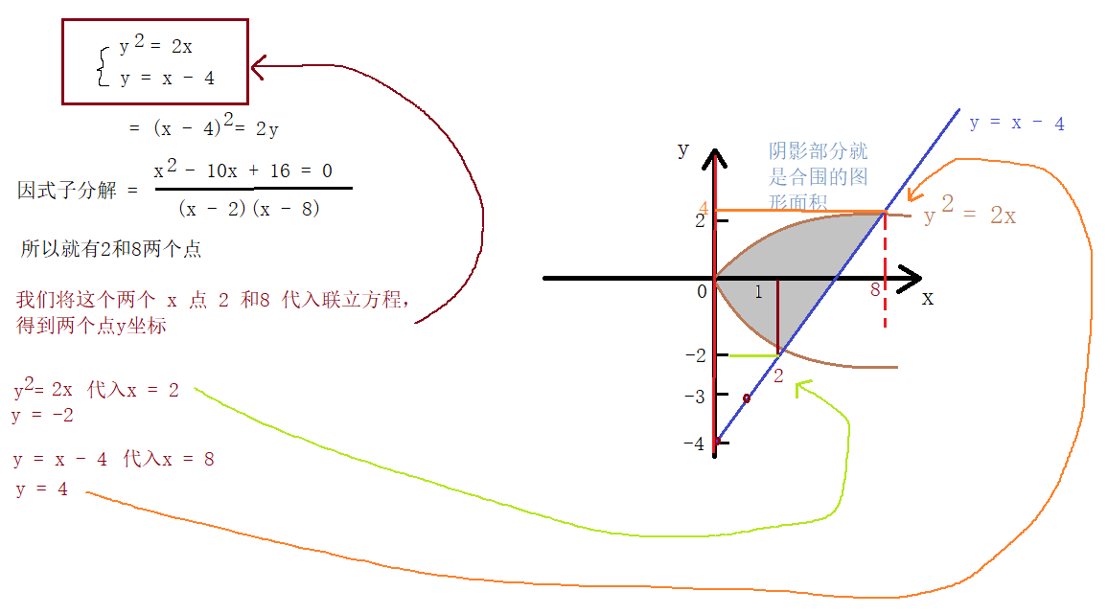

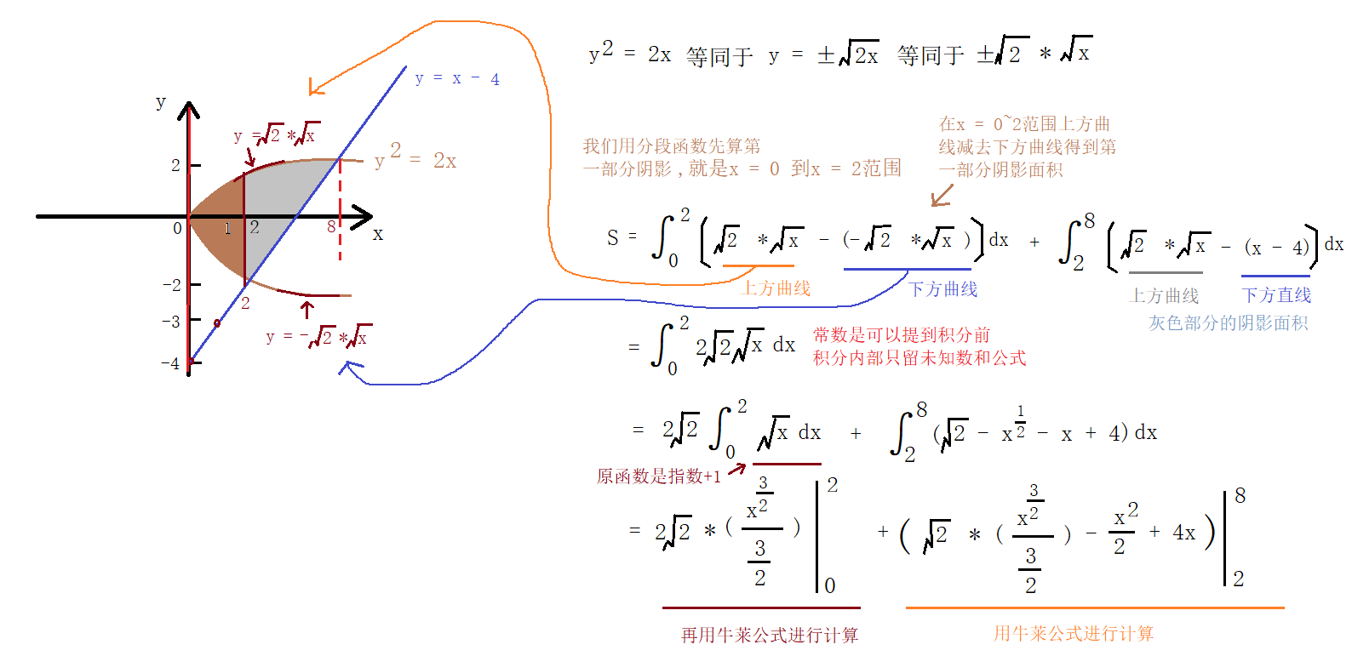

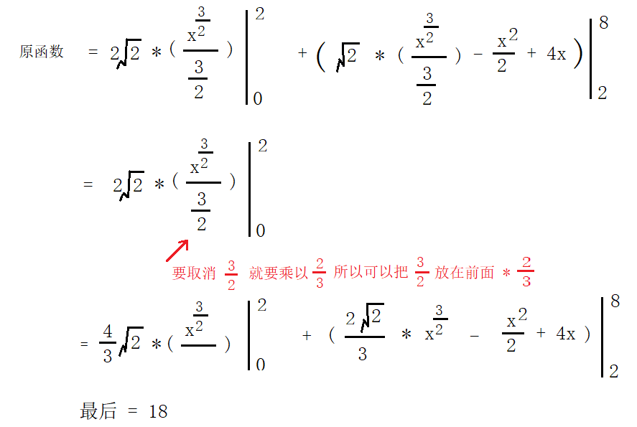

定积分物理应用

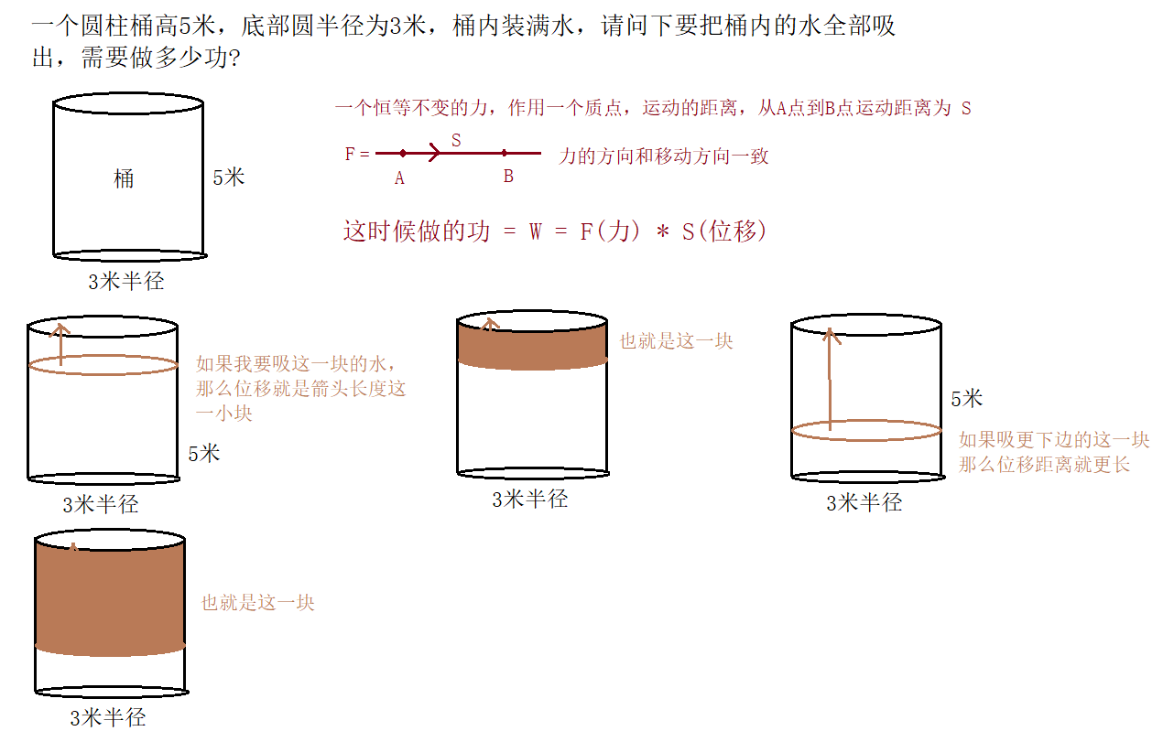

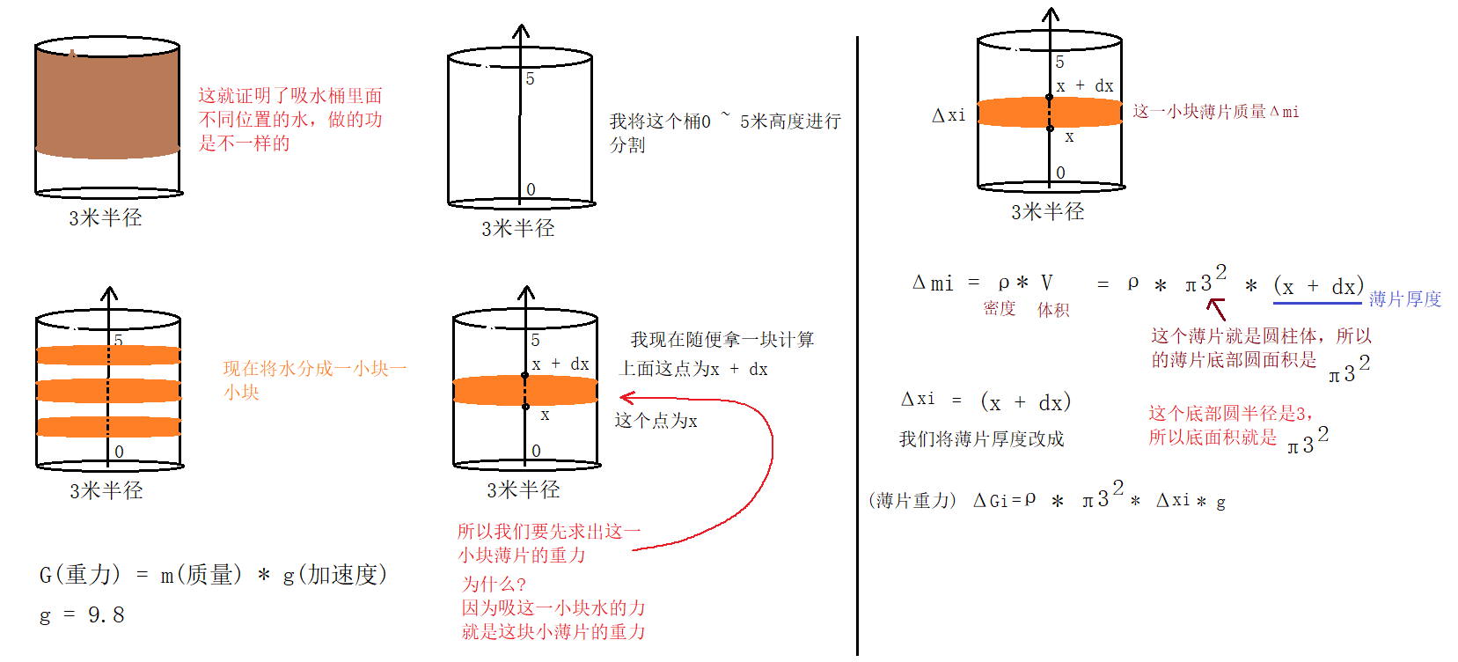

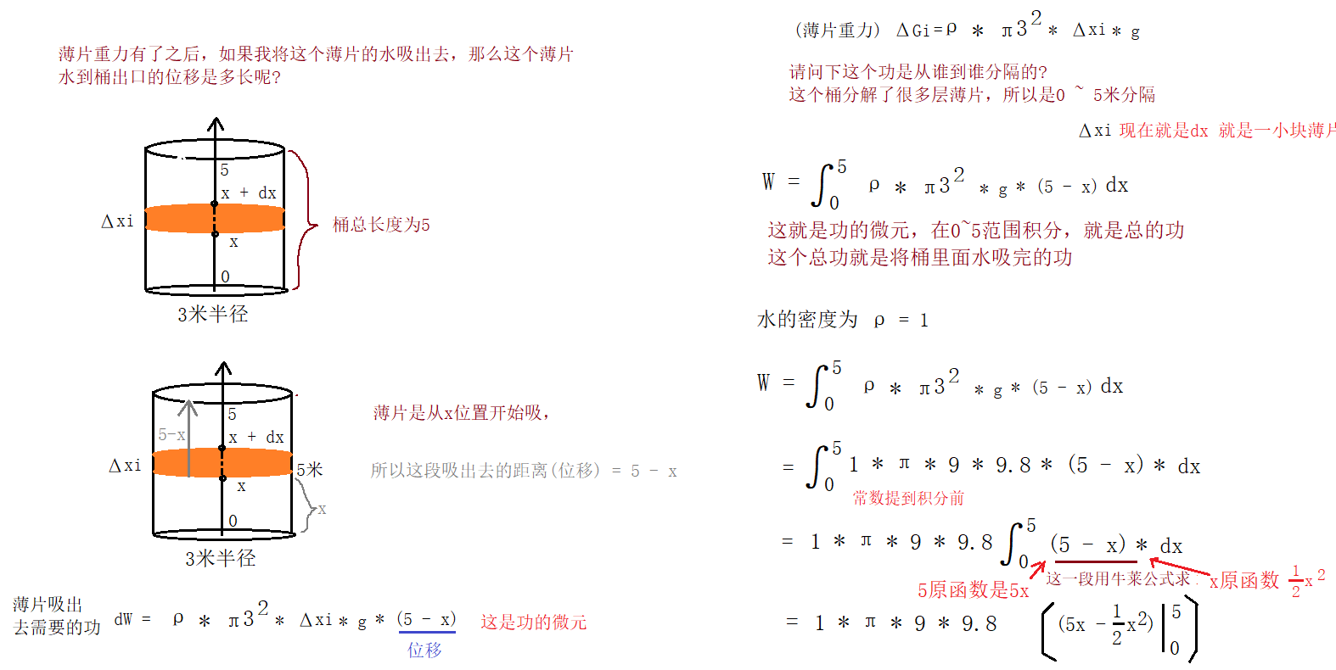

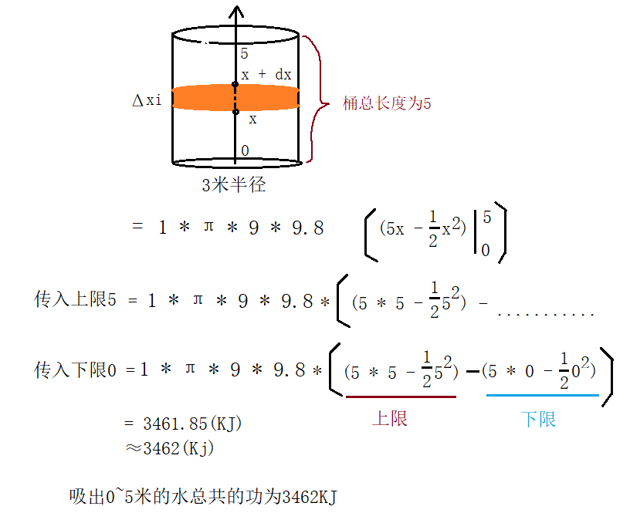

**复数运算**

这种有i的就是复数

复数加法

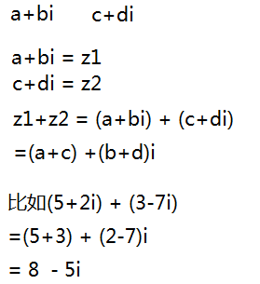

就成了这样，这样算出来的结果就是复数的结果

把红线部分的实部变量a与绿线部分的实部变量c相加，虚部bi和虚部di相加

z1+z2就相当于(a+bi)+(c+di)

我们把c+di赋值给变量z2

我们把a+bi赋值给变量z1

复数和我们一般的加减乘除计算数字的方法不一样，复数计算出的结果是两个

比如a+bi ，a是实部，bi是虚部，虚部后面都要跟个i

比如(5+2i) + (3-7i) = 8-5i，复数加减乘除计算出的结果，也一定是复数

复数减法

复数减法和复数加法一样，实部和实部相减，虚部和虚部相减

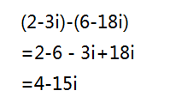

这里为什么是+18i，我们知道-(6-18i)把这个式子括号展开就是-6和+18i，负负得正

复数乘法

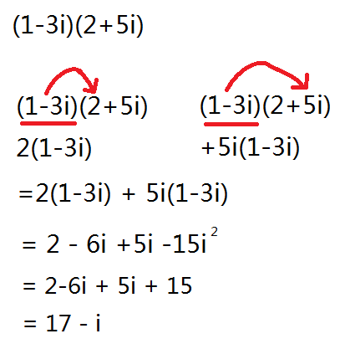

这里的-15i平方，这i平方等于-1，所以-15i平方=-15 * -1

这个i平方等于-1请看右边

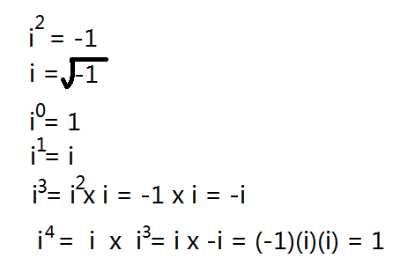

得到这样一个等式

我们用第一项(1-3i)去乘第二项的虚部5i

我们用第一项(1-3i)去乘第二项的实部2

还有一种计算复数乘法的方法

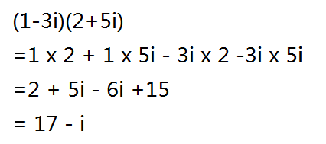左边实部乘2+5i项，左边虚部乘2+5i项

复数除法

复数除法运算要用到共轭复数

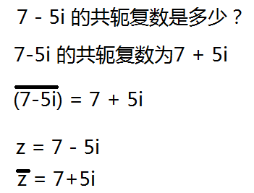

再变量上打一横杠来取该复数的共轭复数

也有人喜欢把复数赋值给变量

有人喜欢在复数上面打一横杠来表示该复数取共轭复数

共轭复数就是复数实部不变，虚部取反

注意共轭复数是相互的。7+5i是7-5i的共轭复数，但是7-5i也是7+5i的共轭复数

共轭复数有什么用？

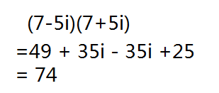我觉得共轭复数就是把7-5i虚部去掉的一种方法

下面我们来计算复数除法

我们把(6+3i)/(7-5i)写成这样

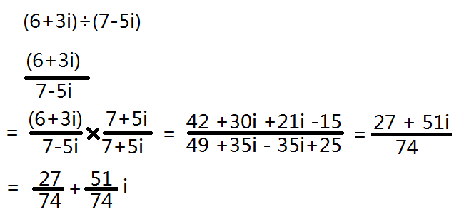

这就是复数除法最后结果，一个实部和一个虚部

最后就得到这个是数

复数除法规则是要把分母变成实数，所以用共轭复数去将分母的虚部去掉

复数在复平面使用

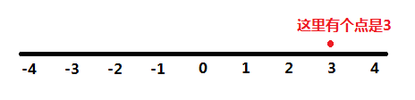

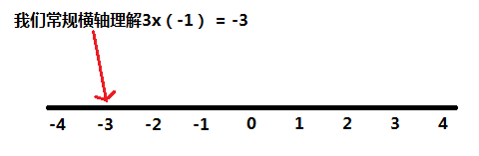

加减法代表数组在横轴上的左右平移

那么如果加入乘法又代表什么呢？

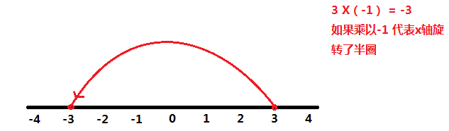

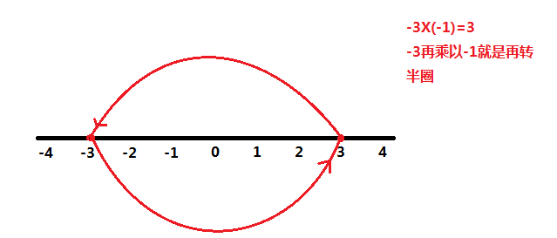

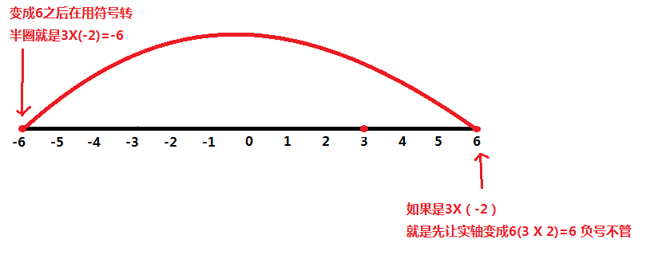

如果加入虚轴i呢？

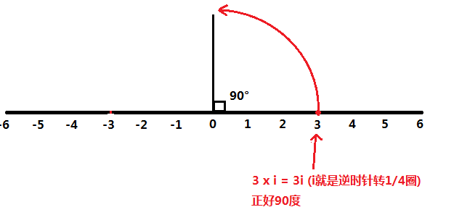

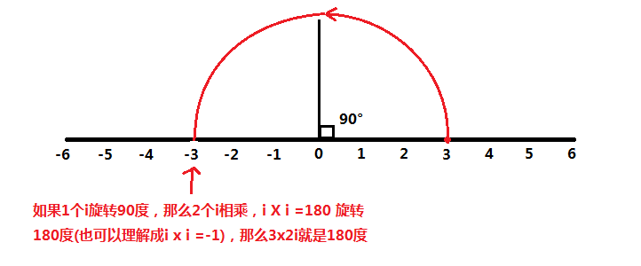

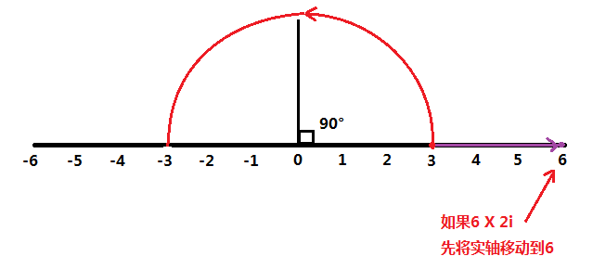

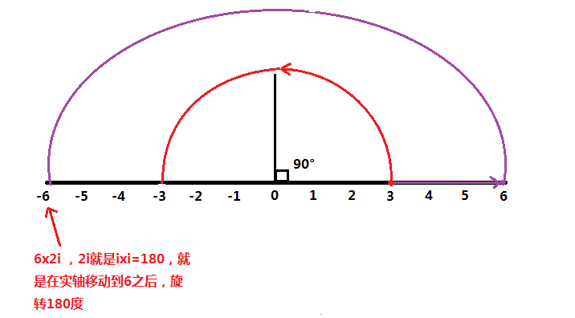

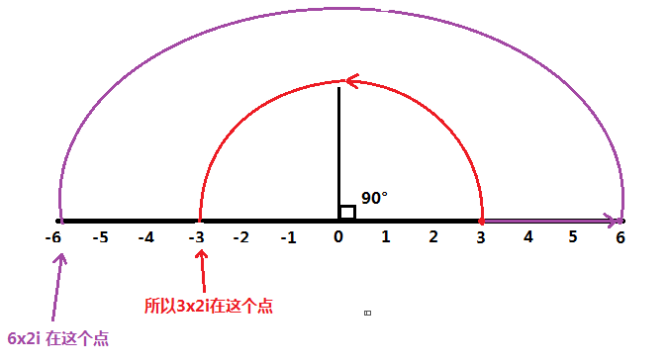

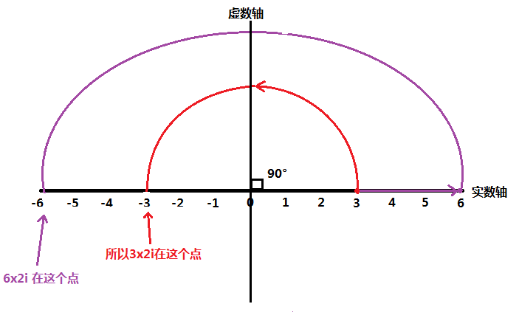所以虚数轴，实数轴就是这么来的。

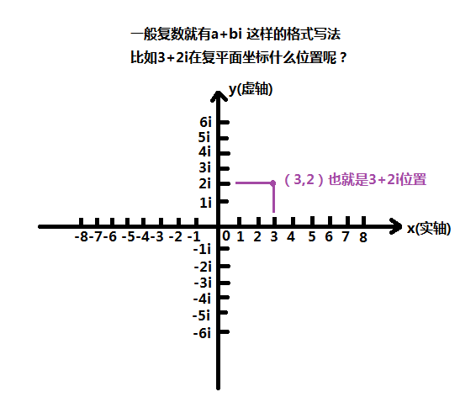

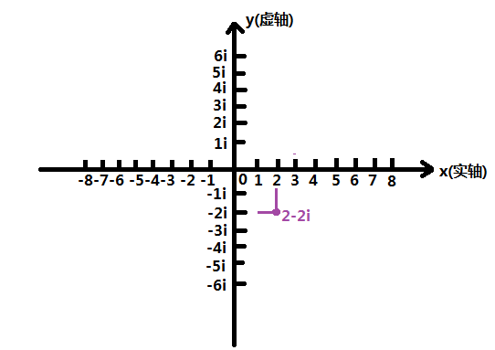

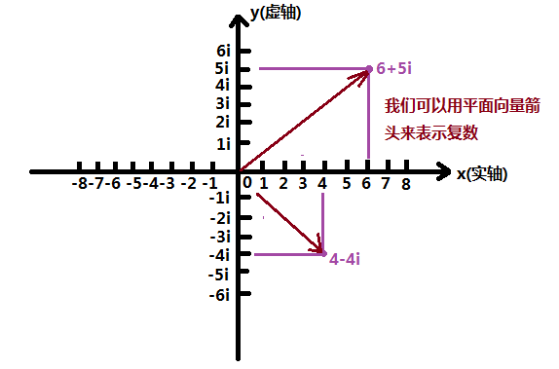

所以在电子学复平面中，1个i表示实轴逆时针旋转90度，如果是i*i就是实轴逆时针旋转180度也就是-1

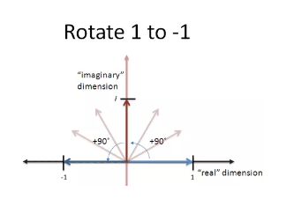

如果我想顺时针实轴旋转90度呢？

答案是乘以-i就行了

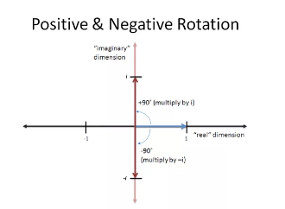

而且如果乘以两次-i，和乘以两次i 一样，得到的也是-1。

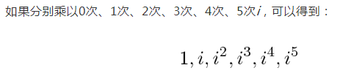

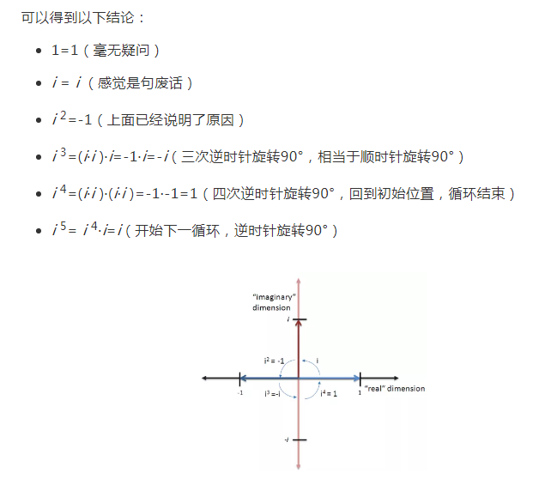

复数=实部+i·虚部。例如，一个**复数Z**的实部为1，虚部也为1，则可以得到复数Z =1+i。

复数Z 可以看作是复平面上的点(1,i )，如下图。即沿着实轴方向前进1，沿着虚轴方向再前进1，

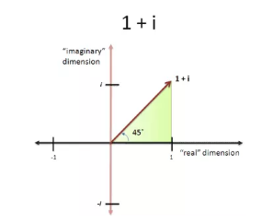

为什么向量箭头没有旋转到i=90度位置呢？1个i不是逆时针旋转90度吗？这是因为实部的关系，如果你i旋转到90度，那么对应的实部就是0了，所以实部为1的地方你就算i向90度方向旋转，也必须满足向量的箭头下面实部是1，那么只有45度这个位置符合要求

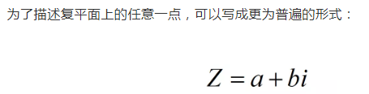

a 和b 分别称为**复数Z**的**实部**和**虚部**。

而Z 的长度或“模(Modulus)”为Z 点到复平面圆心处的距离

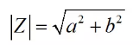



这个箭头长度就是模

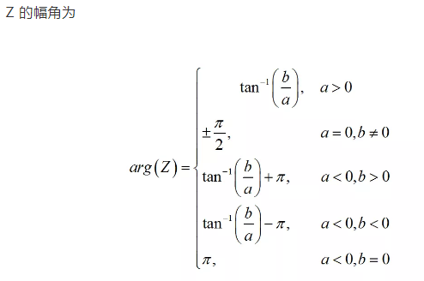

下面举个例子，用到复数加减法，可以看前面的复数加减运算:

假设我们在一艘帆船上，现在帆船的航向是东北向，且每向东前进3个单位就会向北前进4个单位，如果现在想改变航向，使其沿逆时针方向旋转45°，那新的航向是怎么样的？

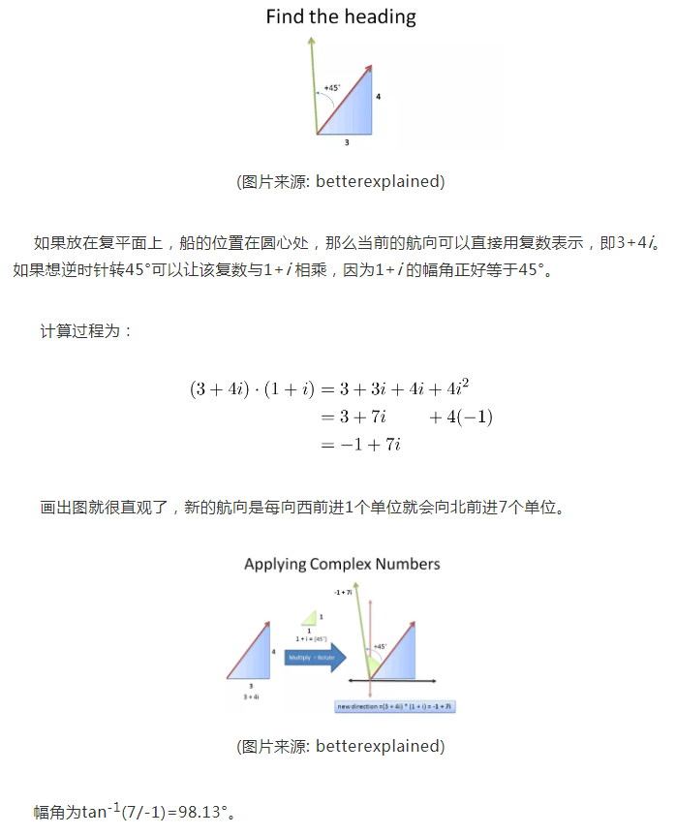

注意，如果要保持航速不变的话还需要在上面计算结果的基础上再除以根号2，因为复数1+i 的模为根号2。

所以复数自带**旋转属性**、有**大小**、有**方向**

**电容特性**

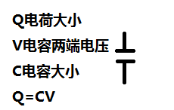电容电荷大小就是电容两端电压X电容量大小

我们来计算电容充电时间

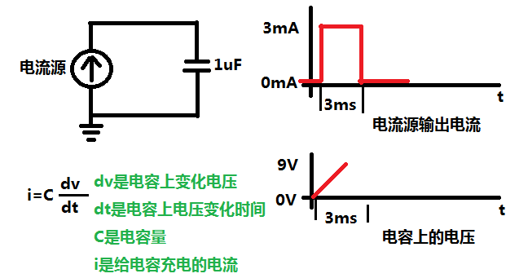

2.如果我给电容一个固定的电流信号3mA，充电3毫秒，那么电容的电压用I=C（dv/dt）公式很难算出一个确定值

1.这个公式说明了给电容一个固定充电电流，电容两端的电压随着电流充电的时间在变化

那我们需要另外一个公式

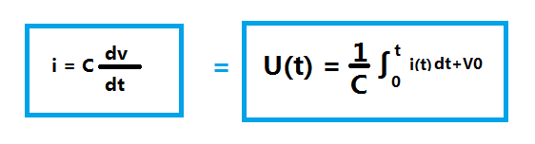

这两个公式是一个意思，但是这个公式可以定量计算电容的充电时间和电容的电压

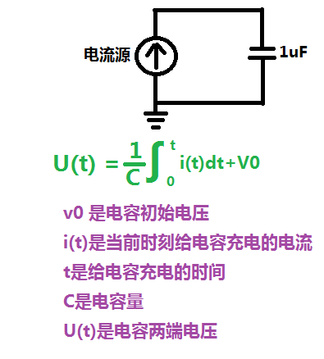

这是常量，不管电容充不充电都是0

下面我们来开始计算

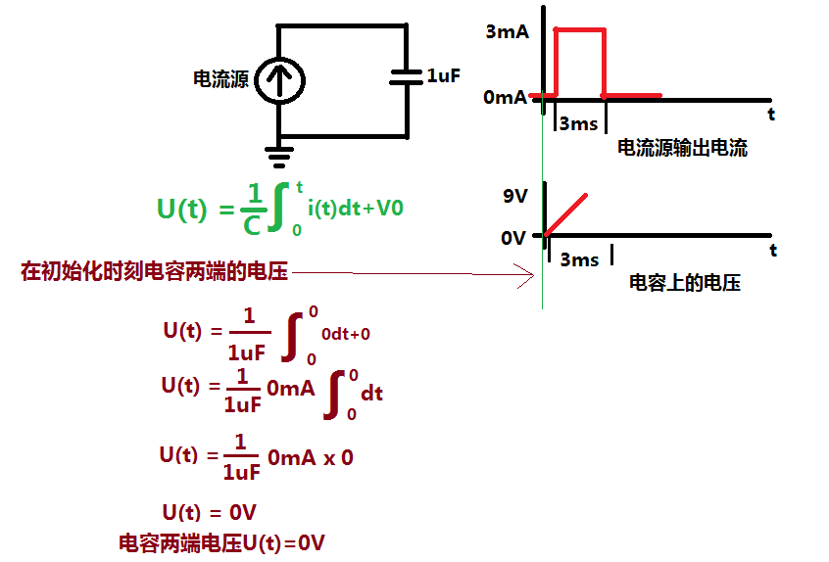

把t时间也乘进来，积分符号和dt就直接取消

把电流源电流参数放到积分前面就是，这是套路你记住就是

因为是初始时刻电流源电流也为0

给电容充电时间为0ms

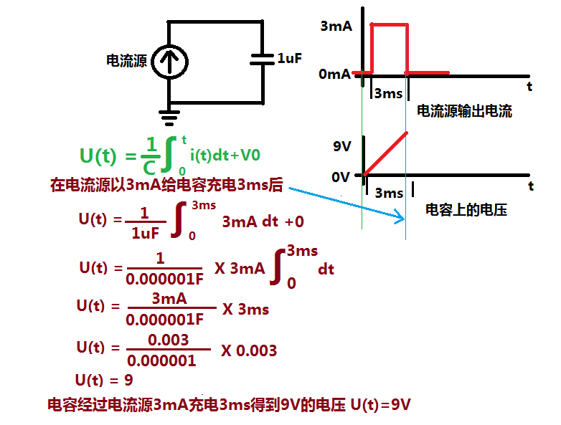

电流源给电容充电时间为3ms

计算方法按照上面套

充电电流为3mA

我们下面实际仿真测试下

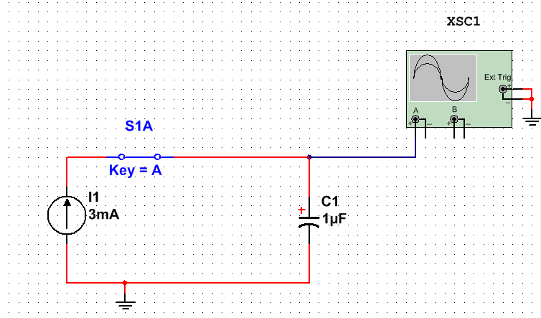

我们以恒定电流源给电容充电，电容不管电压是多少充电电流都是恒定的

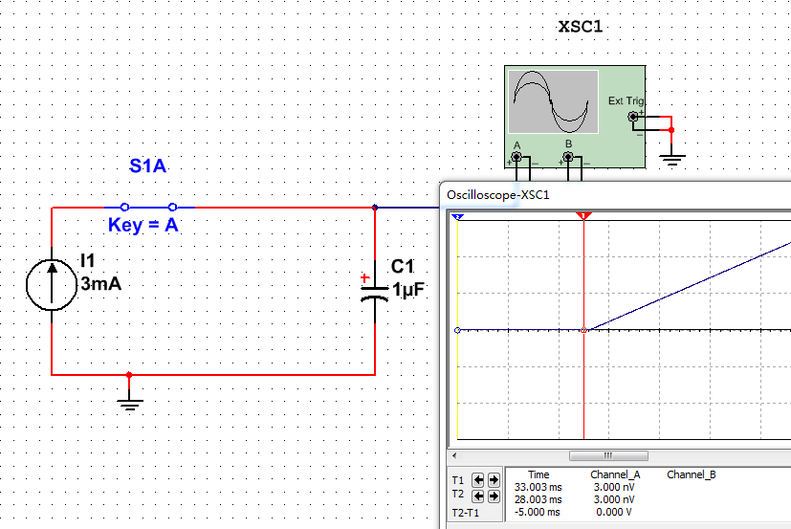

33ms我们认为是给电容充电时开始时间

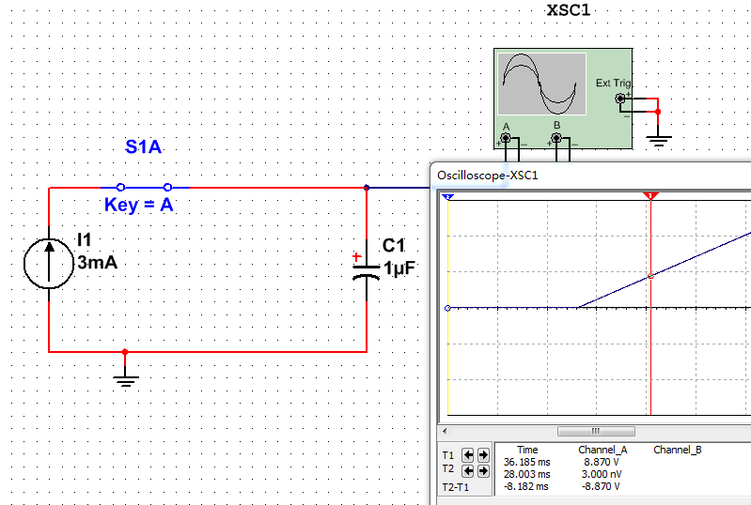

因为36ms-初始值33ms=3ms，所以给电容充电时间为3ms，电流恒定3mA充电

在36ms时间左右正好电容电压接近于9V

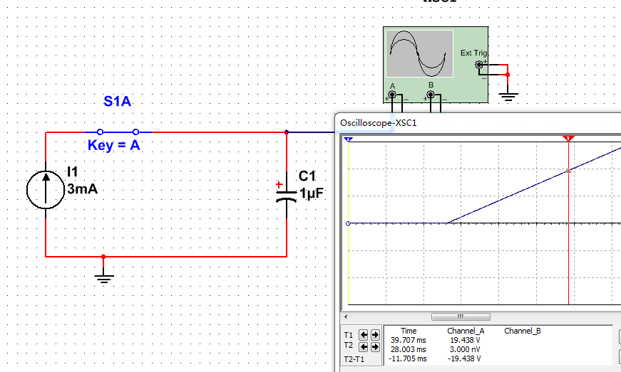

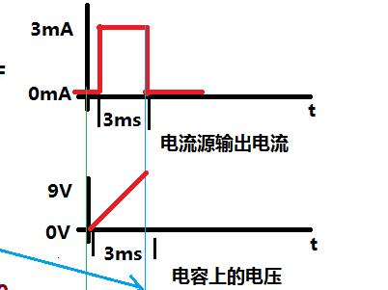

我发现个问题，3ms之后，电容的电压还在向上升，这是因为我们电流源没有断开，还在继续给电容充电。因为电流源是恒定充电电流，电容电压正在线性无线增长

这里要求了给电容充电3ms后要断开给电容充电

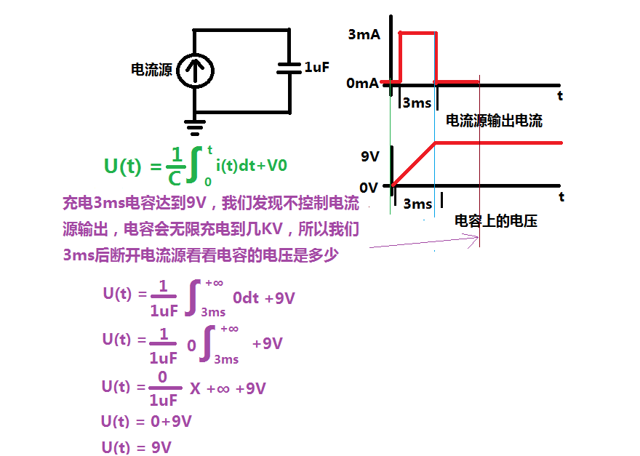

因为3ms时间的时候电容电压是9V所以这里写当前电压

因为电流源断开，所以给电容充电电流是0

因为是计算3ms之后得电容电压，所以这里的起始时间就是3ms了

3ms之后得时间我们要求的是电流源一直不输出，所以就是无穷大的断开时间

最好计算出来的结果，3ms之后，电流源不给电容供电流，电容保持在9V

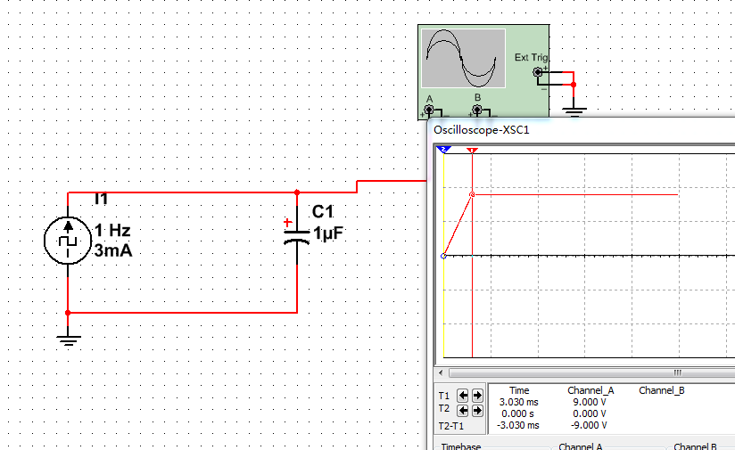

电流源给电容充3mA的电流持续3ms，然后电流源永久关断，那么电容电压一直保持在9V

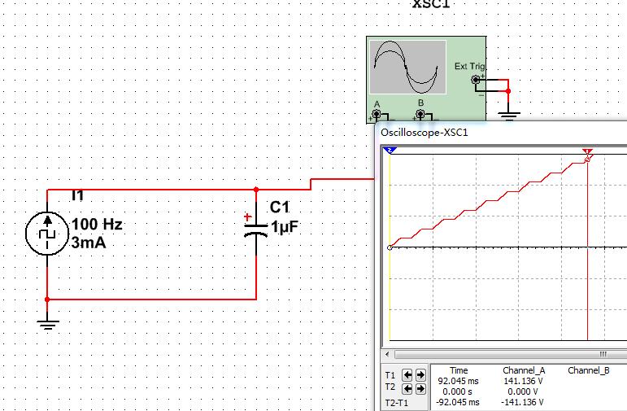

如果电流源像方波一样，一会充电，一会断开，那么每一次充电的电压，都会根据电容上一次充电的电压继续向上叠加，电压会无穷升高

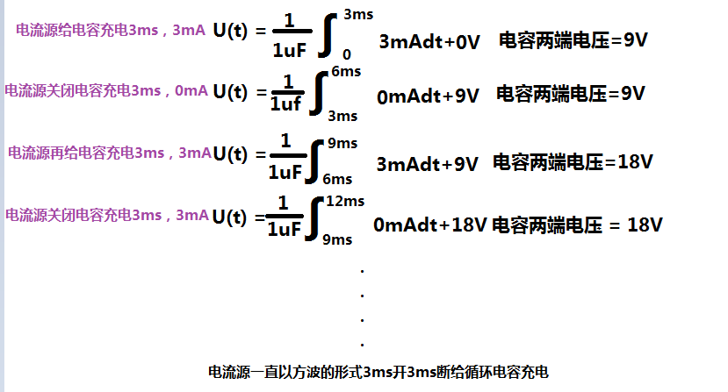

在电容旁边加个负载，在电流源低电平不给电容充电的时候电容的电流向负载释放消耗掉，这样电容电压就不会无限升高。用负载电阻大小来调整电容的电压波动值

因为每次都是在上一次电容电压的基础上给电容再次充电，所以电压会越来越高，因为电容没有地方去释放前一次充电的电流

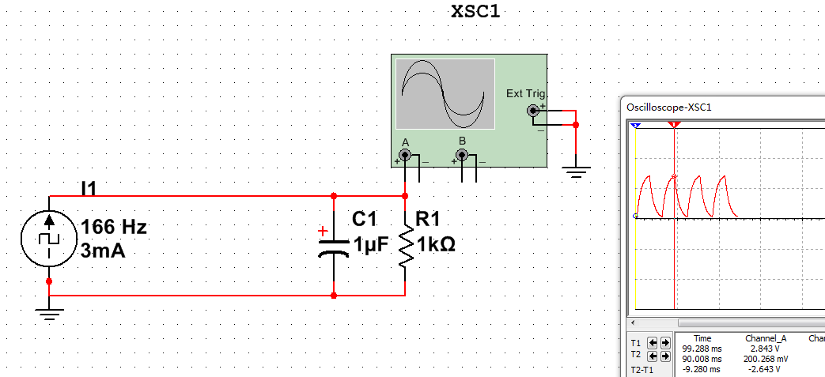

如果用电压源给电容充电

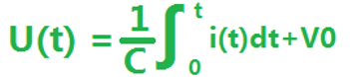

这个公式还成立吗？

电压源给电容充电，用电阻限流，流过电阻的电流是3mA

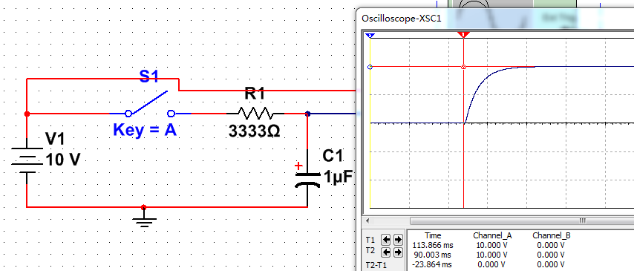

起始位置是113ms

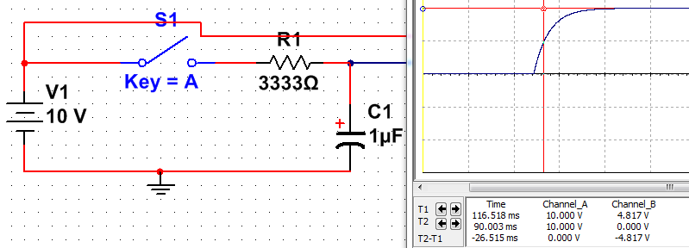

3ms之后116ms位置并没有达到9V电压

这是因为电压源给电容充电，电容电压上升的时候，在电阻R1上面会产生压降，V1-电容上升电压=R1的压降，所以R1的压降在不断的变化，导致了给电容充电的电流在不断的变化

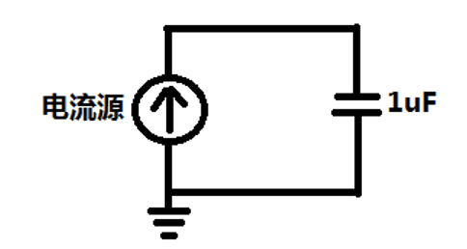

所以这个积分公式只适用于恒流源，不适用于恒压源计算电容充电时间。但是恒压源可以让电容充电后的电压限定在电压源范围，不会是电容的电压无限增大。当然现在的恒流源设备也有限定电压大小的功能。

在我hardware _designer_ base文档中有恒压源给电容充电的公式

**电感特性**

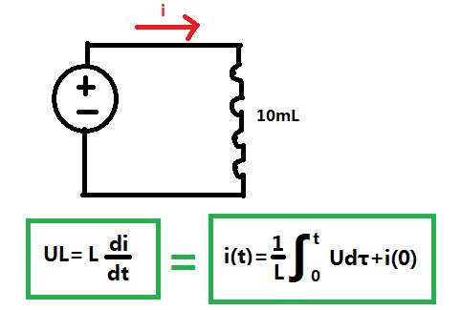

这个微分公式是说明电感两端的电压与电流的变化成正比

因为微分公式不是很好计算，所以我们用积分来计算电感每时每刻的电流

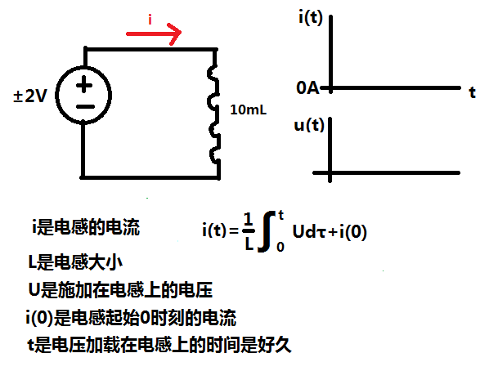

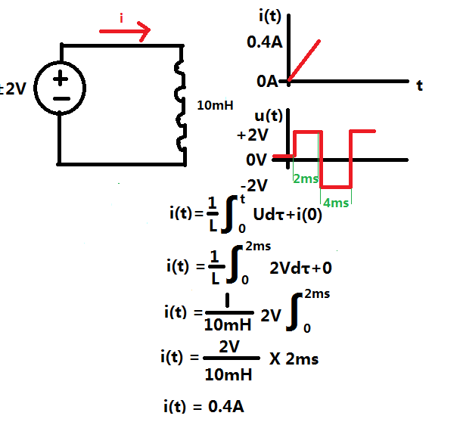

前面电容章节讲了积分的计算套路

因为电感是第一次加电压，所以电感的起始电流(当前时刻电流)也就是0ms时刻的电流为0A

给电感施加的电压为+2V

电感施加+2V电压持续时间为2ms

给电感一个+2V的电压持续2ms

第一次施加2V电压给电感2ms之久，电感2ms后电流0.4A

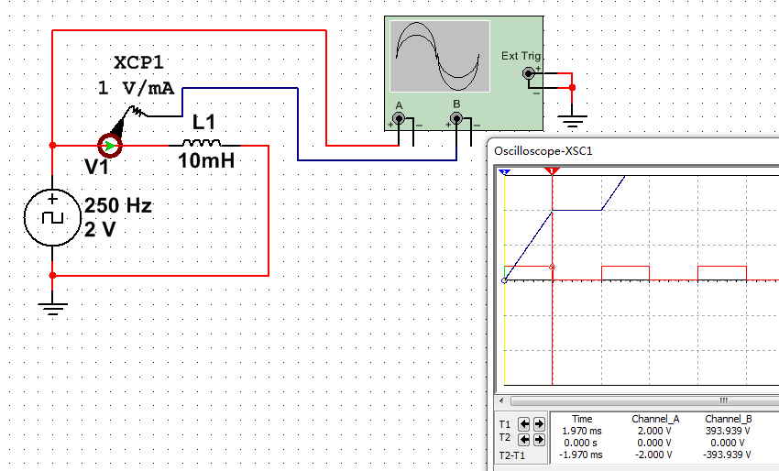

经过仿真确认电感上的电流在2V电压下持续2ms得到400mA的电流

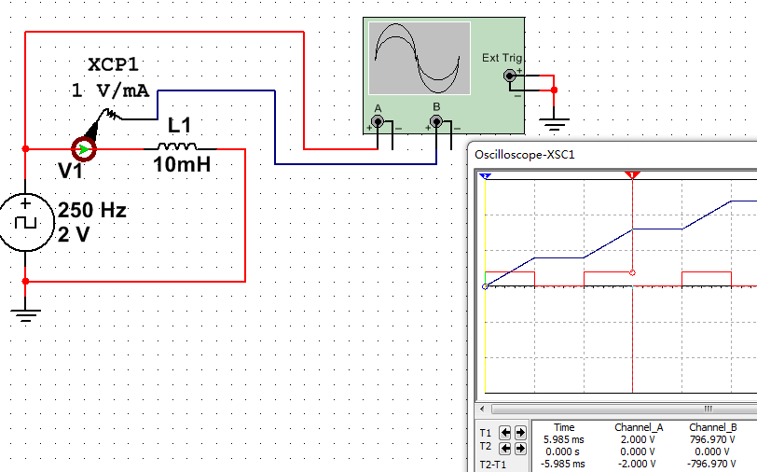

我发现一个问题，如果电感的电压一直在2V，0V之间循环激励的话，那么电感的电流会持续上升，每次上升400mA，这是第二次上升阶段800mA

这样的上升斜率符合公式要求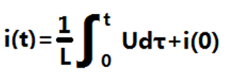

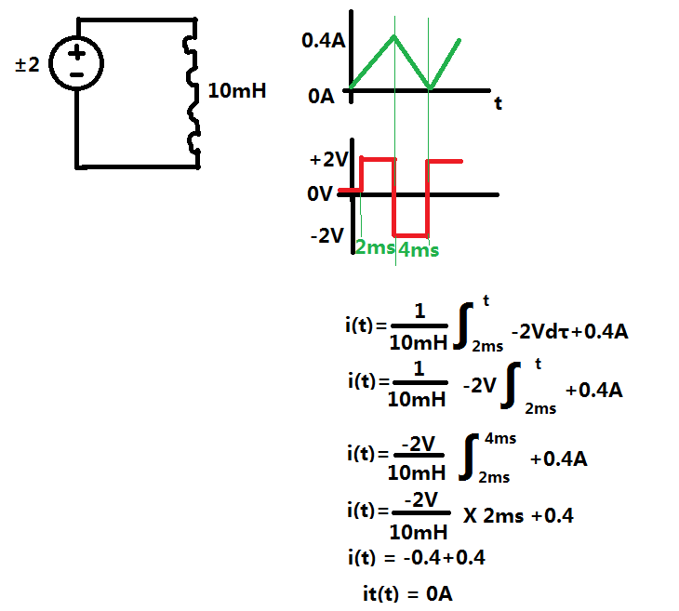

0.4A是电感经过2ms高电平+2V得到的当前电流

这个2ms是积分上限4ms - 积分下线2ms

-2V是方波2ms后输出的波形

2ms是当前方波低电平开始时间

t是低电平结束时间4ms

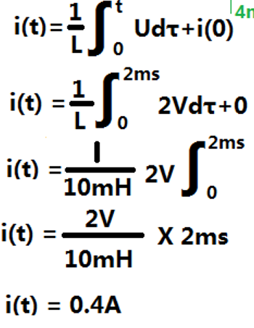

最后得到电感电流在4ms时间后是0A

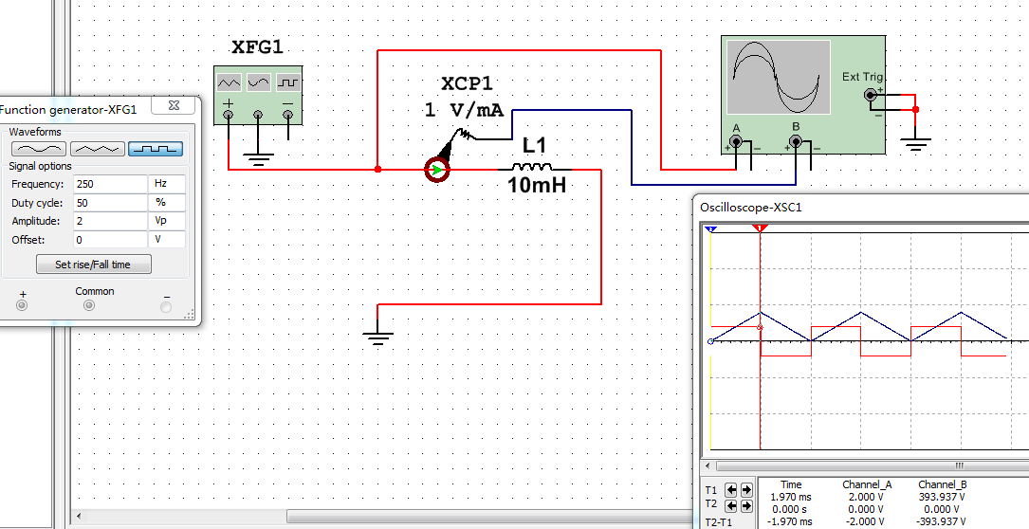

仿真和我们的结果一样，+2V电流为400mA

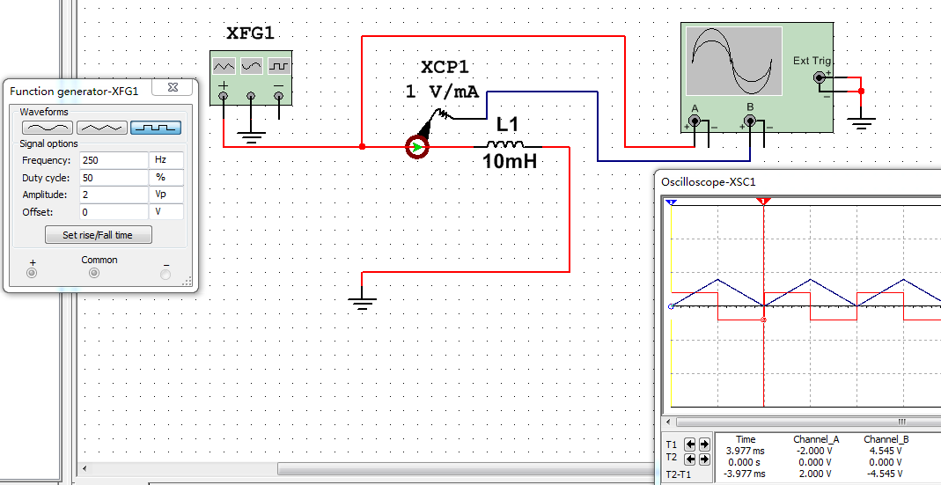

-2V下降到0A

如此循环，电感电流就是个三角波

在电感后面没加负载的情况下电感对地短路，电感的电流是直接按照积分公式向上升的。但是电感后面加了负载，那么电感电流就是根据输入电压/负载电阻得到的，所以电感加负载，电感就得等效为短路了，电感电流就是输入电压和负载的关系，用欧姆定律计算就可以了

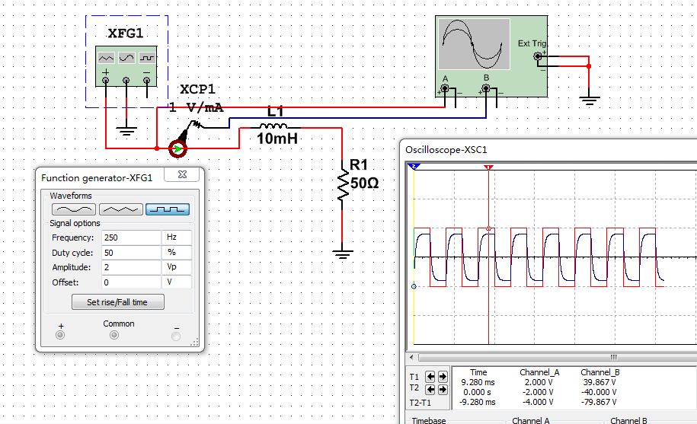

电感的感应电动势(电感电压反冲)

这种电感加开关的电路可以用在门铃，给电感通道，电感线圈里面的金属棒会悬浮起来，前后移动，向前移动还是向后移动，看线圈电压方向

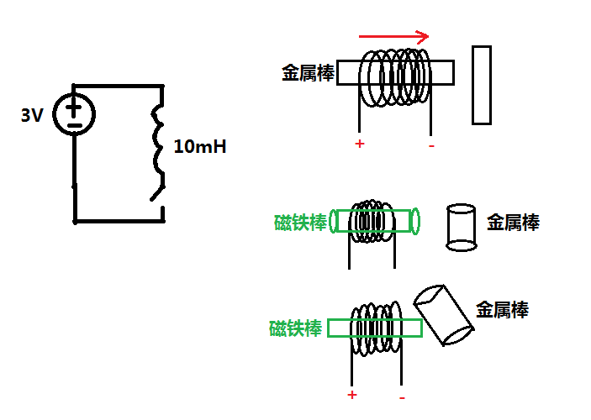

还有就是用在继电器上，电感线圈通电，线圈里面的磁棒会吸合外部的金属棒，也可能是弹开外部的金属棒，试一下我不太清楚

电感反冲电压只有在电感电流突然变化很大才会产生，比如我开关闭合，电感电流正常流动，突然哪天我将开关断开，电感电流与地形成不了回路，那么电感电流急剧下降，电感会产生反冲电压

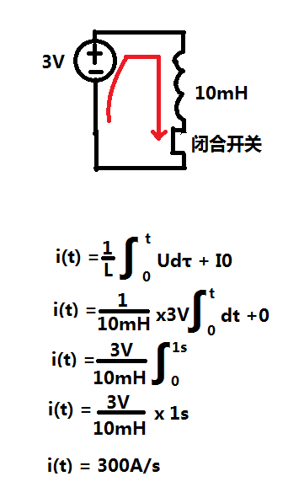

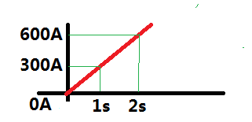

电感的电流上升斜率是1秒300A，如果我不断开开关，电感是每秒300A电流增加

3V给电感通电1s

3V电压加载给电感

开关闭合瞬间初始电流为0

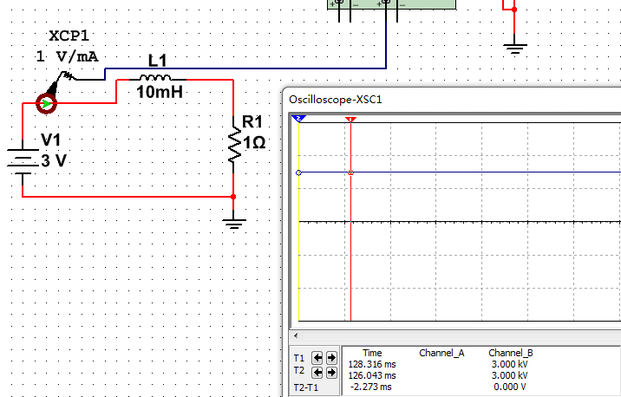

但是在实际情况下电感是有内部电阻的，我们这里取1欧的电感内阻，所以上升斜率虽然是按照300A/s上升，但是上升到3A就不动了

现在我们来看电感上面开关断开后的情况

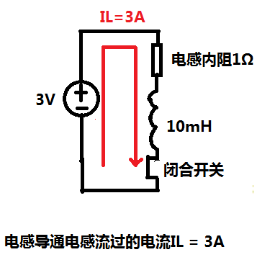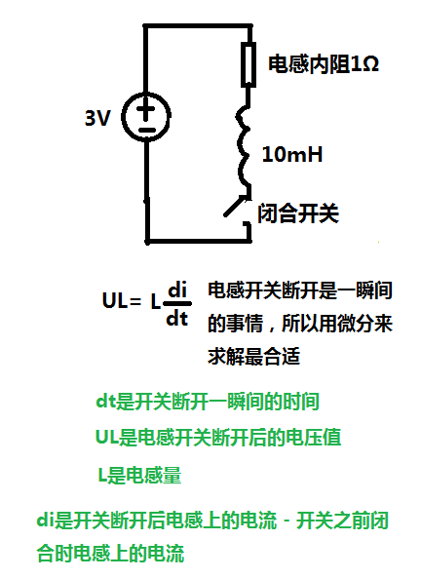

-

+

这是电感实际导通时的电流

下面我们来粗略计算一下

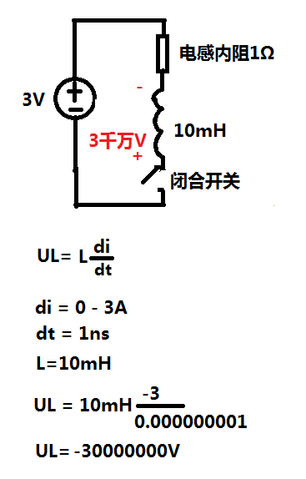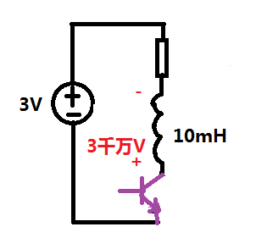

3000万V，如果是开关还好说，如果这里是个三极管或者MOSFET管当开关就会被烧坏

得到3千万V反向电动势

减去开关闭合时候电感持续的电流3A

开关断开后，电感电流设为0V

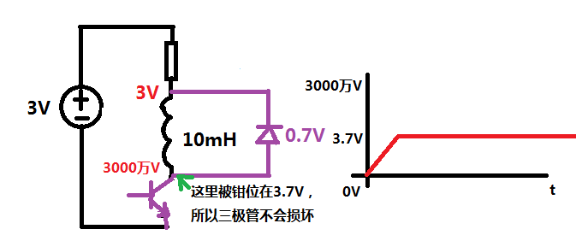

这个钳位电压是怎么被计算出来的？

二极管钳位电压计算必须以二极管负极电压为参考，然后负极电压加上0.7V，二极管导通，这个加上0.7V的电压就是二极管正极电压

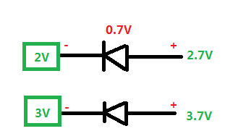

那么这边输入的电压就算是5V，10V，也会被二极管钳位到2.7V，因为电压在上升5V的过程中，会经历过2.7V的电压，一旦发现2.7V二极管导通，后面的电压就不管了。所以这就是二极管钳位电压，这个钳位电压是实现是有条件的

这里负极接的是2V的电源正

条件是什么？

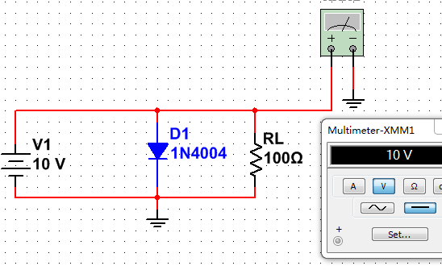

这种接法二极管是无法钳位的，因为二极管的正直接和电源短路了

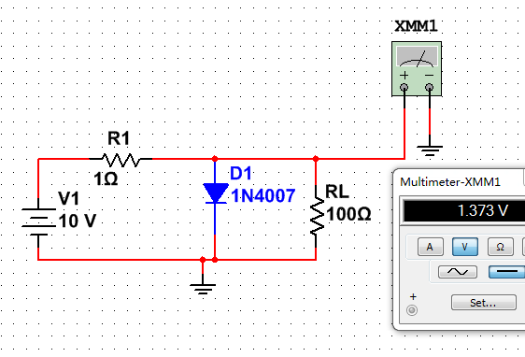

这个二极管导通电压是1.1V~1.3V

二极管钳位电压前面要有电阻才能钳位，因为二极管钳位的电压必须比电源电压低

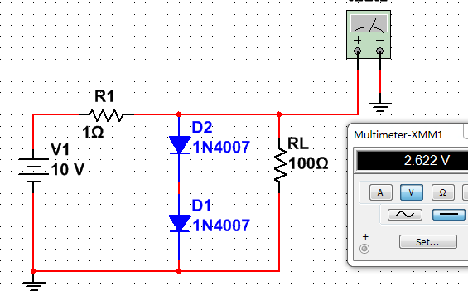

2个1.373V的二极管串联可以把电压抬到1个二极管的两倍

这些都是二极管接地钳位方法，有没有不接地的钳位方法，比如我上面那个电感的反向电动势钳位

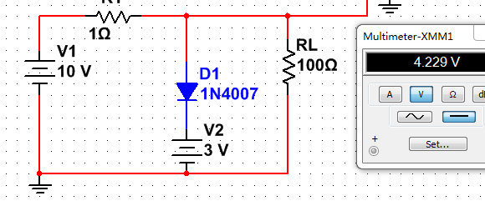

这样就可以了，电源将电压抬到3V，二极管正极就钳位到了3V+1.373V=4.373V

这里4.229的钳位电压是实际误差，这就是以电压为参考点二极管向上钳位的方法，和电感反向电动势钳位的思想一样

**dBm转换为W（功率的计算方式）**

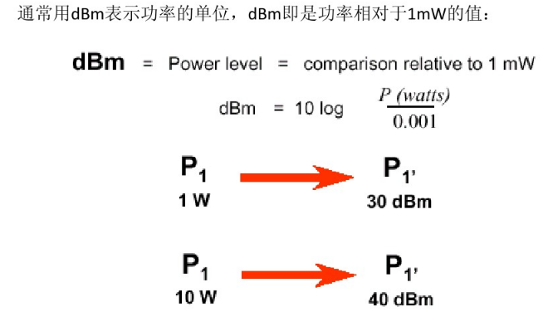

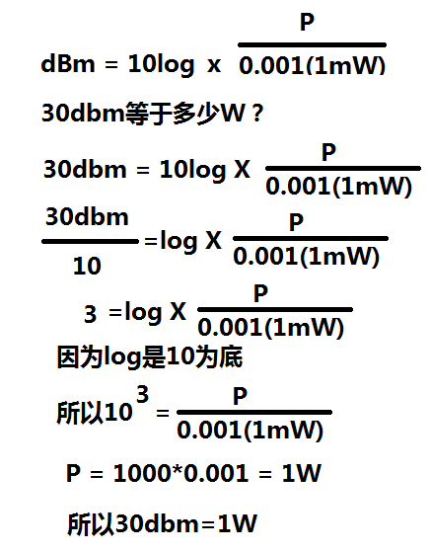 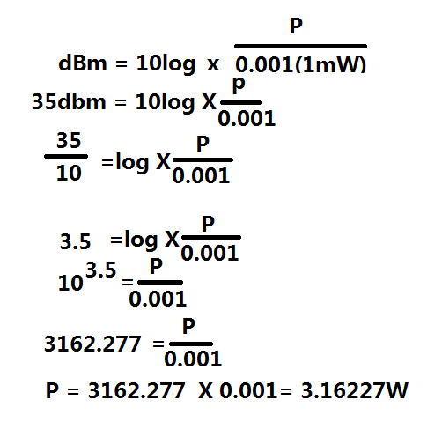

**35dbm等于多少W**

**dBuV转换成电压，(dBuV表示电压的大小)**

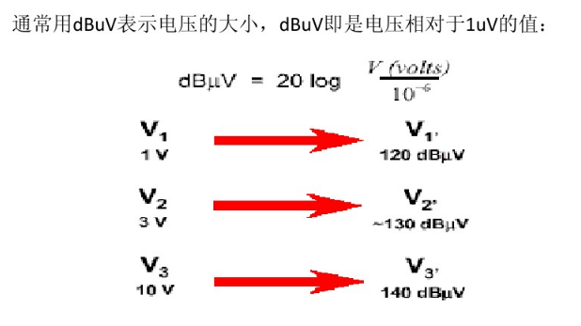

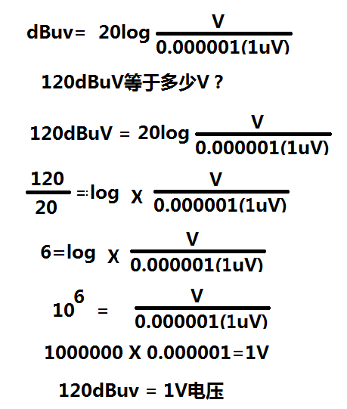 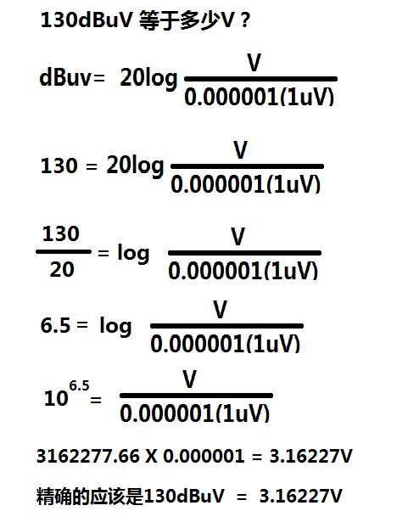

上面的3V只是个大概

**dBv(也就简称为dB)换算成电压**

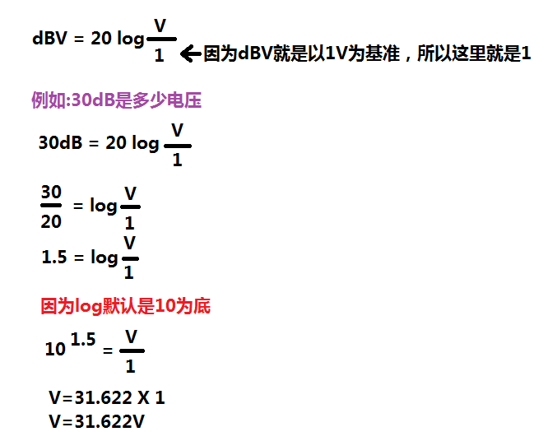

**三角函数tan正切函数**

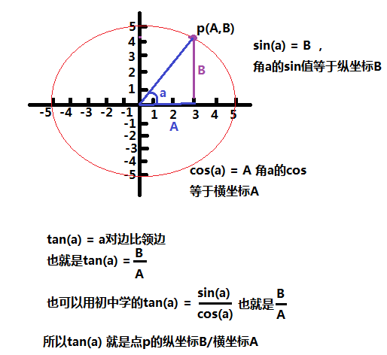

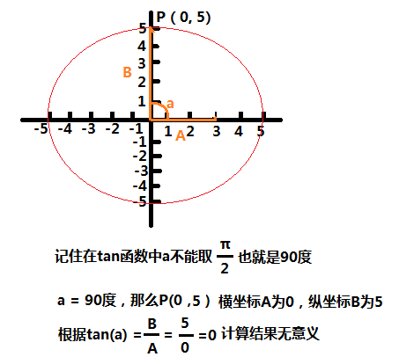

所以tan的a不能等于90度，也不能等于-90度，因为这两个度数横坐标A都是0，没有意义。

正切函数的曲线形式

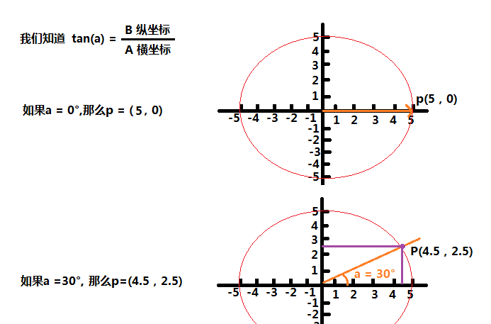

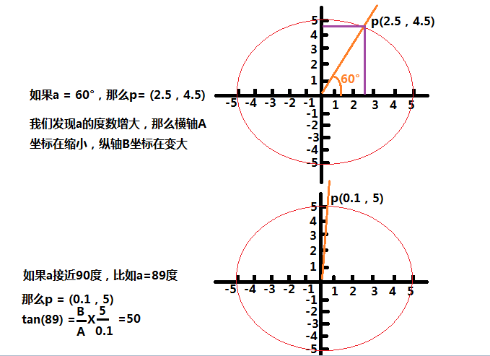

如果a无穷接近于90度，那么B轴数组趋近于无穷大。

如果还不理解，看下图

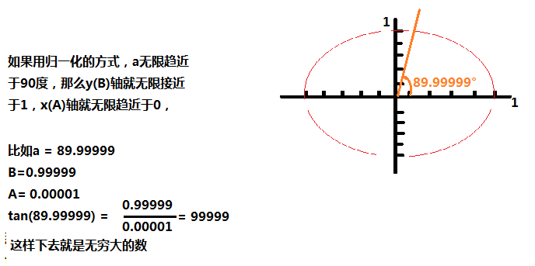

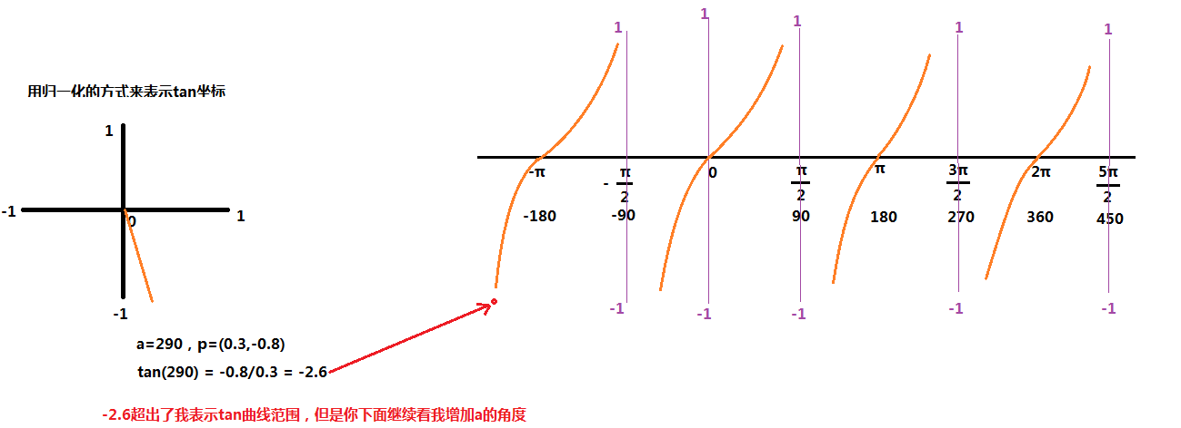

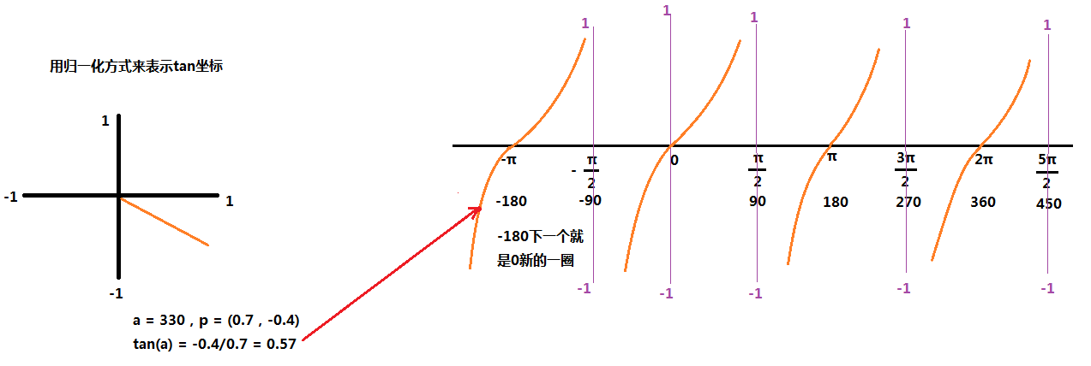

你看角度越接近360，那么tan值就越小

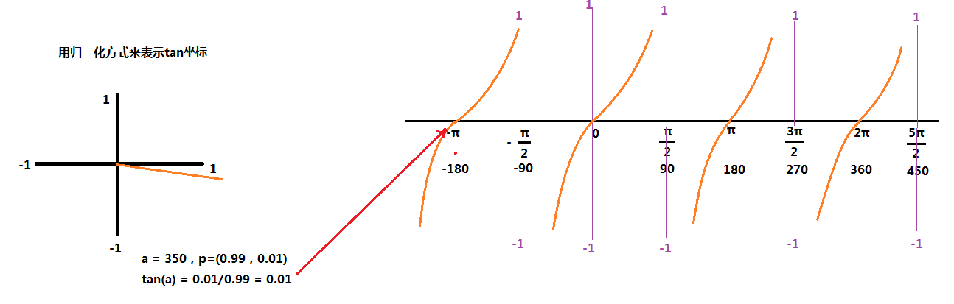

你看角度越接近360，那么tan值就越小，马上tan值接近0了

如果继续向上旋转呢？

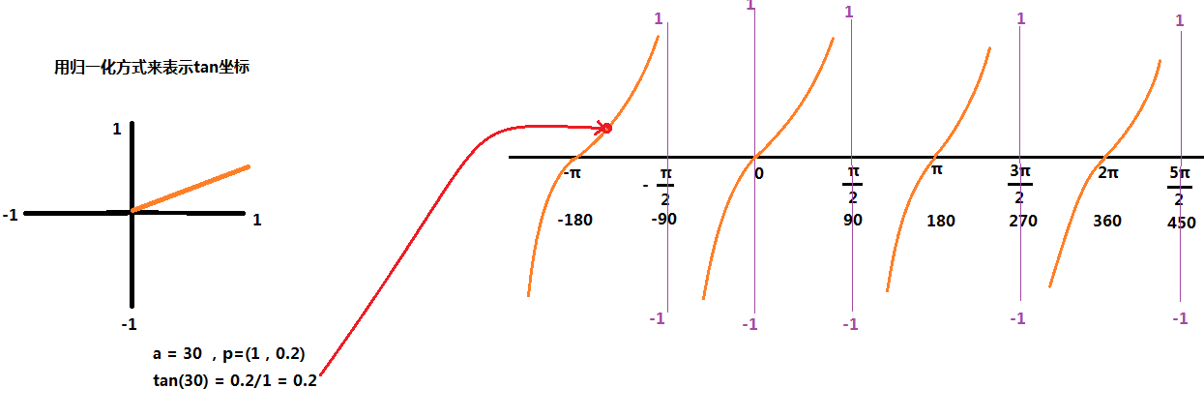

**归一化是什么意思？**

归一化是简化计算方式，尤其是数字太大用在坐标图上写不下，或者计算起来写太多字，所以用归一化来计算，将计算结果反归一化还原。也就是将数据按比例缩小便于计算。

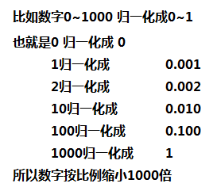

归一化方式还可以用在特征阻抗的史密斯圆图计算上，看下面的史密斯圆图计算方法

**阻抗匹配，史密斯圆图计算**

需要前面复数的知识，归一化知识。

什么是输入电阻？

我电流流到这里，看到了这里是50欧姆电阻，那么证明了入阻抗是50欧

信号源因为有内阻50欧，这50欧也要算入该串联电路中，但是如何确定50欧阻抗匹配呢？比如信号源内阻我们不管，我们要从内阻输出的这个点向右看电流的通路，

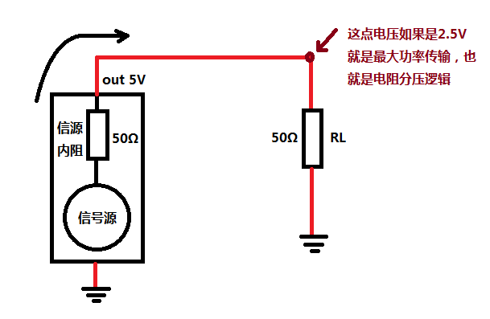 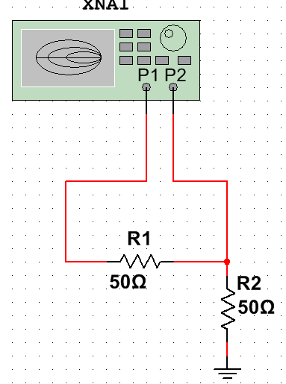

在真实仿真电路中也是这样,P1有输出内阻的，所以P1电流流过的支路两个电阻加起来就是输入阻抗100欧

输入阻抗就是信号源电流流入负载时，电流看到的阻抗。

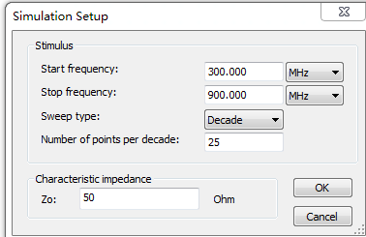

因为我信号源发送的是300Mhz频率，阻抗设置的是50欧姆

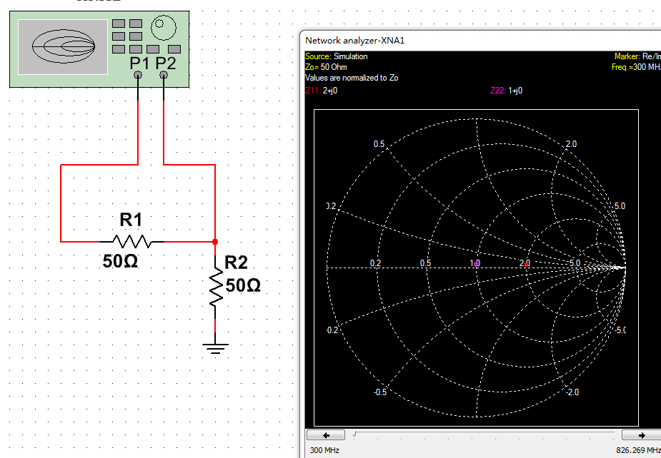

输入电阻就是这里看进去的两个电阻相加成1个电阻的电阻。橙先就是眼睛从这里看进去的所有路径，你会感觉R1R2是一个电阻，因为两个电阻相加就是一个电阻

其实输入阻抗是100欧姆，但是因为要在右边史密斯圆图上表示，所以需要归一化，就用得到的100欧电阻/你要求阻抗匹配的电阻50 =2

那么输出阻抗呢?

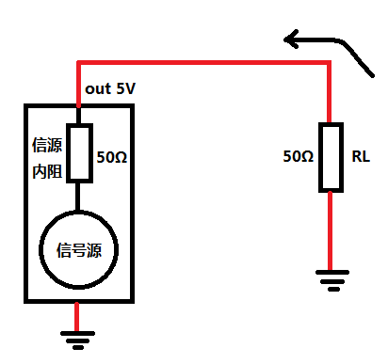

输出阻抗就是从负载向信号源方向看的电阻，你发现看过去只有信号源内阻，那么输出阻抗就是50欧。

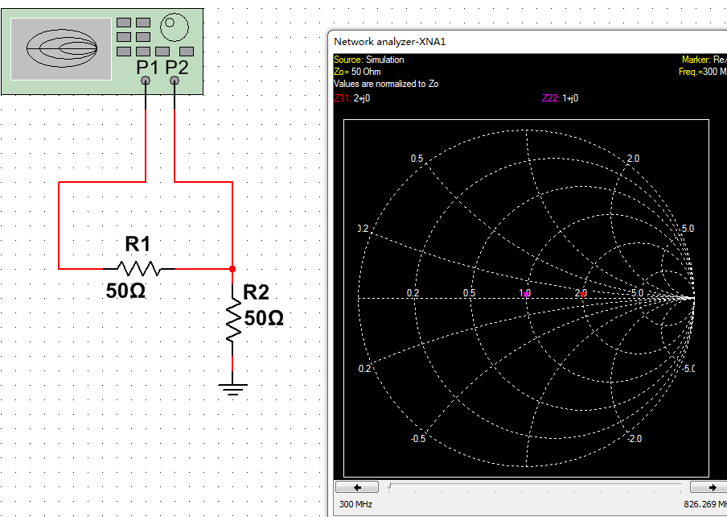

你看从输出节点P2连接的位置看进去就是两个50欧的电阻分开，所以输出阻抗为50欧，归一化输出电阻50/要求阻抗匹配电阻50 = 1

这就是阻抗匹配，要求所有输入输出电阻都要落到圆心1的位置

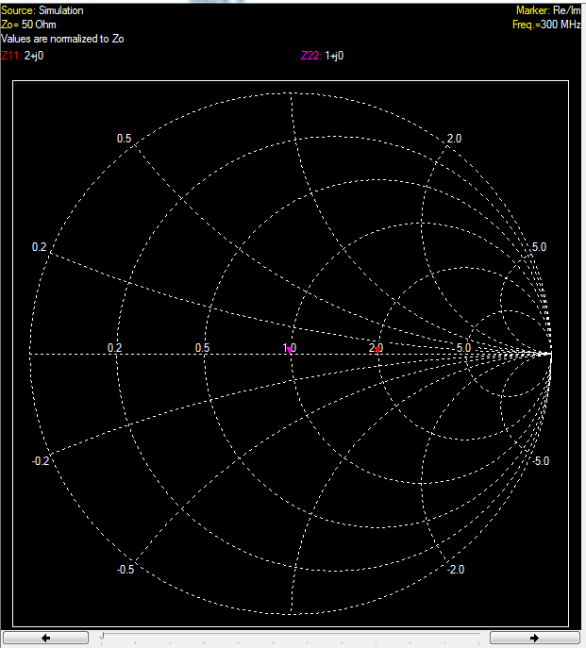

很明显我这里阻抗是不匹配的，要求是输入50欧，输出50欧，我这里输入100欧所以在点2.0位置

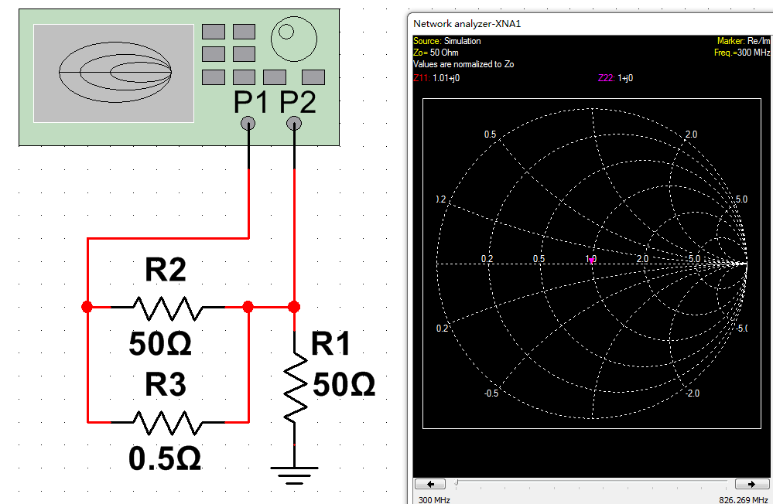

这时候P1端点看出来还是只有R1电阻，没有R2电阻了，或者R2电阻变小了，让输入阻抗归一化后也接近圆心了

我这里用0.5欧将R2电阻并上，这样并联使其电阻减小到导线级别的电阻

这是用电阻做的阻抗实验，实际上阻抗匹配的输入阻抗失由电阻，电容，电感综合计算出来的，输出阻抗也是

由电阻，电容，电感综合计算出来的。

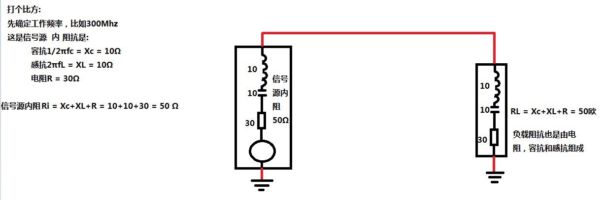

所以计算阻抗必须要有频率，不同的频率下，阻抗是不一样的。

输入阻抗计算

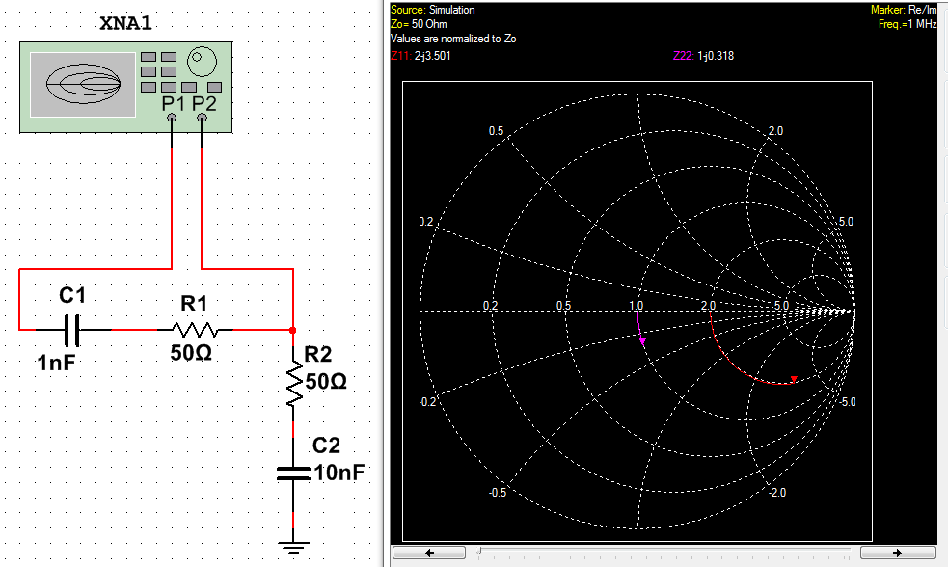

计算该电路输入阻抗

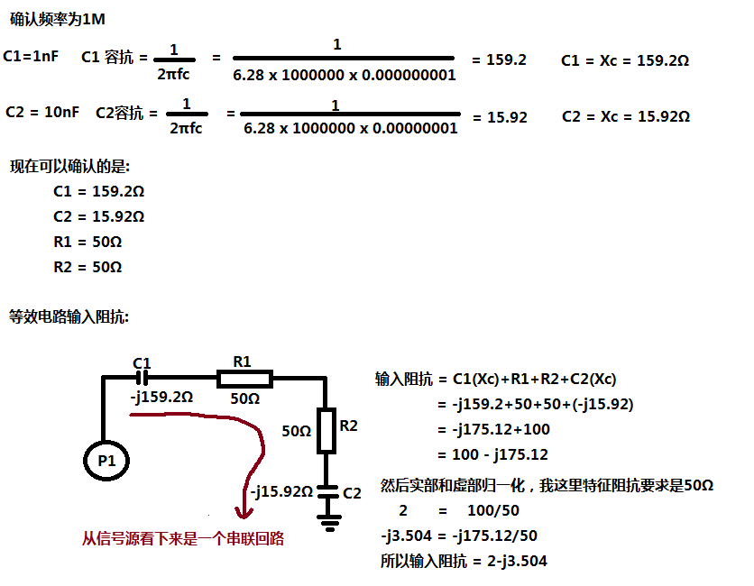



输入阻抗计算出来了，和仿真的z11相符。

输出阻抗计算



输出阻抗就是输出点看出来的阻抗，这里就是R2，C2到地才能算输出阻抗

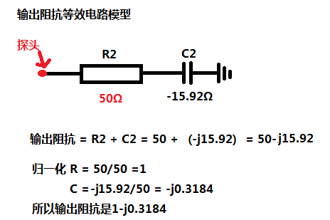

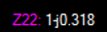计算结果和仿真相近，正确。

**复数还有一种表示方法，极坐标表示法**

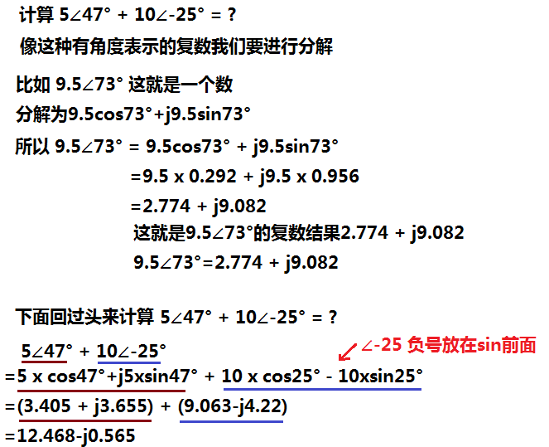

这就是数字加角度的复数运算，最后结果是个复数。如果你想把最后结果换成数和角度表示，那么看下面如何进行复数到角度的逆运算。

我们先说如何将代数形式的复数转换成极坐标形式

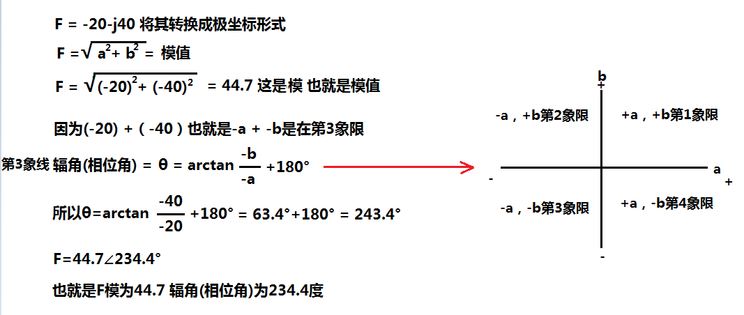

有了模和辐角的知识我们来计算(3.405+j3.655)怎么转换成5∠47°

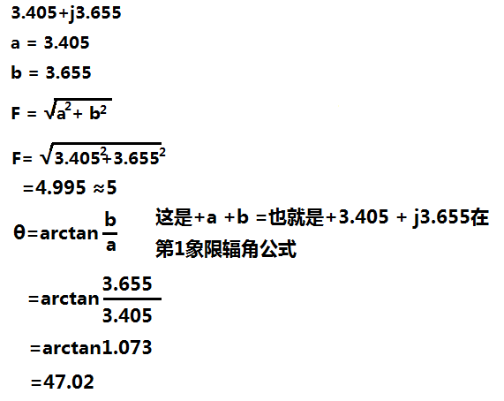

然后点击tan-1 就是arctan1.073的值

点击Inv 所有的正弦sin，余弦cos，正切tan会变成反arcsin，反arccos和反正切arctan

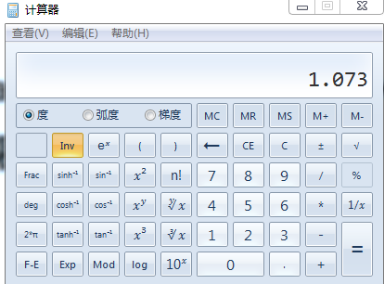

模和辐角是4.995∠47.02，计算近视没有问题。

极坐标复数乘除法

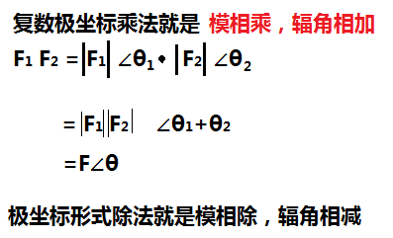

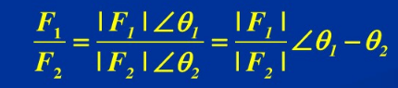

如果我想用模和辐角逆相运算，得到模和辐角的代数形式(a+bi)这种实部虚部的算式。

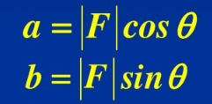

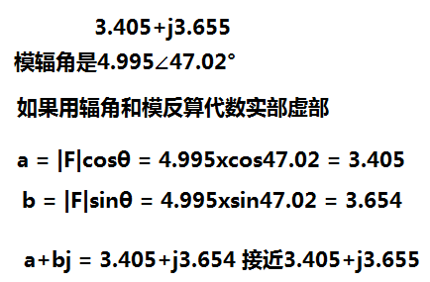

这就是模和辐角逆运算成实部和虚部

**复数的指数形式**

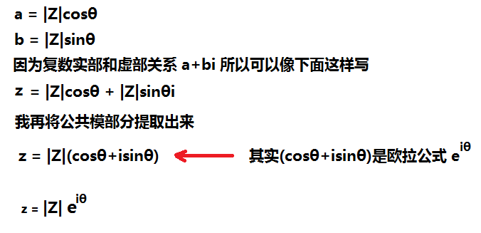

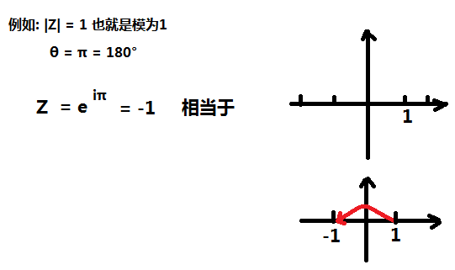

因为Z=1，模等于1，经过e-iπ计算之后，1旋转180度达到-1了

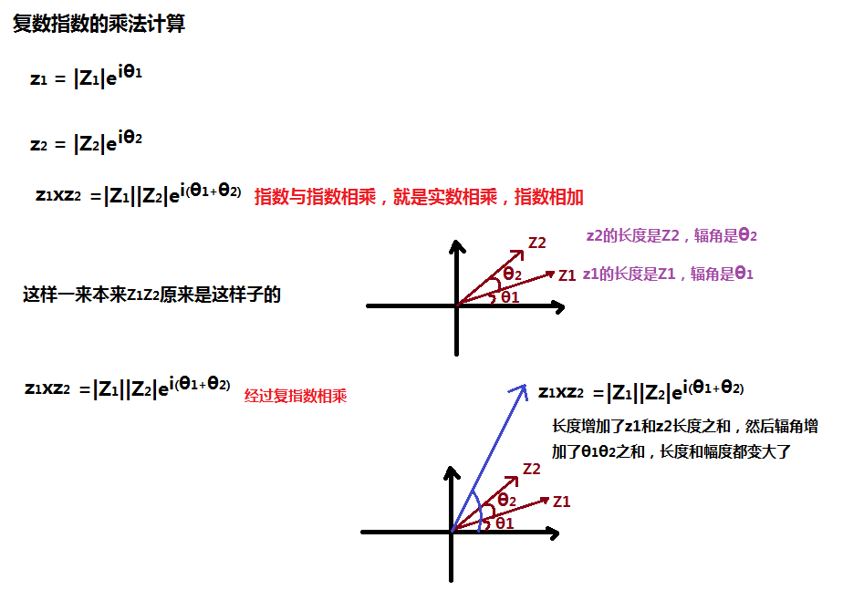

复指数除法就是模相除法，指数相减，这里就不演示了。

**共轭复数到坐标系上的表示**

前面章节讲过共轭复数的计算方法，现在在坐标图形上演示一下

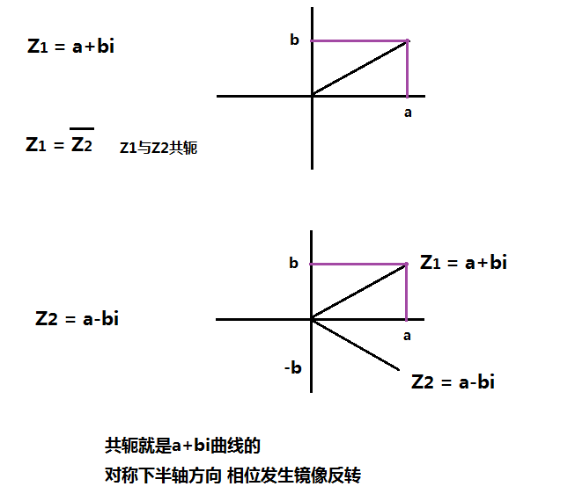

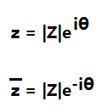

复指数共轭

**向量使用**

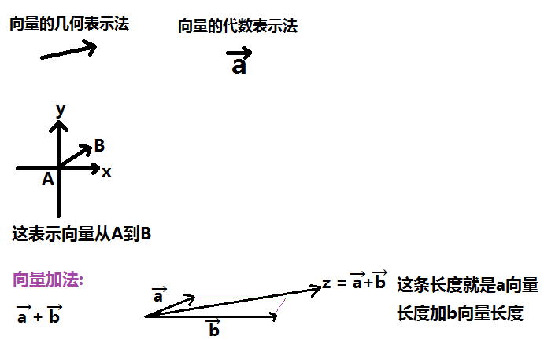

**阻容串联电路**

需要使用，向量，复数，这些知识

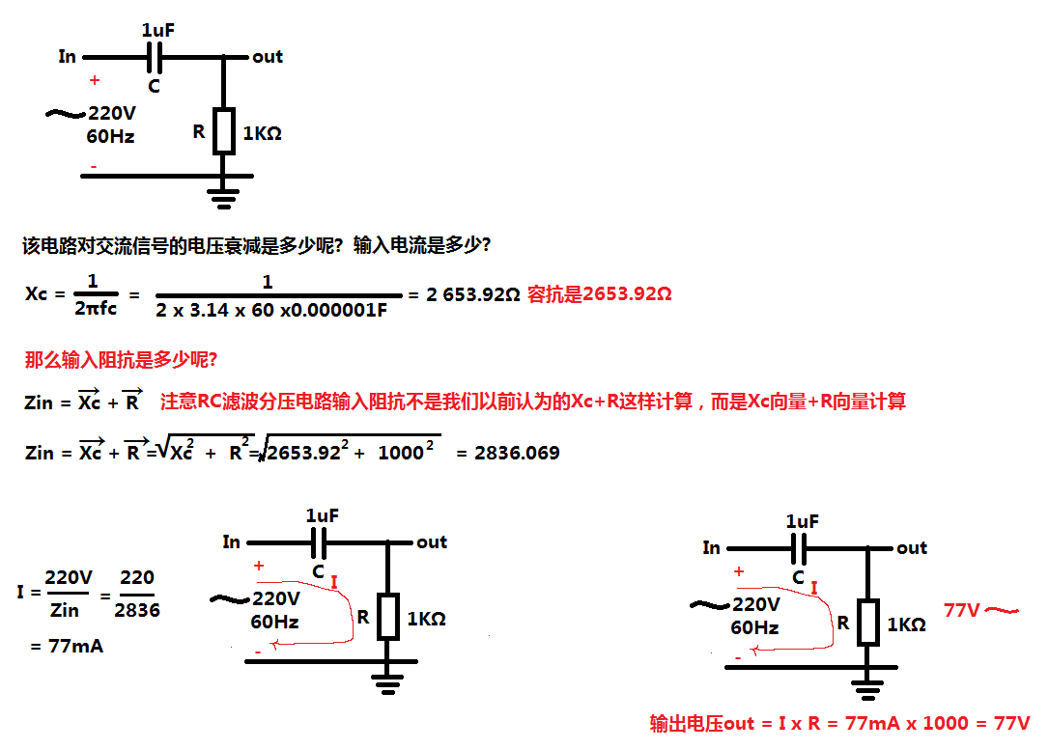

下面我们仿真试一下

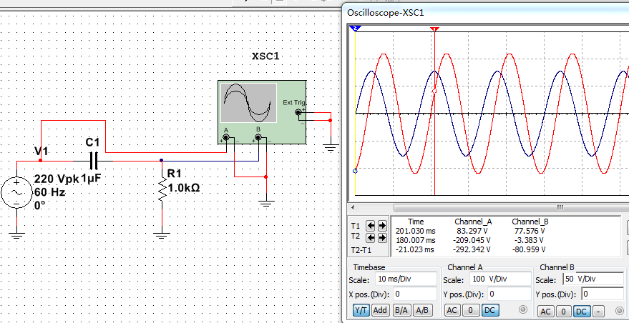

蓝色线是输出交流电压，77V

**阻容滤波电路**

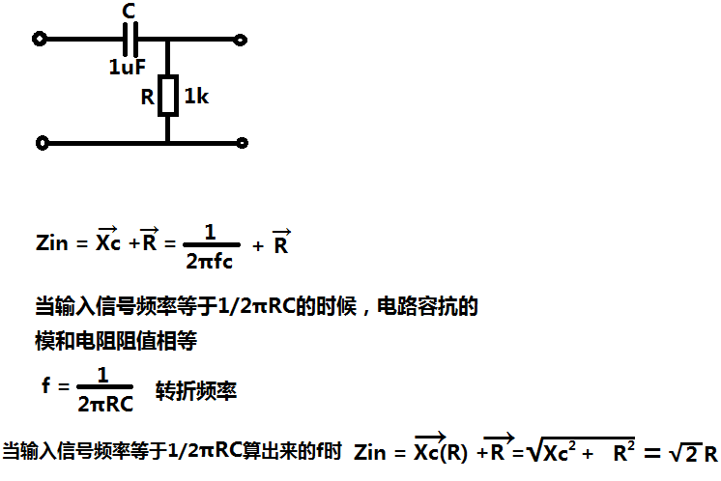

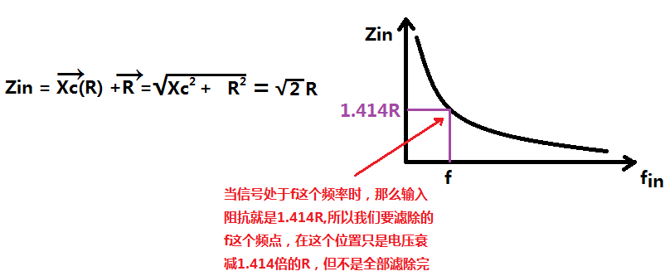

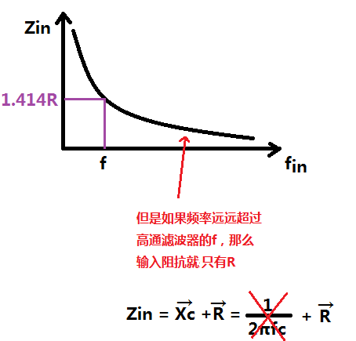 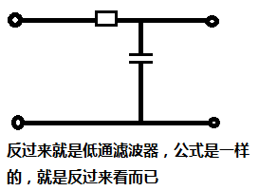

这个特征频率f到底是什么意义

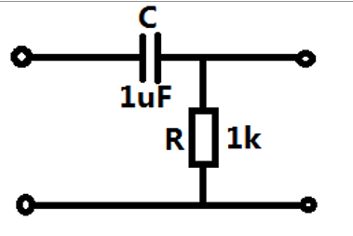

当输入信号等于f的时候，输入阻抗就是电阻容抗分压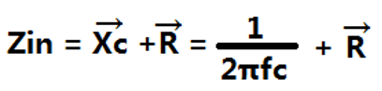，当输入信号大于f 10倍的时侯，输入阻抗就只有R了，这时候的频率是满幅度输出，不存在分压后输出

所以你要设计完整通过某个信号的高通滤波器，那么特征频率f要设置低于这个信号10倍的频率。

比如我要通过100khz的信号，我就要将f设置在10khz位置。

**电阻电感串联电路**

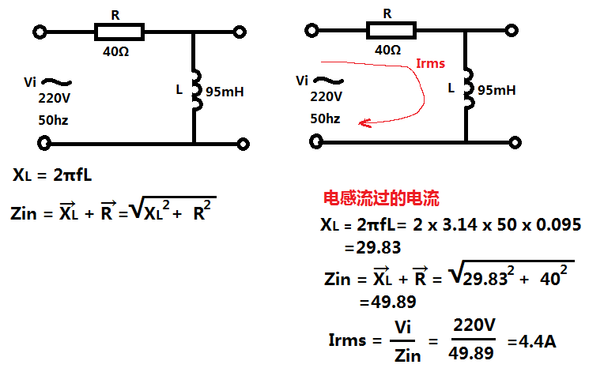

和阻容串联计算差不多

**电阻电感并联电路**

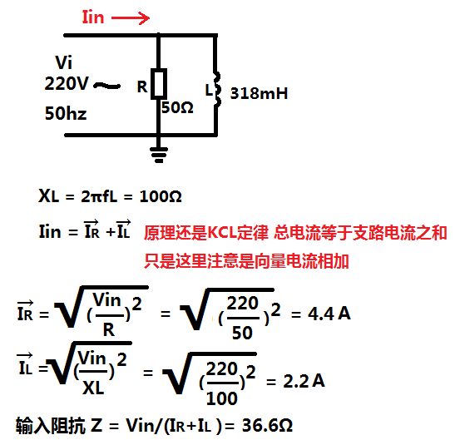

**不定积分计算案例2**

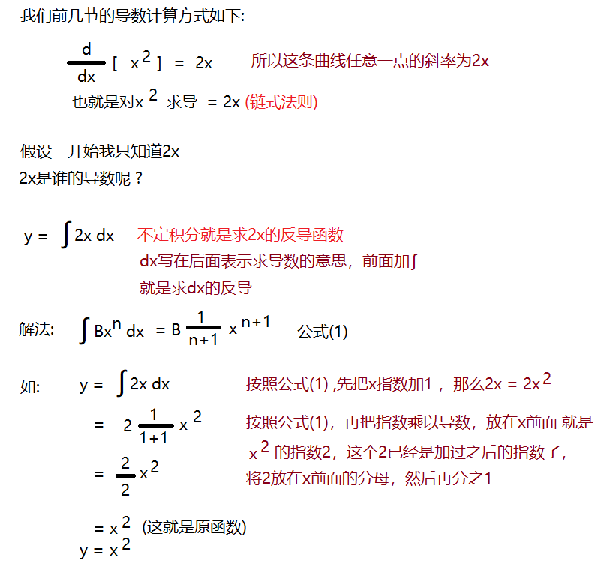

多项式例子如下:

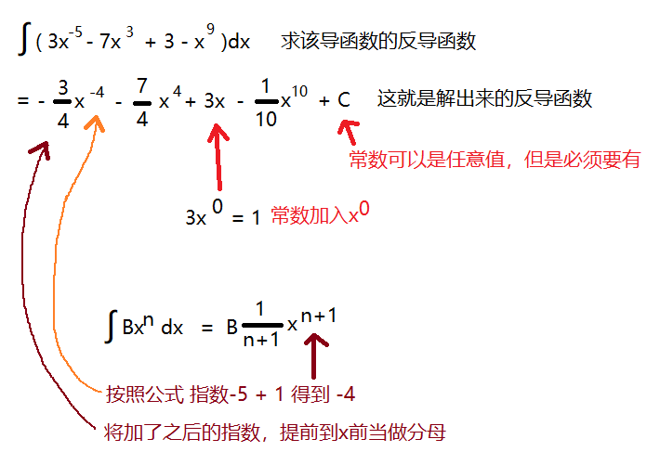

不定积分案例

